НАО «Восточно-Казахстанский технический университет им. Д. Серикбаева»

УДК 681.5: 535 на правах рукописи

НАЙЗАБАЕВА АСЕЛЬ АЙБАРКЫЗЫ

Контроль и управление системы энергопотребления с использованием нейронных сетей

6D070200 – Автоматизация и управление

Диссертация на соискание степени
доктора философии (PhD)

Научный консультант
к.т.н., ассоциированный профессор
Швец Ольга Яковлевна

Зарубежный научный консультант
к.т.н., доцент
Dr. Seebauer Márta Éva

Республика Казахстан
Усть-Каменогорск, 2023

СОДЕРЖАНИЕ

ВВЕДЕНИЕ 6
1 ПОЛИТИКА ЭНЕРГОСБЕРЕЖЕНИЯ: СОВРЕМЕННЫЕ ПОДХОДЫ, ТЕНДЕНЦИИ В РЕСПУБЛИКЕ КАЗАХСТАН И В МИРЕ 10
1.1 Стратегия энергосбережения 10
1.2 Актуальное состояние энергосбережения в США:
тенденции и подходы 15
1.3 Японская политика в области энергетики 16
1.4 Опыт и подходы к энергоэффективности в некоторых
странах Европейского Союза, а также Великобритании 17
1.5 Современное состояние энергосбережения в Республике Казахстан 19
1.6 Обзор систем автоматизации умного дома 20
1.7 Выявление последовательных закономерностей в данных 27
Выводы по первому разделу 32
2 ПРОЕКТИРОВАНИЕ И РАЗРАБОТКА СИСТЕМЫ УПРАВЛЕНИЯ ЭНЕРГОПОТРЕБЛЕНИЕМ С ИСПОЛЬЗОВАНИЕМ
НЕЙРОННЫХ СЕТЕЙ 33
2.1 Ожидаемые результаты 33
2.2 Расчет мощности солнечной панели 37
2.3 Моделирование 39
2.4 Описание программного обеспечения 55
2.5 Подсистема хранения данных 56
2.6 Подсистема мониторинга: Вкладка «Показатели мощности» 59
2.7 Подсистема мониторинга: Вкладка «Выработка
и потребление электроэнергии» 61
2.8 Подсистема прогнозирования 62
Выводы по второму разделу 65
3 СОЗДАНИЕ ЭКСПЕРИМЕНТАЛЬНОЙ УСТАНОВКИ 66
3.1 Проблемы создания экспериментальной установки 66
3.2 Генераторная установка и регулирование
фотоэлектрической / ветровой энергии 66
3.3 Структура системы 68
3.4 Тестирование 73
3.5 Построение инвертора 74
3.6 Цепи управления 77
3.7 Управляемая балластная нагрузка 80
3.8 Измерение мощности звуковой картой 81
3.9 Натурный эксперимент 82
Выводы по третьему разделу 88
ЗАКЛЮЧЕНИЕ 89
СПИСОК ИСПОЛЬЗОВАННЫХ ИСТОЧНИКОВ 91
ПРИЛОЖЕНИЕ А 103
ПРИЛОЖЕНИЕ Б 104
ПРИЛОЖЕНИЕ В 106
ПРИЛОЖЕНИЕ Г 112
ПРИЛОЖЕНИЕ Д 113
ПРИЛОЖЕНИЕ Ж 114
ПРИЛОЖЕНИЕ З 115
ПРИЛОЖЕНИЕ И 116
ПРИЛОЖЕНИЕ К 117

НОРМАТИВНЫЕ ССЫЛКИ

При написании диссертации использовались следующие стандарты:
1. Инструкция по оформлению диссертации и авторефератов, МОН РК, внешний аттестационный комитет. – Алматы, 2004.
2 ИСО 9001:2015 «Международный стандарт качества»
3 СНиП РК 2.04-01-2001 «Строительные нормы и правила. Строительная климатология»;
4 Закон Республики Казахстан «Об энергосбережении» №210-1-ЗРК от 25.12.1997.

ОБОЗНАЧЕНИЯ И СОКРАЩЕНИЯ

В тексте диссертационной работы использованы следующие сокращения:
IEA (МЭА) – International Energy Agency (Международное энергетическое агентство)
ТЭК – Топливно-энергетический комплекс
ВВП – Валовый внутренний продукт
ВИЭ – Возобновляемые источники энергии
ТЭЦ – Теплоэнергоцентраль
DSE – Deep Sea Electronics
HAN – Hom Area Network
HEMS – Home Energy Management Controller
НС – Нейронная сеть
НСА – Нейросетевой анализ
LVQ – Learning Vector Quantization
ШИМ – Широтно-импульсный модулятор
DWT – Модули ветряных турбин
LFC – Возможности локальной функции
ЦП – Центральный процессор
ТТ – Трансформатор тока
ТН – Трансформатор напряжения

ВВЕДЕНИЕ

Актуальность работы. С учетом современной политической обстановки для многих стран особый фокус сосредоточен на энергоэффективности. Управление потреблением энергии с начала кризиса находится в центре внимания, например, в 2022 году рост мирового спроса на энергию составил около 1%. Для сравнения в 2019 году наблюдалось увеличение на 5%. Как отмечается в отчете по энергоэффективности [1] на рост глобальной энергоемкости повлияла пандемия Covid – 2019. В 2020–2021 годах годовой прирост снизился до половины процента. Если сравнивать данные 2010 и 2020 года, то глобальные темпы улучшения снизились с 2% до 1,3%. Согласно стратегии МЭА (международное энергетическое агентство) «Сценарий чистых нулевых выбросов» к 2050 году требуется ускорить повышение эффективности до 4% каждый год до 2030 года. В связи с энергетическими проблемами многие компании вынуждены сократить свою деятельность. Так же многие люди не могут удовлетворить свои потребности в энергии. По результатам исследования количество людей, испытывающих проблемы с энергообеспечением, выросло до 2,5 млрд. По данным с 2019 года 160 млн. домохозяйств проживают в условиях энергетической бедности. Уязвимые группы населения часто живут в домах низкого качества, используют старые электроприборы и автомобили с низким уровнем энергоэффективности. Это ухудшает, их условия жизни, представляет угрозу для здоровья, так же увеличивает оплату за электроэнергию. В 2022 году отмечается использование угля, дров для отопления и приготовления еды [1, с. 9]. Тема диссертационного исследования соответствует двум приоритетным направлениям развития науки Республики Казахстан: энергетика и машиностроение; и информационные, коммуникационные и космические технологии.
Цель работы. Разработка системы контроля и управления энергопотреблением с использованием нейронных сетей.
Основная идея работы состоит в разработке доступной системы контроля энергопотребления, которая объединяет использование энергии от ВИЭ и от сети переменного тока, причем должна быть максимально использована энергия от ВИЭ и не должно быть перебоев в энергоснабжении за счет своевременной подпитки от сети. В качестве ВИЭ в Республике Казахстан может быть использована солнечная энергия, потому что страна обладает огромным потенциалом – количество солнечной радиации составляет 1300–1800 кВтч на квадратный метр в год, энергия ветра оценивается в 920 млрд. кВтч электроэнергии ежегодно, а также любые другие альтернативные источники возобновляемой энергии. В данном диссертационном исследовании основной акцент сделан на применение солнечной и ветровой энергии.
Задачи исследования:
1) Проведение исследования современных систем управления энергообеспечением в разных странах.
2) Разработка новой инфраструктуры, базирующейся на современных технологиях, интеллектуальных устройствах, расширенных коммуникациях, электротермических моделях важных компонентов и усовершенствованных моделях оптимизации.
3) Использование и адаптация новых методов управления на основе интеллектуальных систем.
4) Разработка автоматизировано-программного комплекса для реализации интеллектуального управления энергосбережением.
Объект исследования – система управления энергосбережением.
Предмет исследования – интеллектуальная система управления энергосбережением.
Основные методы исследования в работе использованы принципы автоматизации, методология системного анализа, теория нейронных сетей, методы нечеткой логики, анализ данных и статистические модели.
Научные положения, выносимые на защиту:
1) модель энергопотребления автономного здания на основе применения законов электрических цепей к электрическим процессам, происходящим в этом здании, с учетом нечеткого характера выходных данных от генераторов возобновляемых источников энергии с использованием нечеткой нейронной сети.
2) результаты моделирования и тестирования новой автоматизированной системы контроля и управления системой энергопотребления с использованием нейронных сетей на тестовых и реальных данных.
Научная новизна работы:
1) впервые построена модель энергопотребления автономного здания на основе применения законов электрических цепей к электрическим процессам, происходящим в этом зданий, с учетом нечеткого характера выходных данных от генераторов на возобновляемых источниках энергии с использованием нечеткой нейронной сети.
2) разработана новая структура, базирующаяся на современных технологиях, таких как использование интеллектуальных устройств, расширенных коммуникаций, электротермических моделей важных компонентов и усовершенствованных моделей оптимизации.
3) впервые разработана автоматизированная система как средство поддержки оригинальной инфраструктуры, базирующейся на использовании нечеткой нейронной сети, обладающая преимуществами по сравнению с имеющимися решениями по точности: средняя квадратическая погрешность составляет примерно 0,00014.
Достоверность и обоснованность сформулированных научных положений, полученных выводов, результатов и рекомендаций основывается на соответствующем применении теории системного анализа, статистических методов анализа, методов математического моделирования, теории нейронных сетей, построения нечетких множеств, корректного использования принципов функционирования автоматизированных систем, а также на внедрении полученных рекомендаций.
Научная и практическая значимость диссертационной работы состоит в том, что разработанная автоматизированная система представляет собой доведенный до практической реализации программно-аппаратный автоматизированный комплекс, позволяющий осуществлять анализ полученных от датчиков данных для рационального энергопотребления с использованием возобновляемых источников энергии, учитывать нечеткость параметров системы и прогнозировать потребность в дополнительной энергии от сети с помощью нейронной сети.
Разработанная модель функционирования автоматизированной системы энергопотребления и другие результаты работы могут быть широко использованы для энергообеспечения зданий как жилых, так и промышленных для применения возобновляемых источников энергии, что будет способствовать энергосбережению и оптимальному энергопотреблению.
Результаты диссертационной работы внедрены в учебный процесс Восточно-Казахстанского технического университета им. Д. Серикбаева в образовательную программу для подготовки докторантов и магистрантов «Автоматизация и управление» для дисциплин «Нечеткие алгоритмы и управление» и «Программное обеспечение промышленных контроллеров» (акт внедрения приведен в приложении Б).
Проведены производственные испытания собранной установки для энергообеспечения объекта, находящегося по адресу ул. Ползунова 74, в ТОО «OpenTech Plus». Установлено 20 панелей на крышу сарая на территории объекта, собран шкаф для автоматизации со всем необходимым оборудованием. Проведенные испытания показали работоспособность установки. Период проведения испытаний: август 2022 года, (акт производственных испытаний приведен в приложении В).
Личный вклад автора диссертационного исследования состоит в самостоятельном формулировании проблемы, выделении цели и задач исследования, поиск и обоснование возможностей и способов их решения, а также полученные в ходе выполнения исследования научные и практические результаты, анализ и обобщение итоговых выводов сделаны лично автором диссертации.
Апробация работы. Основные результаты диссертационной работы обсуждены и доложены на международных конференциях:
14th International Symposium on Applied Informatics and Related Areas, (Секешфехервар, Венгрия, 2019);
VІ Международная научно-техническая конференция студентов, магистрантов и молодых ученых «Творчество молодых инновационному развитию Казахстана», (г. Усть-Каменогорск, Казахстан, 2020);
15th International Symposium on Applied Informatics and Related Areas, (Секешфехервар, Венгрия, 2020);
VІІ Международная научно-техническая конференция студентов, магистрантов и молодых ученых «Творчество молодых инновационному развитию Казахстана», (г. Усть-Каменогорск, Казахстан, 2021);
17th International Symposium on Applied Informatics and Related Areas, (Секешфехервар, Венгрия, 2022);
XVII International Scientific and Practical Conference. «Multidisciplinary academic notes. Theory, methodology and practice» (Tokyo, Japan, 2022);
XIX International scientific and practical conference «Modern problems in science» (Vancouver, Canada, 2022).
Публикации. По теме диссертационной работы опубликовано 12 работ, из них: 1 статья в журнале, рецензируемом Scopus, имеющим квартиль по технике и междисциплинарным трудам Q3 и процентилем 0,71; 3 статьи в журналах, рекомендованных Комитетом по обеспечению качества в сфере науки и высшего образования Республики Казахстан, 7 в конференциях ближнего и дальнего зарубежья и Республики Казахстан.
Структура и объем диссертации. Исследование состоит из введения, трех основных разделов, заключения, списка использованных источников из 150 наименований на 122 страницах, включая 6 таблиц, 62 рисунков, 9 приложений.
Для внедрения в практику предлагается: свидетельство о государственной регистрации на объект авторского права № 16772 от 20 апреля 2021 года. Вид объекта авторского права: программа для ЭВМ. Название объекта: «Интеллектуальная система управления энергопотреблением жилого дома SmartHouse» Авторы: О.Я. Швец, А.В. Шокарев, А.А. Найзабаева, Ә.Т.Төлеуғазыұлы.

1 ПОЛИТИКА ЭНЕРГОСБЕРЕЖЕНИЯ: СОВРЕМЕННЫЕ ПОДХОДЫ, ТЕНДЕНЦИИ В РЕСПУБЛИКЕ КАЗАХСТАН И В МИРЕ

1.1 Стратегия энергосбережения
За последние 10 лет в качестве глобального ответа на все новые вызовы энергетической безопасности является так называемая «модель роста», которая включает две основные составляющие: энергоэффективность и при этом экологичность, что отмечается в отчетах по энергоэффективности Республики Казахстан и других соответствующих публикациях [2, 3, 4]. Благодаря увеличению уровня энергоэффективности, снижается энергопотребление, и, как следствие, уменьшаются выбросы загрязняющих веществ и парниковых газов в окружающую среду, что ведет к улучшению ее состояния. Таким образом, во всем мире снижение экологического груза связано с неизбежностью энергосбережения для экономического роста без негативных экологических воздействий. Несмотря на все достоинства энергосбережения, в том числе на тот факт, что это дешевле производства дополнительной энергии, осуществить такие мероприятия гораздо сложнее по причине вовлечения в решения населения страны, предприятий, организаций и т. д. [5, 6, 7].
На арене борьбы за энергоэффективность появляются все больше стран, заинтересованных в решении данных вопросов, включая страны с интенсивно развивающейся экономикой, например, Бразилия, Китай, Индия. Возрастающий спрос на энергию в этих странах напрямую связан с ростом их экономики и ее потребностей, отсюда и увеличение цен на энергию. Приведем некоторые статистические данные международного энергетического агентства (МЭА) [8]: по сравнению с прошлым 2022 годом к 2030 году можно достичь экономии до 1000 ТВт/час только за счет внедрения лучших на сегодняшний день технологий использования электрических приборов
Многие исследователи [1, c. 18; 9] отмечают, что возможности энергоэффективности будущего находятся в развивающихся и мало развитых странах. На развивающиеся страны приходится все больше спроса на энергию. Поэтому вопросы энергоэффективности для таких стран, в том числе для Казахстана, стоят наиболее остро.

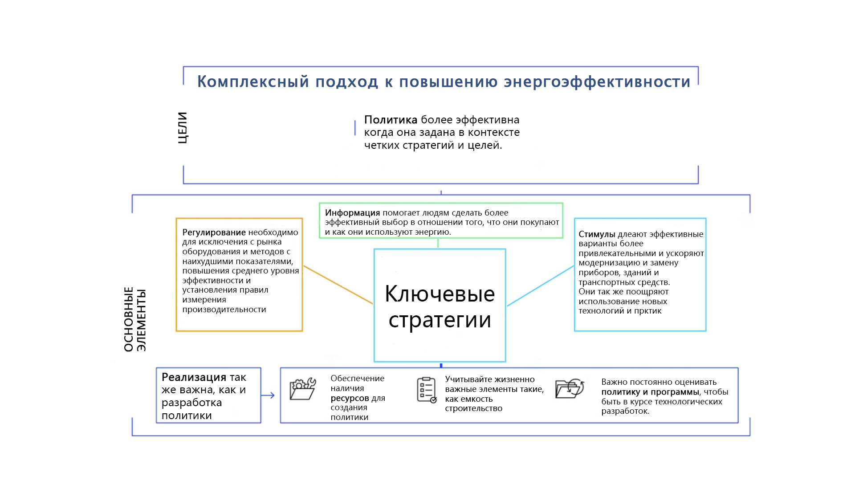

Рисунок 1.1–Комплексный подход к повышению энергоэффективности в РК

Примечание – Рисунок составлен по источнику [1, с. 19]

Политика повышения энергоэффективности в развитых странах обязательно включают использование возобновляемых источников энергии (ВИЭ), таких как солнечные, гидроэнергетика, геомасса и т. д. На сегодняшний день эти источники все еще являются дорогими. Это ставит перед учеными новые вызовы в использовании ВИЭ, их удешевление и удобство использования. Эта задача очень актуальна в таких регионах, которые лишены централизованного энергоснабжения.
К сожалению, в Республике Казахстан такие зоны есть. Например, труднодоступные аулы, деревни и временные поселения.
Согласно данным организации экономического сотрудничества и развития [1, с. 10] по индексам потребительских цен на октябрь 2022 года годовое изменение инфляции на энергоносители по странам распределяется следующим образом (см. Рисунок 1.2).

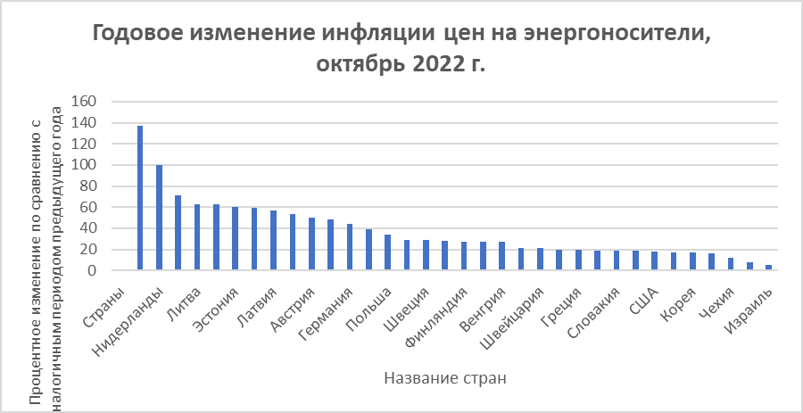

Рисунок 1.2 – Годовое изменение инфляции цен на энергоносители, октябрь 2022 г.

Примечание – Рисунок адаптирован из работы [10]

На энергоэффективность выделяется примерно 250 млрд. долларов США в год с 2020 года. На чистую энергию и восстановление энергетики глобальные расходы за период с 2020–2023 годы будут распределяться следующим образом:
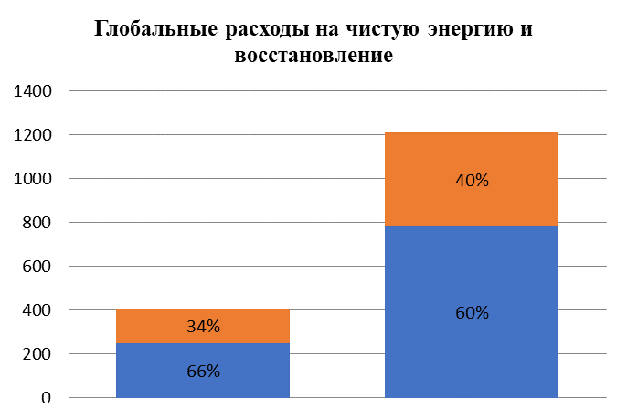
Государственные расходы
Частные расходы
Чистая энергия
Восстановление
USD

Рисунок 1.3 – Глобальные расходы на чистую энергию и восстановление 2020–2023 г.

Примечание – Рисунок адаптирован из работы [11]

Инвестиции в энергоэффективность по сценариям 2015–2022 годов и прогнозные данные на 2026–2030 годы отражены на рисунке, по данным МЭА (IEA) мировые энергетические инвестиции, отчет за июнь 2022 года.
Как известно, лучшим способом снизить счета за электроэнергию является энергоэффективность. По данным исследований разница в расходах между наиболее энергоэффективными и наименее энергоэффективными домами составляет от 40% до 75%. Различие в энергоэффективности можно найти и среди стран, и даже внутри каждой отдельной страны [1, с. 14]. Такое положение вещей объясняется различными традициями, условиями местного менталитета, особенностями национальной культурной среды. Несмотря на имеющиеся различия, для большинства развитых стран выделяется общая тенденция: энергосбережение происходит на этапе использования энергии. Такой подход к рациональному энергопотреблению позволяет повысить прибыль и конкурентоспособность. Например, исследователи Mitsuharu Miyamoto и Hiroatsu Nohara в своем экономическом обзоре рассматривают вопросы привлечения инвестиций для решения вопросов окружающей среды, энергоэффективности общества и управления в Японии [12]. Энергоэффективность жилых и нежилых зданий за счет привлечения инвестиций будет влиять на сокращение выбросов парниковых газов к 2030 году согласно исследованию [13]. Отмечается, что можно выявить проблемы энергоэффективности через изучение социальных и макроэкономических последствий различных сценариев связанных с инвестициями в накопление капиталов в небольшой открытой экономике. Большинство исследователей используют для сравнения энергоэффективности такой показатель как ВВП: зависимость энергоемкости от уровня ВВП на душу населения (см. Рисунок 1.4).

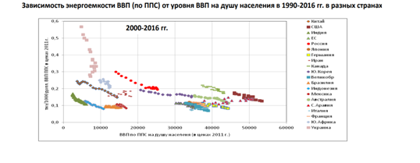
Рисунок 1.4 – Данные за 15 лет по динамике энергоемкости ВВП [14]

Почти во всех современных публикациях таких исследователей как, Grillone Benedetto, Mor Gerard, Danov Stoyan, Cipriano Jordi, Sumper Andreas, говорится, что методологии измерения энергоэффективности, как и параметров ее оценки до сих пор нет, что затрудняет мониторинг ситуации и не дает достоверно оценить достижения в области энергоэффективности. Например, в статье [15] представлен подход для построения характеристик с помощью метода кластеризации. Были выделены типичные модели профилей потребления. В работе [16] также отмечается, что комплексные методологии для оценки многочисленных преимуществ мероприятий по повышению энергоэффективности пока не существуют. Ученые рассматривают промышленный сектор Швейцарии и отмечают, что такая методика поможет сократить срок окупаемости мер по повышению энергоэффективности от 40% до 85%. Использовано программное обеспечение для моделирования энергопотребления зданий Energy Plus.
Часто исследователи используют фактическую информацию, которая получена расчетным путем национальными органами, например [17]. Для проведения полномасштабного анализа энергоэффективности такая информация является несопоставимой. Примером такого исследования является [18], где рассматривается энергопотребление в Финляндии. Информация данного эксперимента по электронной почте передавалась на онлайн платформу энергетических услуг через информационные бюллетени. Результаты исследования направлены на поощрение энергосберегающего поведения среди домохозяйств Финляндии. Данное исследование направлено на домохозяйства с учетом скандинавского климата, то есть учитываются большие сезонные колебания температуры, соответственно скачки в потреблении энергии, проводится сравнение с аналогами и формируются советы. Рассматривается натурный эксперимент для нахождения эффективных способов поощрения энергосбережения. Авторы статьи утверждают, что, следуя таким советам, можно снизить среднесуточное энергопотребление на 10%.
Приведем некоторые работы, посвященные исследованию национальных подходов к вопросам энергоэффективности. Оценивать эффективность технологических систем через энергетический подход предложено учеными Ерзиной О.А и Сальниковым В.В [19]. Применение мировой практики управления энергоэффективностью в России рассмотрено в работе Буренина И. В. и др [20]. Использование энергосберегающих материалов в строительстве жилых зданий Узбекистана подробно рассмотрено в [21]. Установление критериев, разработка показателей и определение факторов устойчивого энергосберегающего развития экономики Украины рассмотрено в [22]. В статье [17, с. 1] исследуется эффективность использования энергии на уровне провинций Китая. Была использована стохастическая пограничная модель данных для моделирования взаимосвязи между потреблением энергии и его детерминантами с использованием различных управляющих переменных. Основными контрольными переменами выступают экологические и нормативные переменные, а также энергетическая политика. В данном исследовании так же рассмотрен переход Китая, к более чистим источникам энергии. Пример использования фактической информации по энергосбережению промышленности Китая с акцентом на электричество приведен в статье [23]. Ученые рассматривают местные национальные приоритеты, учитывают эффективность политики Китая, рассматривают специфические местные условия. Обзор тенденций развития энергосбережения существующих зданий и сокращение выбросов в окружающую среду в Китае, приведен в работе [24]. Подробно рассмотрены три направления исследований энергоэффективности существующих зданий: факторы и энергосберегающие технологии, энергосберегающие мероприятия и оптимизация энергосбережения.
Далее рассмотрим подходы к энергосбережению в разных странах.

1.2 Актуальное состояние энергосбережения в США: тенденции и подходы
Будем рассматривать энергосбережение в США неслучайно, поскольку если сравнивать экономики Казахстана и России с экономикой США, то экономика Соединенных Штатов более чем в 2 раза является более энергоэффективной [14, с. 36-37]. Причина такой энергоэффективности заключается в использовании мер финансового стимулирования и уменьшения количества нормативов, другими словами, меры направлены на заинтересованность в энергосбережении, а не на принуждение. Заинтересованность не только со стороны предприятия, но и самих энергетических компаний. В США существует инициатива «Перспектива- 2025». Согласно этому документу, должна быть увеличена энергоэффективность новых зданий за счет строительных нормативов и программ повышения энергоэффективности. В стране наблюдается высокий уровень инвестиций в программы энергосбережения. По результатам исследования [25], инвестиции составляют примерно 2 миллиарда долларов в год. Согласно такой политике, экономия составит 6 млрд. долларов. Энергоэффективность в США повышается за счет следующих направлений: снижение импортозависимости от нефти, создания и внедрения различных энергосберегающих технологий во всех областях. Например, в исследовании [26] предлагается использовать радиационное охлаждение зданий, что помогает снизить энергопотребление механических систем кондиционирования воздуха. Был предложен новый гибридный стекло-полимерный мета-материал, покрытый серебром, для кондиционирования воздуха. Предложенная система может сэкономить годовое энергопотребление для охлаждения на 26-46%. В США существует управление по обеспечению энергоэффективности и ВИЭ при министерстве энергетики. В задачи данного управления входят решение вопросов энергобезопасности, улучшение качества окружающей среды, внедрение альтернативных источников энергии в повседневную жизнь, другими словами, обеспечение более высокого качества жизни. Государство использует эффективные способы стимулирования: материальная заинтересованность людей и различные кампании, которые информирует население о возможностях энергосбережения. Существуют льготные налоговые кредиты для налогоплательщиков, которые внедряют альтернативную энергетику, или применяют приемы энергоэффективности при строительстве жилых домов. Расчет налоговых вычетов учитывает применение различных способов увеличение энергоэффективности. К ним относят: освещение, отопление и т. д.
В США в некоторых штатах предлагается запретить новое отопление на ископаемом топливе. Например, более 60 городов в Калифорнии запрещают использование газа в зданиях [1, с. 17].
Ведется работа по энергосбережению жилых и коммерческих зданий, например, как рассмотрено в [27]. Ученые предлагают использовать стены, отражающие солнечные лучи, для уменьшения нагрузки на охлаждение в теплую погоду. Использование радиационного охлаждения и солнечного обогрева зданий для энергосбережения рассмотрено в работе [28].
В США выделяется множество грантов на проведение научных исследований. К таким областям относят солнечную энергетику, внедрение светодиодных источников света, инкубаторные энергии. За последнее 20 лет в США стремятся задействовать большое количество компаний и населения в реализации государственных программ повышения энергоэффективности и энергосбережения. Для этого, например, переоборудуют уже существующий в стране жилой фонд. Обновленные дома экономят 20% энергии.

1.3 Японская политика в области энергетики
В Японии еще в 2007 году была принята национальная стратегия устойчивого развития. Данный документ отражает цель: стать в 21 веке мировым лидером в применении ресурсосберегающих, природоохранных технологий. К 2030 году планируется создание «низко углеродного общества, другими словами новые энергоэкономичные модели автомобилей будут использоваться вместо устаревших моделей [29]. В Японии государство уделяет внимание энергоэффективности бытовых приборов, оборудования для предприятий и т. д. К 2030 году планируется увеличить долю ВИЭ в 2 раза, за счет увеличения использования солнечной энергии, поддержку домов с электрическими панелями, экологических автомобилей [30]. Например, 30 миллионов долларов ежегодно выделяется на проведение научных исследований в области новых видов накопителей энергии. В исследовании отмечается, что в настоящее время в Японии качество воздуха и ВИЭ являются важными проблемами в области защиты окружающей среды. Авторы рассматривают также ситуацию в Китае. В статье сравнивается готовность платить за качественный воздух и ВИЭ. На готовность платить влияют такие факторы как отношение к окружающей среде, осведомленность об использовании энергии, государственные пошлины, возраст, уровень дохода [31]. Авторы Yohei Yamaguchi, Yuto Shoda, Shinya Yoshizawa, Tatsuya Imai, Usama Perwez, Yoshiyuki Shimoda и Yasuhiro Hayashi рассматривают переход Японии к чистым запасам энергии с нулевым энергопотреблением (NZE) с помощью сбора возобновляемой энергии, повышения энергоэффективности зданий и передового управления энергопотреблением. В исследовании была предложена структура, объединяющая строительные фонды, население, деятельность и сеть распределения энергии. Работа данной структуры продемонстрирована на примере густонаселенного региона в Токио. Результаты показали, что применение мер по повышению энергоэффективности может снизить спрос на энергию на 40%. В работе отмечается, что в условиях густонаселенных городских районов для повышения энергоэффективности требуются дополнительные технологические варианты, такие как фотоэлектрические технологи, интегрированные в здания [32].

1.4 Опыт и подходы к энергоэффективности в некоторых странах Европейского Союза, а также Великобритании
Следует отметить, что не все государства, входящие в ЕС, уделяют энергоэффективности одинаковое внимание. В ЕС существует базовая политика, которая поддерживает энергоэффективность [33, 34, 35]. Политика в данной области затрагивает решение вопросов изменения климата, использования ВИЭ и ископаемого топлива (см. Рисунок 1.5).

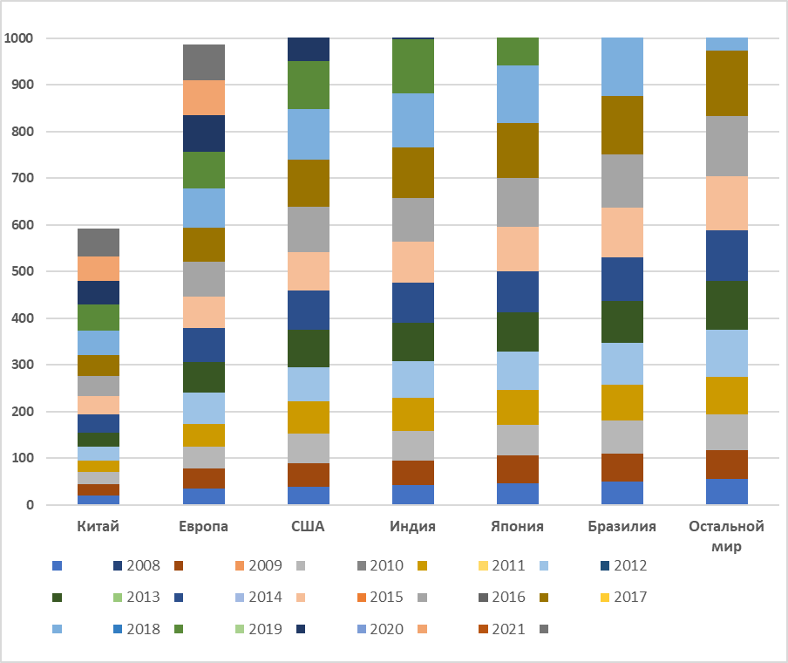

Рисунок 1.5 – Эволюция увеличения мощности возобновляемой электроэнергии

Примечание – Рисунок адаптирован из работы [36]

В ЕС можно выделить такие государства как Бельгия, Германия, Испания у которых сильная структура и обязанности по энергоэффективности. Например, в Германии энергосберегающие мероприятия финансируются преимущественно банками и крупными корпорациями, а не государством. Забота об энергоэффективности включает мероприятия по уменьшению изменения климата. Большое внимание уделяется модернизации зданий, повышению их энергоэффективности. Например, в Берлине административные учреждения должны покупать электронные приборы, потребляющие наименьшее количество энергии. В Великобритании также существует план по переходу к низкоуглеродной экономике. Данный план включает активное развитие коммунальных систем, увеличение доли использование ВИЭ, использование альтернативных видов транспортного топлива.
Германия планирует неявно запретить новое отопление на ископаемом топливе с 2024 года. Все новые системы отопления должны работать от ВИЭ не менее чем на 65%. Великобритания планирует к 2025 году запретить новые системы газового отопления, а к 2035 году запретить их для всех зданий [1, с. 17].
В Великобритании проводят широкую информационную кампанию, ужесточают стандарты, вводят новые стандарты для потребления энергии, развивают биоэнергетику и другие энергосберегающие технологии. В исследовании [37] отмечается, что использование окон с двойным остеклением вместо окон с одинарным остеклением в коммерческих зданиях в Великобритании дает возможность сэкономить от 39% до 53% энергии. В этой статье отмечается, что национальный строительный кодекс Великобритании помогает экономить до 75% энергии в здании. Авторы подчеркивают, что при правильном использовании технологий энергосбережения в строительстве, можно не только экономить энергию, но и повысить устойчивость здания и минимизировать воздействия на окружающую среду. Типичные ежегодные счета за энергию дома по энергоэффективности в Соединенном Королевстве для сравнения в ценах на лето 2019 года и октябрь 2022 года [38].

Рисунок 1.6 – Типичные ежегодные счета за электроэнергию для домохозяйств согласно рейтингу сертификатов энергоэффективности в Соединенном Королевстве в ценах на лето 2019 г. и октябрь 2022 г.

Примечание – Рисунок адаптирован из работы [39]
Так же в Великобритании действуют стандарты для энергоэффективности бытовых приборов, строительства новых зданий и модернизации существующих.

1.5 Современное состояние энергосбережения в Республике Казахстан
В Республике Казахстан политика энергосбережения опирается на такие документы как стратегия «Казахстан-2050» и концепция перехода к зеленой экономике, что отмечает в своем послании президент РК Касым-Жомарт Токаев [40, 41]. Ключевую роль должна играть направленность политики государства на ресурсы сбережения, уменьшение воздействие на окружающую среду и, как следствие, достижение высокого уровня качества жизни. При переходе к зеленой экономике энергоэффективность играет одну из важных ролей. Как видно из отчета и исследований [4, с. 115] по показателю энергоемкости ВВП в настоящее время Казахстан находится среди стран с высокими значениями. Другими словами, существует возможность повышения энергоэффективности в таких областях жизни как промышленность, транспорт и т. д. Согласно отчетам [14, с. 14] на область энергетики приходится почти половина, а именно 47%, первичных энергоресурсов. В Казахстане имеется большое число различных энергоёмких производств, причем очень часто оборудование, которое используется на них давно устарело и не соответствует современным требованиям энергоэффективности. Техническое состояние оборудования данных предприятий является неудовлетворительным. Существующие нормы энергопотребления, например горнометаллургического комплекса не соответствуют таким производствам. По состоянию отопления жилищный комплекс в Казахстане в три раза менее энергоэффективный по результатам отчета [14, с. 18, 42] по сравнению с некоторыми странами Европы. Если рассматривать транспортный сектор, то здесь ситуация не лучше, т. к. топливо, которое используется, в основном низкого качества, а также автопарк машин морально и физически устарел [43, 44]. Все перечисленные факторы, плюс несвоевременный и некачественный ремонт обусловливают теплопотери и негативное влияние на окружающую среду.
Согласно аналитическому отчету о проделанной работе в области энергосбережения и повышения энергоэффективности в РК за 2021 год (сбор информации проводился за 2020 отчетный год) в 2020 году общее потребление субъектов государственного энергетического реестра составляет 58,2 млн. т.у.т (тонна условного топлива) что составляет 36,4% от всего потребления РК. Основными энергоресурсами в Республике Казахстан являются каменный уголь и газ [45].
На их долю приходится соответственно 51% и 21%. По результатам данного отчета энергоемкость в ВВП снизилась на 23% 2019 году по сравнению с 2008 годом. В Республике Казахстан, согласно данным ИПС Адилет, существует карта энергоэффективности которая представляет собой «единый республиканский перечень проектов в области энергосбережения и повышения энергоэффективности с указанием источников финансирования, графиками и плановыми мероприятиями по их реализации» в соответствии с национальным Планом «Сто конкретных шагов по реализации пяти институциональных реформ», шаг 59 и Закон РК «об энергосбережении и энергоэффективности» [46, 47, 48].
Проведенный анализ показывает, что в Республике Казахстан очень актуальным за последние годы остается вопрос о переходе на новые стандарты качества топлива, энергоэффективность транспортного и жилищного сектора, а также требуется внедрение современных автоматизированных систем управления в различных областях.

1.6 Обзор систем автоматизации умного дома
1.6.1 Выбор области автоматизации.
В рамках проведения этого диссертационного исследования было принято решение для контроля и управления системы энергопотребления остановиться на области автоматизации жилого здания, т. е. «умного» дома. Это обусловлено рядом причин.
Самая первая причина – мы живем во время четвертой промышленной революции Индустрия 4.0. Новые информационные технологии массово входят в нашу жизнь, во все ее области, автоматизируется все большее число бизнес-процессов, искусственный интеллект перестал быть только фантастической технологией, а стал вполне обыденным явлением. На сегодняшний день имеется достаточное количество методов и концепций для автоматизации умного дома [49, 50, 51].
Технологические решения Индустрии 4.0 позволили интегрировать искусственный интеллект, в том числе адаптивные, самообучающиеся системы, в приложения для умного дома. [52-56] Целью адаптивных систем является адаптация к потребностям пользователей путем обучения умным домам. Этого можно достичь, применяя методы искусственного интеллекта, основанные на сборе, обработке и оптимизации соответствующих моделей поведения. [57-59]
Второй причиной является факт, что за последние 10 лет основными темами для исследований в сфере создания умных домов были безопасность, энергоэффективность, повышение комфорта, что подтверждает актуальность данного направления. Улучшение качества жизни людей является быстро развивающейся областью и требует сотрудничества исследователей различных областях. Энергосбережение и энергоэффективность являются ключевыми составляющими любой системы «Умного дома» [60-64].
В данной работе наибольший интерес представляет объединение разнородной информации для эффективного энергосбережения. При анализе литературных источников можно выделить такие критерии оценки систем автоматизации умного дома как оптимизация, способы обеспечения энергосбережения, обоснование поведения пользователей в режиме реального времени, комфорт пользователей, адаптивность и конкурентоспособность системы. Существуют множество публикаций по обзору и реализации интеллектуальных технологий для дома.

1.6.2 Противоречивые концепции «Умного дома».
В [65] рассмотрены результаты системных исследований в энергетике в мире и в России, в частности в долгосрочной перспективе, исследованы такие вопросы как стратегическое планирование, экономико-математическое моделирование и дан прогноз развития системы энергетики с учетом современных условий.
Еще в 2003 году Ричард Харпер отмечал, что умным делает дом только имеющиеся в нем интерактивные технологии [66]. Многие исследователи в своих работах делают ставку на аппаратное решение [67, 68]. В публикации [69] предлагается повысить комфорт жителей через реализацию взаимосвязей между устройствами и расширенное управление освещением. В публикации [70] рассмотрены разработки систем в области безопасности для обеспечения контроля при отсутствии жильцов. По мнению авторов [58, 5, с.114] большинство людей привлекают технологии умного дома, которые связаны с экономией энергии или денег. Пользователи энергии хотят вести устойчивый образ жизни и при этом использовать все современные достижения в области информационных технологий. В публикациях последних десяти лет, например «создание устойчивых умных домов» [71] 2013 год – 2022 год [72-74] отмечается, что в современных условиях требуется совместить эти две противоречивые концепции. Исследователи [75] предлагают информировать пользователей об их привычках и поведении, которые влияют на эти концепции. Некоторые исследователи предлагают снизить энергопотребление устройств, которые отвечают за отопление вентиляцию и кондиционирование воздуха, например [76, 77]. Другая группа исследователей обращает внимание на улучшение мониторинга и контроля [78]. Перечисленные публикации содержат описание использования большого спектра датчиков, например, для измерения влажности и температуры, и последовательной обработки данных с помощью нечеткого контроллера. Такие ученые как [79] включают в область управления не только энергопотребление, но и освещение и бытовые приборы, используя «интернет вещей». В своих трудах они использовали датчики присутствия для обнаружения человека через инфракрасное излучение.

1.6.3 Примеры реализации «Умного дома» на различных уровнях в Казахстане.
На данный момент на рынке представлено множество готовых решений различных уровней автоматизации [80-82] (см. Рисунок 1.7).
На уровне «физическое лицо» автоматизация представляет собой мобильное приложение для рядового пользователя, которое включает справочную информацию, новости, возможность оплаты коммунальных услуг, чат жителей дома и т. д. Уровень «квартира» предполагает установку различных устройств, таких как контроллеры, датчики движения, а также дает возможность контролировать безопасность, запускать автоматический сценарий при возникновении определенных условий. Следующий уровень – «управляющая компания» – предполагает взаимодействие с жильцами через программное обеспечение, т. е. обрабатывать информацию для облегчения деятельности управляющей компании. Уровень «дом» включает установку оборудования», внедрение инженерной автоматики для оперативного реагирование на внештатные ситуации через удаленный мониторинг. «Жилой комплекс» включает в себя уровень «дом» и «управляющая компания». На данном уровне осуществляется мониторинг всех домов комплекса, составление отчетности на основе специализированного программно-аппаратного комплекса.

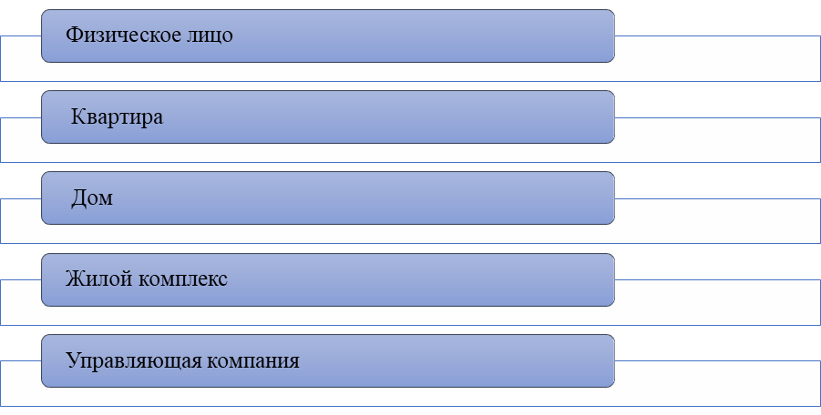

Рисунок 1.7 –Уровни автоматизации

Распределение рынка по принадлежности к разным уровням автоматизации в Республике Казахстан дано на рисунке 1.8.

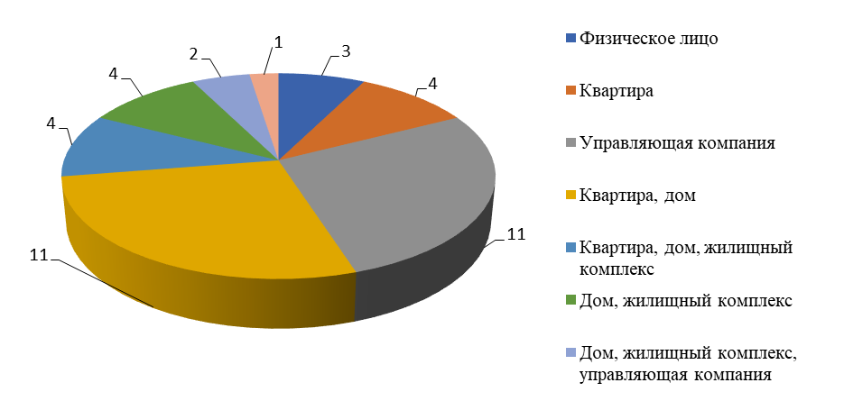
Рисунок 1.8 – Доли рынка в Республике Казахстан согласно уровням автоматизации (количество) [83]
Как видно из представленного рисунка, большая часть решений приходится на автоматизацию квартир или домов, а также управляющей компании. Это закономерно, так как автоматизация больше всего требуется именно на этих уровнях [84]. Жильцы хотят экономить энергоресурсы, повысить безопасность и комфорт своей жизни.
На рынке автоматизации можно выделить следующие сегменты потребителей: физические лица, управляющие компании и застройщики. На рисунке 1.9 представлены примеры по каждой группе в Республике Казахстан.

Рисунок 1.9 – Казахстанские примеры автоматизации процессов

Большую долю рынка представляет бытовая автоматизация. Жильцы могут устанавливать и настраивать такие наборы оборудования самостоятельно. Также существуют более сложные решения для управления освещением, отоплением, вентиляцией и безопасностью, например [85]. Данный сегмент рынка имеет большое распространение в мире, в том числе и в Казахстане (см. Рисунок 1.10).

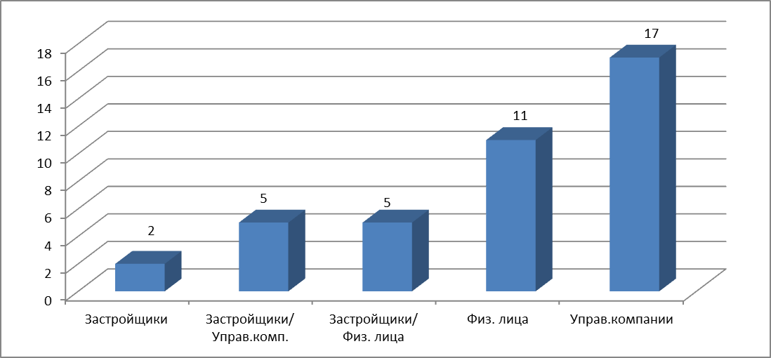

Рисунок 1.10 –Структура рынка автоматизации по целевым группам потребителей [83, с.1]

1.6.4 Направления развития систем «Умного дома»
Любая система управления «Умным домом» в качестве компонентов содержит аппаратную реализацию серверной части, и программное обеспечение, которое на ней функционирует. В основном программное обеспечение выполняет такие функции как интерфейс с пользователем реализацию работы с базой данных, получение информации от датчиков, управление оборудованием [86].
Исследования в области автоматизации умных домов долгое время были сосредоточены на аппаратных решениях. В настоящее время основное внимание уделяется интеграции информационных технологий жилых зданий. Основные темы исследований в области автоматизации умных домов за последнее три года — это безопасность, здоровье, энергоэффективность и повышение комфорта жителей.
В литературе встречается множество подходов к энергосбережению в зданиях с использованием интеллектуальных технологий. Самые распространённые приведены на рисунке 1.11.
Для улучшения работы система должна постоянно совершенствоваться, изучать привычки жителей и подстраиваться к ним. Необходимо найти повторяющиеся закономерности в поведении жителей для составления сценариев. Для реализации таких улучшений используются возможности машинного обучения. Причем могут использоваться различные парадигмы обучения: с учителем, без учителя или самоорганизованные обучения [87].
Нами была сделана попытка использовать эти парадигмы для решения задач данного исследования, что подробно рассмотрено в публикации [88].
Целью исследования является разработка адаптивной модели управления умным домом с использованием систем нечеткого вывода, разработанных Л. Заде [89-91]. В некоторых работах основное внимание уделяется сравнению двух основных типов машин нечеткого вывода: моделей Мамдани [92-94] и моделей Сугено [95,96].
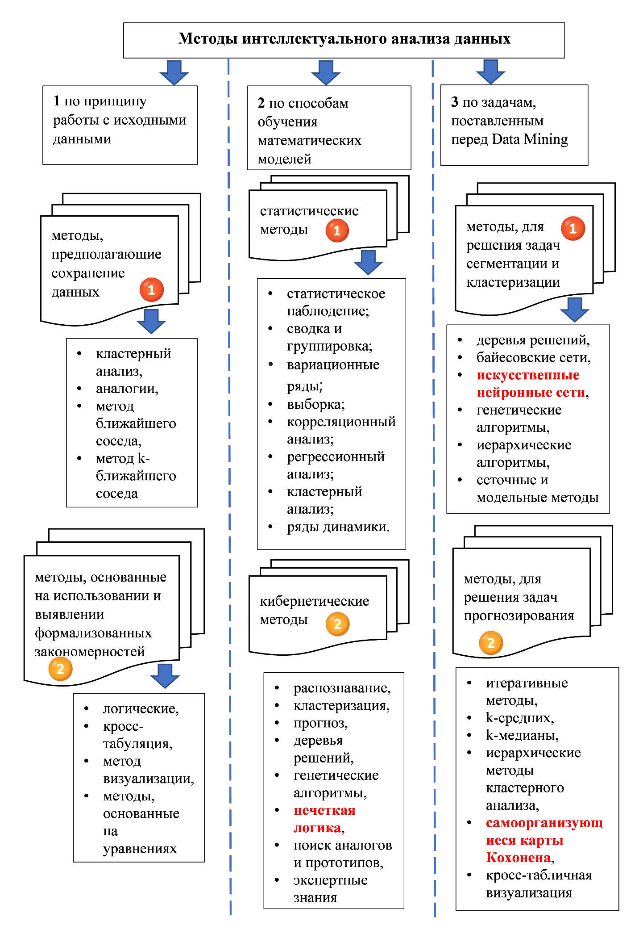

Рисунок 1.11 – Методы интеллектуального нализа данных
Несмотря на множество опубликованных за последние годы работ с использованием кибернетических методов интеллектуального анализа данных по обучению с учителем, например [97], деревьев решений [98], цепей Маркова, байесовских сетей [99] у всех перечисленных методов есть существенный недостаток. Для работы алгоритма требуется специально помеченные данные. Это говорит о том, что такие системы будут использоваться только для определенного дома. Это доказывает исследование [100], где говорится, не все жители будут, выполнять одно и то же. От разрабатываемой системы требуется выявление сценариев без участия пользователей.
Взаимосвязь между устройствами и расширенное управление осветительными развлекательными и мультимедийными устройствами для повышения комфорта жителей предлагается в таких публикациях как, например [101]. Кроме того, в сфере безопасности были разработаны системы получения информации удаленно при помощи статистических методов, а также вмешательство в управление при отсутствии жителя дома. Другое применение систем безопасности описывает моделирование присутствия [102] c помощью методов, основанных на выявлении и использовании формализованных закономерностей. Тем не менее, имеется место для дополнительных исследований в других областях.
Большинство подходов к энергосбережению в умных домах, описанных в литературе, направлены на снижение энергопотребления устройств отопления вентиляции и кондиционирования воздуха (HVAC), таких как домашняя система отопления [103], кондиционирования [104], или и то и другое [105]. Naja Aqilah, Hom Bahadur Rijal и Sheikh Ahmad Zaki в своем исследовании отмечают, что влияние изменения климата внутри помещений может отрицательно отразиться на здоровье жителей и привести к увеличению нагрузки на энергопотребление, так как требуется обогрев или охлаждение. В данной работе уточняется влияние адаптивных мер на потенциал энергосбережения в жилых домах. Диапазон комфортной температуры в жилых зданиях определяется через исследование корреляции комфортной температуры с внутренней и наружной температуры с помощью «нити комфорта». С помощью «нити комфорта» люди приспосабливаются большим колебанием температуры внутри и снаружи, а широкий диапазон комфортной температуры может обеспечить значительную экономию энергии в жилых зданиях. В этой обзорной статье определены тенденции современных исследований теплового комфорта в жилых зданиях и выделены некоторые моменты влияния на потенциал энергосбережения. В частности, для экономии энергии в жилых зданиях, например, летом, если люди могут терпеть более высокую температуру в помещении, система охлаждения будет использоваться реже. Помимо возможности энергосбережения повышение летней заданной температуры может снизить пиковый спрос на электроэнергию.
Данные, полученные в результате обзора, показывают, что существует необходимость в разработке различных адаптивных моделей для учета не только требований к комфорту, но и для улучшения энергетических характеристик зданий. Авторы Md. Washim Akram, Muhammad Firdaus Mohd Zublie, Md. Hasanuzzaman и Nasrudin Abd Rahim и другие в своей обзорной статье [106] отмечают, что эффективное использование и экономия энергии имеют решающее значение для решение экологических проблем и обеспечению устойчивого развития. Коммерческие и жилые здания являются основным сектором энергопотребления, в этой работе обобщается мировое энергопотребление зданий, рассматривается передовой опыт, методы и политика энергосбережения. Авторы отмечают, что автоматическая система управления HVAC может снизить до 20% общей тепловой нагрузки зданий.
Другие подходы направлены не на снижение потребления таких устройств, а на обеспечение улучшенного мониторинга и контроля также с привлечением статистических методов и методов для решения задач сегментации и кластеризации [107,108]. В большинстве таких исследований используется широкий спектр датчиков для измерения влажности и температуры, последующая обработка данных с помощью нечеткого контроллера для распределения энергии [109]. Авторы работы [110] также стремились минимизировать бытовые потери энергии и определили еще две области для управления энергопотреблением: освещение и бытовые приборы. При моделировании различных сценариев с использованием синтетических данных они обнаружили, что потенциал экономии энергии в частных домах составляет порядка 30%. В данных работах использованы датчики присутствия для включения осветительных приборов при обнаружении человека с помощью технологий инфракрасного обнаружения тепла. Такие же проблемы освещены в различных работах, например [111], где проведено сравнение политик энергосбережения наиболее энергопотребляющих государств, таких как Китай, США, страны ЕС, Россия, Индия, Япония и Бразилия. В работе [112], обсуждаются данные, взятые из нескольких исследований энергопотребления зданий в США, ЕС и странах БРИК. Рассмотрены программы ООН по окружающей среде, отчеты всемирного банка, межправительственные группы экспертов по климату. Анализ показал, что меры, применяемые в развитых странах, недостаточны для существенного снижения их энергозатрат.

1.7 Выявление последовательных закономерностей в данных
Данный вопрос стал активно изучаться с 1995 года, были рассмотрены различные подходы и методы, относящиеся к группе решения задач, поставленных перед Data Mining [113, 114]. Современные технологии, которые удобны для пользователя и окружающей среды, надежные и управляемые представлены такими направлениями как микросети, макросети и интеллектуальная сеть. Эффективная система управления домашним энергопотреблением может быть представлена, например, контроллером управления HEMC на основе генетического алгоритма [115].
В условиях умного дома различные события не делятся на действия — это просто поток данных. Для группировки таких событий в действия предложен алгоритм Apriori [116]. Многие ученные использовали этот алгоритм, например, «обнаружение частых эпизодов в последовательности» [117], «анализ последовательности» [118], «распознавание активности» [119]. Все эти публикации различают частые и периодические шаблоны или сценарии, так как это облегчает процесс автоматизации.
Современные исследователи, например Salsabil Gherairi, предлагают использование инновационных систем таких как, гибридная система Microgrid Renewable. Такая система возобновляемой энергии сочетает фотоэлектрический генератор, топливный элемент, суперконденсатор и источник питания для автомобилей. Данная система сильно зависит от солнечной энергии, поэтому в ночное время или в облачную погоду используют топливный элемент как резервный источник питания. Суперконденсатор помогает в работе топливного элемента во время переходных процессов или быстрых изменений нагрузки. Для интеллектуальной координации между компонентами реальной системы управления энергопотреблением использовалось мультиагентная система (MAS). Алгоритм планирования снижает энергопотребление за счет управления необходимыми устройствами автоматизации без необходимости дополнительной мощности сети. В этой исследований в качестве альтернативного источника энергии используется водород. Мультиагентная система отвечает за интеллектуальное управление. Это исследование интересует нас с точки зрения методологии, несмотря на то, что используется для автомобилей [120].
Имеет место подход, основанный на жизненном цикле аккумуляторов, то есть использование интеллектуального контроллера управление питанием для аккумуляторных систем накопления энергии, подключенных к сети BESS [121]. Были разработаны сценарии на основе критериев, содержащихся в нормативных актах для электросети. Использован метод нечеткой логики для принятия решений по активной выходной мощности. Это связано с тем, что максимальное и минимальное значение пределов состояния заряда аккумулятора не могут быть точно определены в литературе. В предложенном алгоритме количество энергии от системы накопления энергии изменяется в соответствии с динамический изменяющимся состоянием заряда аккумулятора. В исследовании использован два разных сценария, один из которых основан на нечеткой логике.
Если рассматривать управление энергопотреблением в жилых зданиях, нельзя не отметить, использование динамического программирования для последовательного планирования операции системы энергопотребления [122]. Сопоставляются три стратегии такие как, стратегия экономической оптимизации, стратегия оптимизации мощности сети и стратегия максимизации собственного потребления. При анализе стратегии авторы отмечают, что стратегия экономической оптимизации позволяет снизить эксплуатационные расходы, а стратегия оптимизации мощности сети обеспечивают удобство работы с сетью за счет увеличения эксплуатационных расходов и старения аккумуляторов. Стратегия максимизации собственного потребления, по мнению авторов, обладает компромиссом между эксплуатационной экономичностью и стабильностью энергосистем. Данное исследование интересно для оптимального проектирования и оперативного управления бытовыми системами.
Иногда в исследованиях делается акцент на адаптацию умного дома к нуждам конкретных жильцов, например [123], адаптивная система умного дома, которая выявляет закономерности в повседневной деятельности жильцов и используют методы машинного обучения, создает политики автоматизации, которые имитируют эти закономерности.
Комфорту жильцов в умном доме уделяется большое внимание, например для комплексного управления электрической и тепловой энергией умного дома в режиме реального времени разработана система, включающая электрическую сеть, фотоэлектрический генератор и аккумулятор, а также гибридную систему нагрева воды от солнечного излучения и сети природного газа [124]. В этой работе используется преимущество технологий интеллектуальных сетей для управления энергопотреблением с учетом показателей дискомфорта жителей, то есть, насколько жители удовлетворены температурой в помещении. Электрические тепловые нагрузки подразделены на три типа: гибкие по времени, гибкие по мощности и фиксированные.
В последнее время в литературе для поиска закономерности используется восходящий подход со скользящим окном [125]. Для автоматизации требуется выявить не только частые действия, но и закономерности в определенный период. Поэтому алгоритм Apriori был улучшен, например [126]. Некоторые авторы [127] предлагают использовать кластеризацию, которая проводится в режиме реального времени. В качестве примера можно привести стандартную кластеризацию k-средних. В работе [127, с.4] используется машинное обучение для системы энергоменеджмента умного дома. Предложено пять модулей: классификация, предсказание, оптимизация, планирование и контроллеры. Исследование использует следующие методы: кластеризацию k средних и классификацию на основе метода опорных векторов. В данной работе предлагается оптимизировать затраты на энергию с учетом потребности пользователя.
Другой подход для прогноза поведения жителей – это прогнозирование действий. В искусственном интеллекте это хорошо изученная тема. Так же существует множество публикаций, использующих цепи Маркова. Например, [128] рассматривают взаимодействие между жильцами и различными устройствами как марковскую цепочку событий. Такой алгоритм предсказывает следующее событие в последовательности без учета времени, что является недостатком.
Новый подход предполагает, что дом оснащен энергоэффективными устройствами такими как солнечные фотоэлектрические панели, накопители энергии, и различные управляемые и не управляемые приборы. Существует много преимуществ для реализации такого подхода. Основная из них заключается в том, что он позволяет в режиме реального времени контролировать и отслеживать различные компоненты подключенные к дому. Таким образом, можно снизить нагрузку при подключении новых устройств и увеличить интеграцию ВИЭ в распределительную систему. Кроме того, такой подход позволяет реализовать различные функции оптимизации дома для получения максимальной выгоды. При этом нет, каких-то неудобств для жителей и нет перегрузки распределительного трансформатора.
Много внимания также уделяется вопросу безопасности и защите конфиденциальности в умных домах. Многие люди отказываются от внедрения технологий умного дома из-за опасений нарушения конфиденциальности данных и вторжения в частную жизнь. Исследователи уделяют данной теме большое внимание, например, в [129] рассмотрен энергоэффективный алгоритм с малой задержкой для создания фиктивных действий для гибкого контроля количество поддельных передачей данных, что позволяет поддерживать компромисс между энергоэффективностью и защитой конфиденциальности.
Современные достижения в области энергосистем подразумевают внедрение интеллектуальной сети, например [130]. Интеллектуальная система выгодна для потребителей энергии, так как может обеспечить обмен информацией между потребителем и коммунальным предприятиями или управляющими компаниями. Домашние системы управления энергопотребления (HEMS) могут включать традиционные методы оптимизации, а также концептуальные методы оптимизации – метаэвристические методы. Сейчас особую популярность приобретают интеллектуальные методы оптимизации на основе искусственного интеллекта. Причем могут использоваться различные алгоритмы машинного обучения и глубокого обучения для домашних систем управления энергопотреблением.
Проведем сравнительный анализ наиболее популярных решений для автоматизации «Умного дома» для автономного жилого здания, потому что в качестве проведения эксперимента был выбран частный дом, в котором проживает семья соискателя. На сегодняшний день в Республике Казахстан можно выделить три фаворита в области автоматизации частного «Умного дома»:

- PS-Link PS-1203 «Охрана»;
- Ring Alarm Home Security System;
- VKU «Макс».

Популярные решения, используемые в других станах, намеренно не рассматриваем, так как они являются недоступными по ценовому фактору большинству населения Республики Казахстан, а исследование направлено на него.
Как показывает анализ в таблице, все три системы обладают несомненными достоинствами, но в своей основе не используют интеллектуальные методы анализа, а только уже готовые «умные» приборы и устройства, такие как «умная» розетка, тогда как более дорогие зарубежные аналоги активно применяют их для реализации систем «Умного дома», что позволяет увеличить надежность и эффективность системы энергопотребления, снизить затраты.

Таблица 1.1– Характеристики систем автоматизации

 | Экосистема | Комплектация | Тип соединения устройств | Протокол связи
PS-Link PS-1203 «Охрана» | Tuya Smart | датчики движения и открытия, сирена | беспроводное | Wi-Fi
PS-Link PS-1203 «Охрана» | Достоинства:  - доступная стоимость,  - наличие звукового оповещения,  - легкость управления,  - простота использования,  - высокое качество видео,  - хорошая дистанция детекции – до 5 метров |  | Недостатки:  - быстрый выход из строя системы звукового оповещения,  - в комплект не входит жесткий диск, без которого не будет выводиться изображение на дисплей смартфона
Ring Alarm Home Security System | Ring, Amazon Alexa | датчики движения и открытия | беспроводное | Ethernet, Wi-Fi, Z-Wave, Zigbee, Bluetooth (для установки)
Ring Alarm Home Security System | Достоинства:  - постоянное наблюдение за безопасностью дома,  - режим работы от батареи,  - возможность подключения некоторых умных устройств |  | Недостатки:  - нет привычного функционала «умного дома»,  - возможны проблемы при первой настройке,  - нестабильное подключение по Wi-Fi
VKU «Макс» | Yandex,  VKonnektU | датчики открытия, температуры и влажности, протечки, дыма,  шлюз, розетка, камера видеонаблюдения, реле | беспроводное | Wi-Fi, ZigBee
VKU «Макс» | Достоинства:  - поддержка работы с «Алисой»,  - различные датчики,  - «умная» розетка,  - камера,  - многофункциональность,  - протокол Zigbee |  | Недостатки:  - только беспроводное подключение,  - нет управления через личный кабинет, например с компьютера

В данной диссертационной работе будет использован интеллектуальный анализ данных, а именно самоорганизующиеся карты Кохонена и многослойный персептрон, относящиеся к методам решения задач прогнозирования. Такое расширение функционала позволит в режиме реального времени поддерживать бесперебойное электроснабжение дома с приоритетным энергопотреблением от ВИЭ, что в итоге оптимизирует использование электроэнергии.

Выводы по первому разделу
1) Рассмотрены современные подходы к политике энергосбережения таких развитых стран как США, Япония и некоторых других стран ЕС. Выявлены тенденции развития энергоэффективности в мире и в Республике Казахстан.
2) Проведен анализ исследований, посвященных системам автоматизации умного дома обсуждены их методики, достоинства и недостатки в области формирования и рекомендации по энергосбережению, что решает первую поставленную задачу. Были выделены методы интеллектуального анализа данных в зависимости от критериев их классификации. В данной диссертационной работе будет использован интеллектуальный анализ данных, а именно самоорганизующиеся карты Кохонена и многослойный персептрон, относящиеся к методам решения задач прогнозирования. Такое расширение функционала позволит в режиме реального времени поддерживать бесперебойное электроснабжение дома с приоритетным энергопотреблением от ВИЭ, что в итоге оптимизирует использование электроэнергии.
3) Для достижения эффективного энергосбережения в умном доме без ущерба для комфорта жителей системе нужно уметь прогнозировать их поведение. Требуется распознавать модель использования жителями зависимость от различных устройств. В Республике Казахстан системы с вручную задаваемыми предпочтениями и шаблонами в системах энергосбережения практически отсутствуют, что обосновывает выбор в качестве объекта исследования системы управления энергосбережением и интеллектуальной системы управления энергосбережением как предмета исследования.
4) Использование современных передовых технологий в области автоматизации энергосистем позволит создать новую систему управления энергопотреблением, не перегружая распределительный трансформатор, и не причиняя неудобств жителям.
5) Основные результаты и выводы по разделу 1 опубликованы в работах [4, с. 115-119], [41, с. 1004-1008], [68, с. 58-61], [88, с. 790-794], [131, с. 125-144].

2 ПРОЕКТИРОВАНИЕ И РАЗРАБОТКА СИСТЕМЫ УПРАВЛЕНИЯ ЭНЕРГОПОТРЕБЛЕНИЕМ С ИСПОЛЬЗОВАНИЕМ НЕЙРОННЫХ СЕТЕЙ

2.1 Ожидаемые результаты
Система управления энергопотреблением умного дома должна использовать новую инфраструктуру, базирующуюся на современных технологиях, таких как контроллер DSE, интеллектуальные устройства, расширенные коммуникации, электротермические модели важных компонентов и усовершенствованные модели оптимизации. Основное преимущество этой системы управления энергопотреблением заключается в том, что она позволит в режиме реального времени управлять и контролировать дом, который включает все компоненты, подключенные к нему (например, распределительный трансформатор и домашние приборы). Система управления должна работать без изменения образа жизни заказчика.
Ключевыми компонентами развитой домашней инфраструктуры являются: домашние модели энергосбережения и бытовой техники, домашняя DSE-панель и расширенные модели оптимизации.
Новая инфраструктура позволит оптимизировать работу дома в соответствии с выбранными целями, оказания помощи в работе сети с помощью вспомогательных услуг (при необходимости), обеспечения удобства для клиентов и может продлить срок службы распределительных устройств, в частности распределительного трансформатора, поскольку это наиболее изменчивое устройство в системе. Ключевые моменты общего нового подхода заключаются в следующем:
а) скоординированная интеграция и работа домашних устройств, аккумуляторной системы хранения и приборов без перегрузки / перегрева распределительного трансформатора;
б) отсутствие неудобств для жильцов, т. е. никаких изменений в образе жизни.
Новый подход предполагает, что контролируемый дом оборудован некоторыми энергосберегающими устройствами, такими как солнечные фотоэлектрические панели на крыше, система хранения энергии и управляемые / неконтролируемые приборы. У реализации этого нового подхода много преимуществ. Основная из них заключается в том, что он позволяет в реальном времени управлять и контролировать все различные компоненты, подключенные к дому, принадлежащему клиенту / коммунальному предприятию. Таким образом, бремя интеграции новых нагрузок, снижается и еще больше увеличивает интеграцию возобновляемых источников энергии в систему распределения. Кроме того, он позволяет реализовать различные функции оптимизации работы дома, чтобы извлечь максимальную выгоду, как для коммунальных предприятий, так и для потребителей. Все это без каких-либо неудобств для конечного пользователя и без перегрузки / перегрева распределительного трансформатора. Иллюстрация компонентов инфраструктуры дома показана на рисунке 2.1.

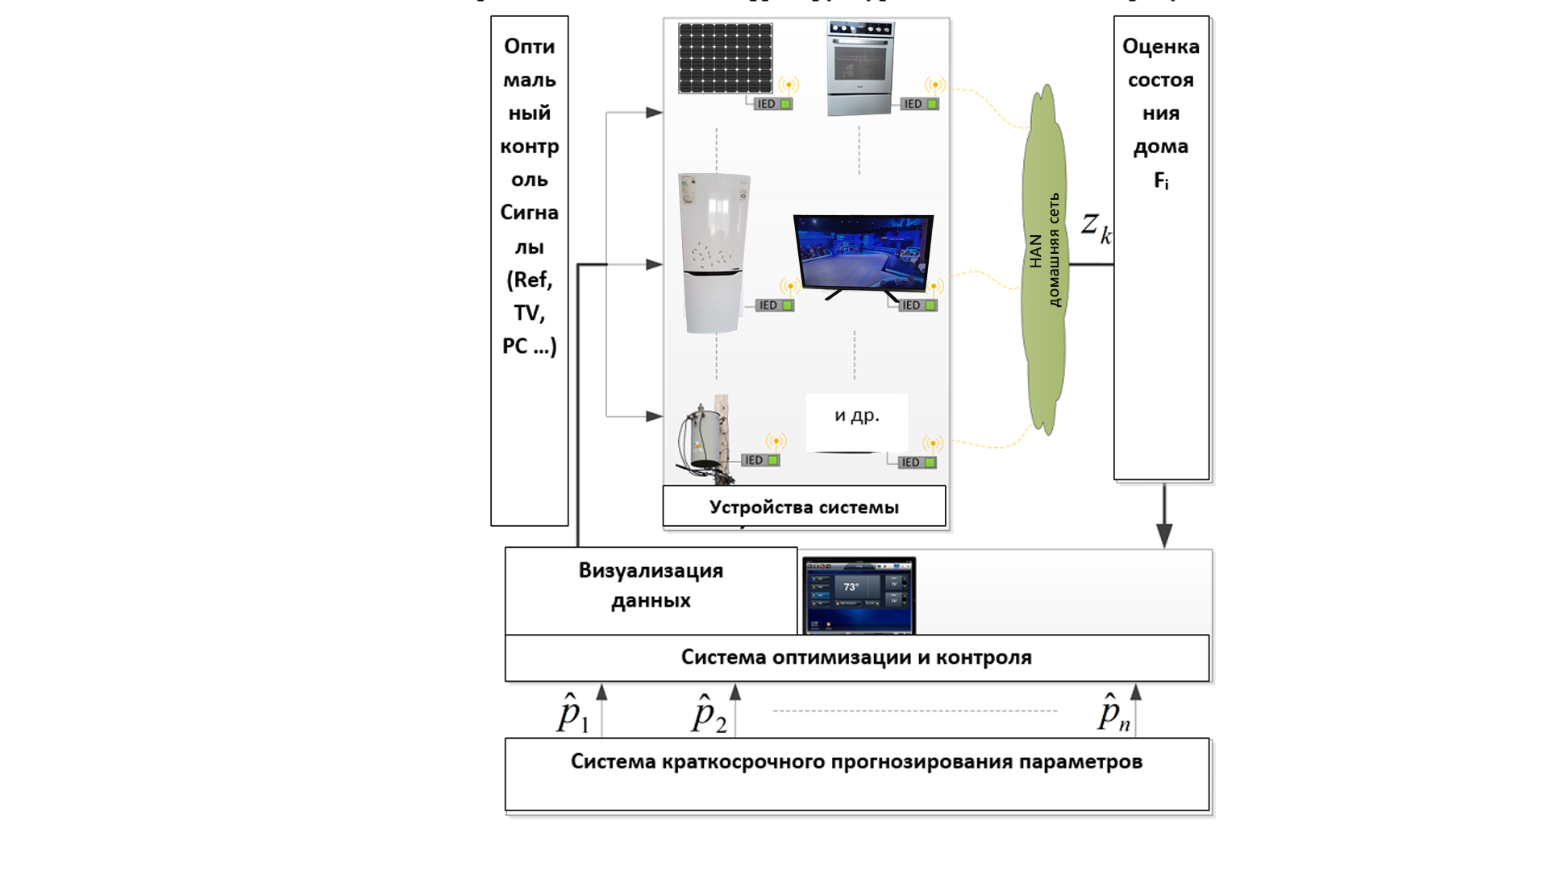

Рисунок 2.1– Иллюстрация компонентов инфраструктуры дома

Развитая инфраструктура дома состоит из следующих основных частей: а) физически обоснованные модели каждого компонента в системе дома, включая распределительный трансформатор, домашние энергосберегающие и бытовые приборы, б) связь инфраструктуры; c) оценка распределенного состояния дома; d) расширенные модели оптимизации; e) прогнозирование параметров дома (нагрузки и погодные условия).
В этой диссертации рассматриваются следующие основные элементы:
а) физически обоснованные модели домашних устройств,
б) оценка распределенного состояния дома,
в) расширенная оптимизация.
Развитая инфраструктура дома работает следующим образом: измерения, синхронизированные с GPS или без синхронизации, от различных компонентов электропитания в доме системы собираются и обрабатываются.
Измерения распределительного трансформатора, бытовых приборов могут быть собраны с помощью IED, например, универсального измерительного прибора [132], а затем переданы в домашний модуль через домашнюю сеть (HAN). Эти измерения отправляются в DSE-модуль (Deep Sea Electronics) дома для оценки состояний дома. Результатом оценки состояния является надежная и подтвержденная в реальном времени модель всего дома, включая распределительный трансформатор. Эта проверенная модель дома затем используется системой управления энергопотреблением умного дома для выполнения оптимизации.
Важной функцией системы энергоуправления умного дома является оптимизация. Результаты модели оптимизации в основном представлены в виде планирования сигналов управления домовыми интеллектуальными устройствами. Этими управляющими сигналами могут быть, например, зарядка / разрядка батареи, интеллектуальные переключатели открытия / закрытия, работа интеллектуальной посудомоечной машины. Помимо модели дома в реальном времени, предоставляемой DSE-модулем, для модели оптимизации требуются прогнозируемые данные, такие как солнечное излучение и внешняя температура, для всего горизонта планирования.
Любая система подвержена влиянию внешних факторов. Система управления энергопотреблением включает использование альтернативной энергии, например, как в данной работе – работу солнечных панелей. Эффективность работы солнечных панелей напрямую зависит от направления солнечных лучей. Установка солнечных панелей должна учитывать такое расположение, при котором освещенность панелей будет максимальной. Это достигается в случае поддерживания прямого угла между поверхностью панелей и направлением солнечных лучей, другими словами, панели должны поворачиваться по ходу движения Солнца по небу. Как известно, Земля двигается вокруг Солнца по эллипсу, как показано на рисунке 2.2.
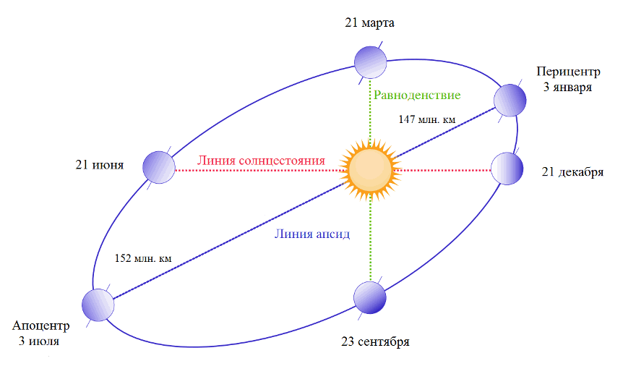

Рисунок 2.2 – Годовое передвижение Земли вокруг Солнца

Примечание – Рисунок адаптирован из работы [133]
Прецессия земной оси определяет высоту Солнца, что показано на рисунке 2.3. Такое движение объясняет смену сезонов года, а вращение Земли вокруг своей оси – смену дня и ночи.

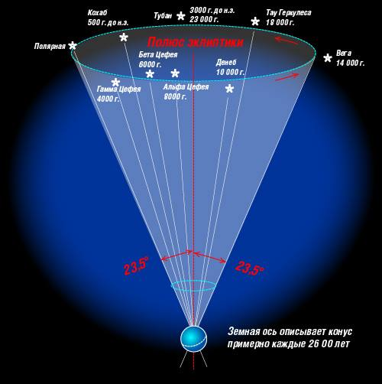

Рисунок 2.3 – Прецессия земной оси

Примечание – Рисунок адаптирован из работы [134]

Для корректной работы солнечных панелей требуется учесть, что они вырабатывают энергию в течение светового дня. Данный параметр подвержен влиянию широты, т. е. местности, где будут работать солнечные панели. Таким образом, требуется следить за изменением высоты Солнца в зависимости от времени суток и сезона. (см. Рисунок 2.4).

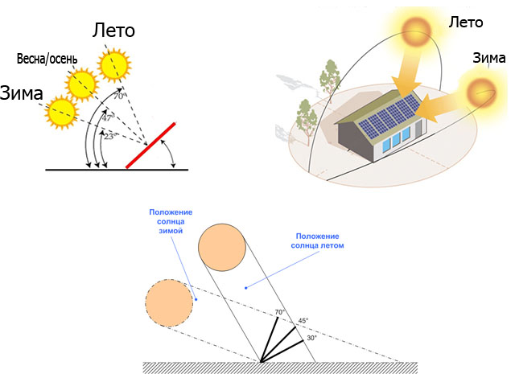

Рисунок 2.4 – Мониторинг параметров изменения высоты Солнца на небосклоне

Примечание – Рисунок адаптирован из работы [135]
Создание такой инфраструктуры для потребителя позволит, не меняя привычный образ жизни, экономить электроэнергию за счет использования ВИЭ. Основной решаемой проблемой будет бесперебойное снабжение энергией без незапланированных даже краткосрочных отключений, что будет поддерживать комфорт жильцов. В данной диссертации управление и контроль за работой такой системы будет осуществляться за счет внедрения в процесс работы нейросети, а также нечетких поправочных коэффициентов. Для выбора солнечных панелей требуется рассчитать их мощность.

2.2 Расчет мощности солнечной панели
В качестве основы для расчета мощности, вырабатываемой солнечной панелью, мы берем ежемесячное потребление электроэнергии. Чтобы рассчитать необходимую мощность для нашей солнечной панели, нам нужно знать ежемесячное потребление электроэнергии. Мы можем определить необходимое количество потребляемой электроэнергии в киловаттах в час, посмотрев на электросчетчик (см. Рисунок 2.5) [4, с. 116]

Рисунок 2.5 – Потребление электроэнергии различными устройствами

Если затраты составляют, например 281кВт/час, то солнечная батарея должна вырабатывать около 10кВт/час электроэнергии в день, подробно расчет приведен в нашей работе [5, с. 112]. Исходя из этого, можно рассчитать, что для получения 10 кВт/час энергии в идеальных условиях потребуется массив панелей мощностью не менее 1 кВт, количество панелей 15, в идеале 20. При расчетах следует иметь в виду, что электроэнергия вырабатывается панелями в дневное, т. е. светлое время суток с 9.00 до 16.00 (около 70% выработки энергии). Погодные условия также оказывают влияние на производительность солнечных панелей, например, в облачную погоду наблюдается уменьшение мощности приблизительно до 3 раз.
Угол наклона солнца над горизонтом является другим фактором, влияющим на мощность панелей.
Произведем расчет вырабатываемой энергии за один день работы солнечной панели. Исходные данные: солнцестояние и мощность солнечной панели. Расчет точкивремя солнце от рассвета до заката (Т_{рз}) мы умножаем на мощность панели (Р) : Т_{рз}*Р=542*2=1084Вт (см. Рисунок 2.6) [5, с. 112].

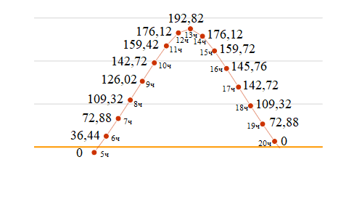
Рисунок 2.6 – График получаемой энергии за день (01.01.2019).

После расчета того, сколько энергии солнечная панель вырабатывает за один день, можно определить годовую мощность солнечной панели (см. Рисунок 2.7)

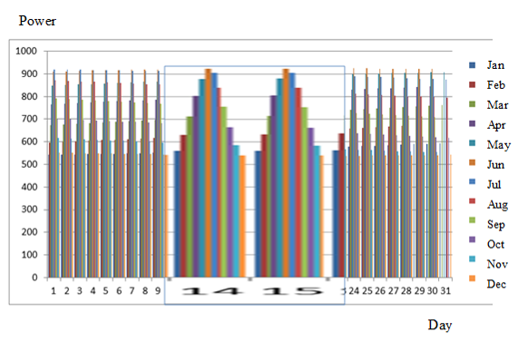

Рисунок 2.7 – Годовая мощность солнечной панели (2019) [5, с. 113, 111, с. 133].

Подробный расчет инсоляции по месяцам представлен в работе [116] по данным одного из метеорологических серверов города, согласно углу наклона плоскости, а также градусам наклона к поверхности Земли сделан вывод, что самый неблагоприятный месяц для г. Усть-Каменогорска – это декабрь, когда угол наклона панели должен быть равен 74 градусам.
Мощность солнечных панелей рассчитывается как произведение потребляемой энергии $Е_{п}$, соотношение мощности инсоляции на одном квадратном метре на поверхности земли$Р_{инс}$ к среднемесячной инсоляции$Е_{инс}$, а также на коэффициент потерь (k обычно принимают 1,2 – 1,4) при разрядке или зарядке аккумуляторов:

(1)

Тогда количество энергии, вырабатываемой панелями за сутки будет рассчитываться по формуле:

(2)

Для проверки правильности подключения приведена общая схема системы мониторинга и управления электропитанием.
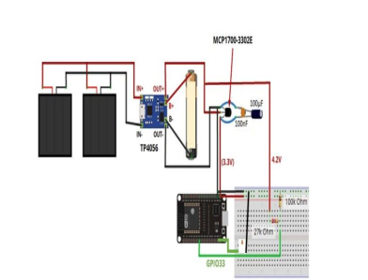
Рисунок 2.8 – Общая схема системы мониторинга и управления электропитанием

Подробно данный процесс рассмотрен в публикации [136, с. 129]

2.3 Моделирование
При построении математической модели энергоснабжения автономного жилого дома применим законы электрических цепей к электрическим процессам, происходящим в рассматриваемом доме. Автономная система состоит из жителей дома (потребителей) и преобразователей ВИЭ [137–139]. Для формализации описания связи, отражающей энергопотребление, между жителями и генераторами энергии, требуется проанализировать практические задачи, которые в совокупности образуют взаимосвязанную систему энергопотребления.
В рамках выполнения данной диссертационной работы выделим принужденный режим электрической цепи, состоящей из линейных элементов, которые могут быть описаны в обобщенной форме [140], а также реакцию резистивной цепи с источниками энергии разного типа.
Для составления уравнения состояния электрической цепи с преобразователями энергии от ВИЭ и жителями, потребляющими энергию, используем законы Кирхгофа. Иными словами, составим уравнение в матричном виде:
A∙ I≈F (3)
В уравнении (3) А – комплексная матрица, объединяющая элементы из двух матриц цепи: контурной и узловой.
$A= \left(\begin{aligned}\begin{matrix}a_{11} & … & a_{1m} \\ … & … & … \\ a_{n1} & … & a_{nm}\end{matrix} \\ \begin{matrix}b_{n+1} & … & b_{n+1,m} \\ … & … & … \\ b_{n+q,1} & … & b_{n+q,m}\end{matrix}\end{aligned}\right)$ (4)

где, a_{mn} – являются элементами узловой матрицы;
а b_{n+q, m} – элементы контурной матрицы цепи;
(n+1) – количество узлов (на 1 больше n);
q – представляет количество независимых используемых контуров;
m – сумма q и n дает в результате число ветвей (токов).
I представляет собой матрицу неизвестных токов
$I=\left(\begin{aligned}\begin{aligned}\begin{matrix}i_{1} \\ … \\ i_{n}\end{matrix} \\ …\end{aligned} \\ i_{n+q}\end{aligned}\right)$ (5)
F – матрица источников тока от ВИЭ, т. е. матрица воздействий.
$F=\left(\begin{aligned}\begin{aligned}\begin{matrix}F_{1} \\ … \\ F_{n}\end{matrix} \\ …\end{aligned} \\ F_{n+q}\end{aligned}\right)$ (6)
Для нахождения токов ветвей требуется решить составленное матричное уравнение. Для этого умножим обе части уравнения на обратную матрицу А⁻¹. В результате данного преобразования получим
I = А⁻¹∙ F (7)
Таким образом, можно рассчитать все токи ветвей схемы.
На практике возникает ситуация, когда возможно использование только резистивных элементов для системы с генераторами на ВИЭ. Для упрощения используем простую зависимость между током и напряжением.
В составленном ранее уравнении в матричной форме матрица, описывающая источники энергии F, будет содержать одновременно только определенный тип источников, например, только экспоненциальные или синусоидальные. В случае использования ВИЭ источники энергии зависят от времени суток. В таком случае матрица воздействий Fвиэ будет представлена функциями от времени fi(t), описывающими источники энергии:
$F_{ВИЭ}=\left(\begin{matrix}f_{1}(t) \\ … \\ f_{n+q}(t)\end{matrix}\right)$ (8)
Умножим обе части уравнения на обратную матрицу:
А⁻¹∙ A∙ I = А⁻¹∙ F_{виэ}
Обозначим элементы обратной матрицы â_{ij}, тогда получим токи в ветвях схемы:
$$\left(\begin{matrix}i_{1} \\ … \\ i_{m}\end{matrix}\right)= \left(\begin{matrix}â_{11} & … & â_{1m} \\ … & … & … \\ â_{n1} & … & â_{nm}\end{matrix}\right) ∙ \left(\begin{matrix}f_{1}\left(t\right) \\ … \\ f_{m}\left(t\right)\end{matrix}\right)=$$
$= \left(\begin{aligned}\begin{matrix}â_{11}∙f_{1}\left(t\right)+â_{12}∙f_{2}\left(t\right)+⋯+â_{1m}∙f_{m}\left(t\right) \\ ⋯ \\ ⋯\end{matrix} \\ â_{m1}∙f_{1}\left(t\right)+â_{m2}∙f_{2}\left(t\right)+⋯+â_{mn}∙f_{m}\left(t\right)\end{aligned}\right)$ (9)

Полученные функции будем использовать для анализа энергораспределения в системе, потому что они позволяют оценить вклад каждого источника на величину тока в ветви схемы, и как следствие, оказывают влияние на потребляемую мощность.
В реальных условиях параметры источников энергии не будут постоянными величинами, т. к. они зависят от природных факторов, таких как время суток, наличие ветра, осадков и т. д. Эти факторы в основном являются случайными процессами и имеют в своей природе фактор неопределенности.
Для адекватного использования выражения (9), необходимо учесть нечеткий характер выходных данных от генераторов на ВИЭ. Для учета нечетких параметров будет построена нейронная сеть.
При выборе нейронной сети для моделирования в соответствии с поставленными задачами и типом данных был выбран многослойный персептрон, а для формирования и прогнозирования профиля нагрузки – сети Кохонена.
Входные параметры для работы нейронной сети определяют ее размерность и не являются равнозначными.
Для прогнозирования потребления энергии используются циклические параметры, которые являются наиболее значимыми в данном процессе, такие как выходные и рабочие дни, различные зависимости энергопотребления: годовые, недельные, ежедневные, месячные, квартальные и т. д. Другая не менее значимая группа параметров определяется функциональными характеристиками, например типом клиента, характеристиками помещения, погодными условиями и т. д. В некоторых исследованиях, например [141], также рассматриваются параметры рыночной конъюнктуры.
Рассмотрим упрощенную модель решения задач, типичных для электроэнергетики.
Описание модели. Как уже говорилось выше, будем рассматривать многослойный персептрон для моделирования. Как представлено на рисунке 2.9, в зависимости от задачи может присутствовать несколько скрытых слоев нейронов, которые идут после входного слоя А: x₁, …, x_{L}.
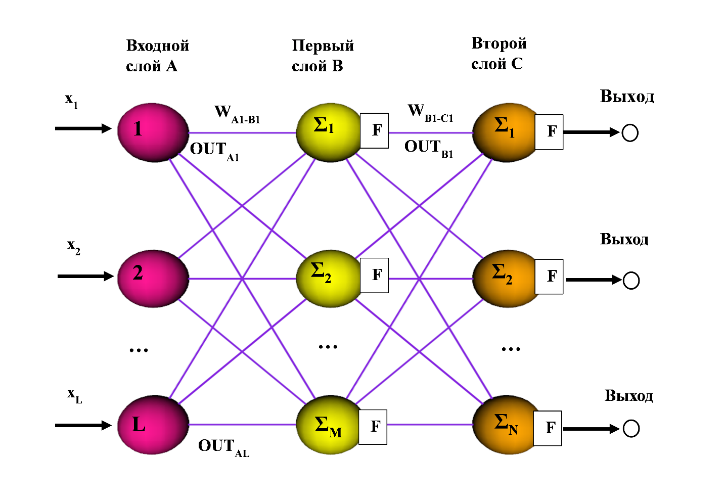
Рисунок 2.9 – Нейронная сеть (обобщенная структура)

Если рассматривать скрытый слой нейронов, то каждый нейрон имеет входы и выходы:
,
OUT – один выход.
Нейроны при соединении с выходами от нейронов предыдущего слоя могут также подключаться прямо к датчикам. При аккумуляции сигналов также учитывается синаптический вес $ω_{k}$.
В пределах каждого слоя сети нейроны не связаны друг с другом, они имеют связи с предыдущим и последующими слоями нейронов. Для того, чтобы обеспечить сходимость и нелинейность обучения, используется функция активации F(ξ), которая преобразует аккумулированное значение в выходной сигнал, , поэтому выходной сигнал нейрона описывается формулой:

${OUT}_{<БУКВА><ЦИФРА>}=F\left(ξ\right)=\frac{1}{(1+exp(-ξ))}$ (10)

$ξ=\sum_{k-1}^{L}{x_{k}ω_{k}}$ (11)

При выборе функции активации были рассмотрены несколько вариантов. Наиболее подходящими являются сигмоида, т. к. по своей природе она является нелинейной и не бинарной, и гиперболический тангенс, который представляет собой скорректированную сигмоидную функцию.
В диссертации каждый слой нейронной сети обозначен буквой: A – входной слой, C – выходной слой, и т. д. В пределах каждого слоя нейроны имеют порядковый номер. Выходные нейроны обозначены OUT_{<БУКВА><ЦИФРА>.} Синаптические веса между нейронами, например, В1 и С1, будут выглядеть как W_{B1-C1}.
Для определения синаптических весов используется процесс обучения сети, что необходимо для дальнейшего использования сети при получении прогноза. Для обучения персептронов принято использовать детерминированный метод обратного распространения ошибки [142, 143]. При использовании данного метода для заданного набора входов нулевого уровня предполагается априорное знание набора требуемых выходов нейронной сети.
Входной вектор и целевой параллельный ему вектор образуют обучающую пару. Мы будем инициализировать случайное число в диапазоне от 0 до 0,1 для каждой итерации. Выходные векторы вычисляются, и весовые матрицы корректируются для каждой обучающей пары. Приведем формулу для этих расчетов, основанную на [144-146]. Обозначим выход нейрона p скрытого слоя OUT_{p ,} выход нейрона k выходного слоя OUT_{k} . Полученная поправка на вес слоя текущей обучающей итерации i рассчитывается следующим образом:

$w_{p-k}\left(i+1\right)=w_{p-k}\left(i\right)+η*({OUT}_{k}\left(1-{OUT}_{k}\right)(T_{k}-{OUT}_{k}))*{OUT}_{p}$, (12)

где
w_{p−k} – синаптический вес между нейронами скрытого и выходного слоями p и k соответственно;
T_{k} – для выходного слоя целевое значение выхода нейрона k.
Причем, будет учтена скорость обучения с помощью коэффициента η, который будет использован для контроля средних значений изменения весов.
Обозначим выход нейрона p входного слоя OUT_{p} , выход нейрона q скрытого слоя OUT_{q}. Количество нейронов выходного слоя – N.
Формула коррекции весов для скрытого слоя будет следующей:

$$w_{p-q}\left(i+1\right)=w_{p-q}\left(i\right)+η×$$
$×\left({OUT}_{q}\left(1-{OUT}_{q}\right)\sum_{k=1}^{N}{δ_{k}}ω_{q-k}; ω_{p-q}\right)×{OUT}_{p}$ (13)

Процесс обучения будет осуществляться до тех пор, пока сумма среднеквадратичных ошибок текущей итерации i не станет меньше суммы среднеквадратичных ошибок предыдущей итерации (i−1) на величину, меньшую заданного порогового значения.
При сборе данных для составления почасового профиля нагрузки было принято решение разделить их на две группы: первая группа – данные по рабочим дням, вторая группа – данные по праздничным и выходным дням. В соответствии с таким делением будем применять для каждой группы отдельный персептрон и для каждого из персептронов рассчитывать по две матрицы синаптических весов соответственно.
В качестве элементов входного слоя использованы следующие данные: месяц, декада месяца, день недели, включая дополнительные нейроны предпраздничного и после праздничного дней, метеоусловия, а также характеристики энергопотребления за предыдущий день. Итого получается тридцать нейронов входного слоя. Выходной слой нейронов представляет собой профиль нагрузки из двадцать четырех часов, в данном случае два профиля нагрузки: один для рабочих дней, второй для выходных. Количество нейронов скрытого слоя было определено автоматически с учетом правила, что это число между размером входного и выходного слоя. Экспериментальным путем было установлено, что оптимальным будет пятнадцать нейронов скрытого слоя.
При обучении сети значения обучающей пары преобразуются в числа от 0 до 1. Вначале используем обучение на данных за год, а затем повторно на втором этапе проведем обучение на данных за апрель месяц. При расчете метрик модели доверительный интервал получился равным 0,87.
Для моделирования выбрана сеть обучающего векторного квантования. Данная нейронная сеть была выбрана не случайно, а по причине того, что она является развитием самоорганизующейся карты Кохонена (см. Рисунок 2.10 [147, 76, с.790, 111, с. 138].

Рисунок 2.10– Блок-схема нейронной сети
Нейросетевой анализ состояния 1, …, k домашней энергосистемы приводит к одновременному формированию массива данных, получаемых при регистрации выходов нейронной сети. После чего данные поступают в логические блоки. Это требуется для определения состояния отдельных систем энергопотребления дома. Каждый блок – отдельная подсистема энергопотребления. Для правильного функционирования логических блоков используются решающие правила. Выбор соответствующего решающего правила одного из k-состояний домашней системы энергопотребления составляется таблица 2.2, в которой показано сочетание наличия и отсутствия признаков избыточного энергопотребления в различных местах [143, с.33]. При анализе результатов нейронной сети учитывается тот факт, отклонения проявляется не во всех отведениях.

Таблица 2.2 – Система энергопотребления дома – возможные сценарии

Сценарии | Приборы, потребляющие электроэнергию
Сценарии | Ref | TV | Est | Ov | WsM | PC | Pot | DsM | Vac | Ir | McW | MCo | bulb | Ht | Led
Сценарий 1 | + | - | + | - | + | - | - | + | + | + | - | - | - | - | +
Сценарий 2 | + | - | - | - | + | + | - | + | - | - | - | - | + | + | -
Сценарий 3 | + | + | - | - | + | + | + | + | + | + | + | + | - | - | +
Сценарий 4 | + | + | - | + | - | + | + | + | - | - | + | + | - | + | +
Сценарий 5 | + | - | + | - | - | + | + | + | - | - | - | - | + | - | -
Сценарий 6 | + | + | - | + | - | - | - | + | + | + | + | - | - | - | -
Сценарий 7 | + | + | + | + | + | + | + | + | + | + | + | + | + | + | +
Сценарий 8 | + | - | - | - | - | - | - | - | - | - | - | - | - | + | +

В соответствии с данными таблицы 2.2 были построены восемь решающих правил соответственно для восьми возможных ситуаций:
- Энергии, вырабатываемой солнечными панелями достаточно, мы можем использовать режим накопления энергии:
$F_{1} = Ref\&\overline{TV}\&Est\&\overline{Ov}\&WsM\&\overline{PC}\&\overline{Pot}\&DsM\&Vac\&Ir\&\overline{McW}\&\overline{MCo}\&\overline{bulb}\&\overline{Ht}\&Led$ (1)
- Вырабатываемой солнечными панелями энергии достаточно
$F_{2} = Ref\&\overline{TV}\&\overline{Est}\&\overline{Ov}\&WsM\&PC\&\overline{Pot}\&DsM\&\overline{Vac}\&\overline{Ir}\&\overline{McW}\&\overline{MCo}\&bulb\&Ht\&\overline{Led}$, (2)
- Вырабатываемой солнечными панелями энергии хватает на работу приборов, для страховки подключить альтернативный источник или аккумулятор
$F_{3} = Ref\&TV\&\overline{Est}\&\overline{Ov}\&WsM\&PC\&Pot\&DsM\&Vac\&Ir\&McW\&MCo\&\overline{bulb}\&\overline{Ht}\&Led$, (3)
- Вырабатываемой солнечными панелями энергии хватает на работу включенных приборов, для страховки подключить альтернативный источник или аккумулятор
$F_{4} = Ref\&TV\&\overline{Est}\&Ov\&\overline{WsM}\&PC\&Pot\&DsM\&\overline{Vac}\&\overline{Ir}\&McW\&MCo\&\overline{bulb}\&Ht\&Led$, (4)
- Вырабатываемой солнечными панелями энергии хватает на работу включенных приборов
$F_{5} = Ref\&\overline{TV}\&Est\&\overline{Ov}\&\overline{WsM}\&PC\&Pot\&DsM\&\overline{Vac}\&\overline{Ir}\&\overline{McW}\&\overline{MCo}\&bulb\&\overline{Ht}\&\overline{Led}$, (5)
- Вырабатываемой солнечными панелями энергии достаточно, можно использовать режим аккумуляции энергии
$F_{6} = Ref\&TV\&\overline{Est}\&Ov\&\overline{WsM}\&\overline{PC}\&\overline{Pot}\&DsM\&Vac\&Ir\&McW\&\overline{MCo}\&\overline{bulb}\&\overline{Ht}\&\overline{Led}$, (6)
- Вырабатываемой солнечными панелями энергии едва хватает на работу приборов, для страховки подключить альтернативный источник или аккумулятор
$F_{7} = Ref\&TV\&Est\&Ov\&WsM\&PC\&Pot\&DsM\&Vac\&Ir\&McW\&MCo\&bulb\&Ht\&Led$, (7)
- Вырабатываемой солнечными панелями энергии излишек, можно использовать режим аккумуляции энергии
$F_{8} = Ref\&\overline{TV}\&\overline{Est}\&\overline{Ov}\&\overline{WsM}\&\overline{PC}\&\overline{Pot}\&\overline{DsM}\&\overline{Vac}\&\overline{Ir}\&\overline{McW}\&\overline{MCo}\&\overline{bulb}\&Ht\&Led$, (8)

Данные, полученные с выходов нейронной сети, обозначены: Ref, TV, Est, Ov, WsM, PC, Pot, DsM, Vac, Ir, McW, MCo, bulb, Ht, Led,$\overline{TV},\overline{Est}, \overline{Ov}, \overline{WsM}, \overline{PC}, \overline{Pot}, \overline{DsM}, \overline{Vac}, \overline{Ir}, \overline{McW}, \overline{MCo}, \overline{bulb }$.

Для проведения анализа и выбора одного из возможных состояний системы энергопотребления дома используется приоритетный шифратор. На выходе такого шифратора будет номер состояния системы, а также словесное описание этого состояния.
Визуализация результатов моделирования для определения расстояния между соседними точками приведена на рисунке 2.11.

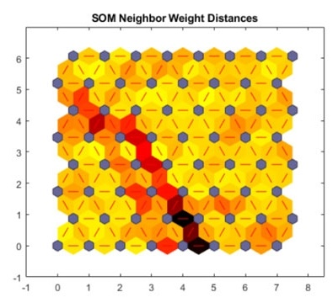
Рисунок 2.11– Определение расстояния между соседними точками
После обучения нейронной сети структура построенной нечеткой модели будет содержать 252 правила.

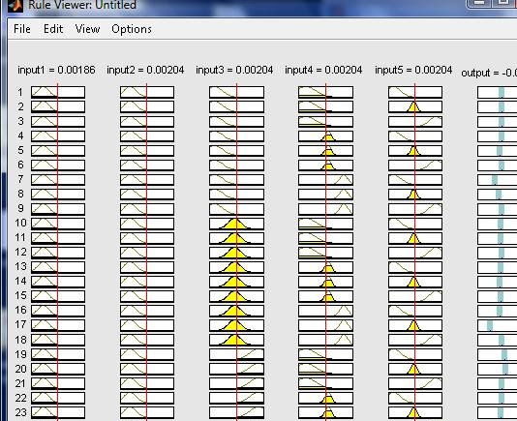
Рисунок 2.12 – Фрагмент структуры построенной нечеткой модели

Две поверхности отклика системы, полученные в результате обучения, показаны на рисунке 2.13.
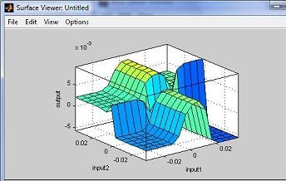
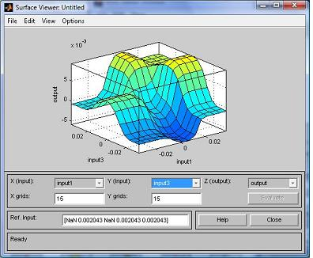
Тип дня
Время суток
Время суток
Энергопотребление

Рисунок 2.13 –Поверхности отклика системы, полученные в результате обучения

Этап дефаззификации позволяет получить нечеткое значение для каждой из выходных переменных, используя результаты накопления всех выходных лингвистических переменных. Полученная поверхность позволяет проанализировать зависимость значений выходной переменной от отдельных входных переменных. Комбинации входных переменных задаются в соответствии с их расположением на осях системы координат. На графике слева показана зависимость потребления энергии от времени суток и типа дня, справа - от сезона и типа дня. Как видно из проведенного исследования, нейронные сети являются подходящим инструментом для моделирования энергопотребления жилого дома.
Для проверки работоспособности модели воспользуемся нейросимулятором [148].
При проектировании сети входной слой будет представлен 30 нейронами (функция активации – гиперболический тангенс). Добавлен 1 скрытый слой: 15 нейронов (функция активации – гиперболический тангенс) (рисунок 2.11)

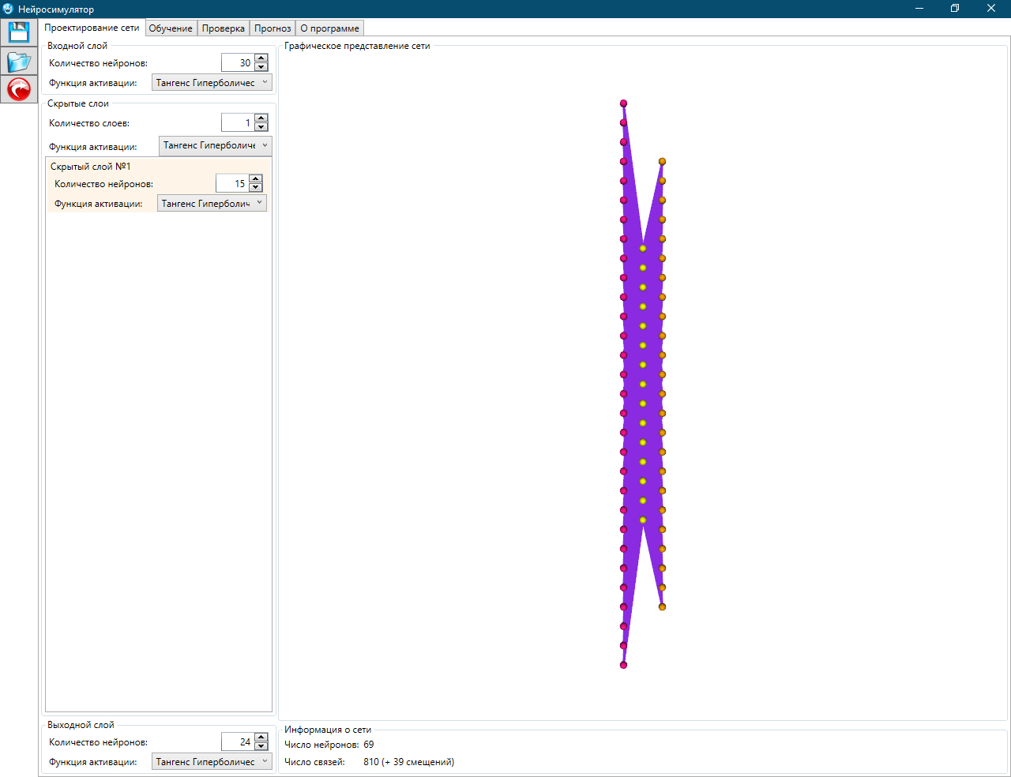

Рисунок 2.14 – Проектирование сети в нейросимуляторе

Для обучения нейронной сети были использованы профили нагрузки обработанные с помощью программы MS Exсel.

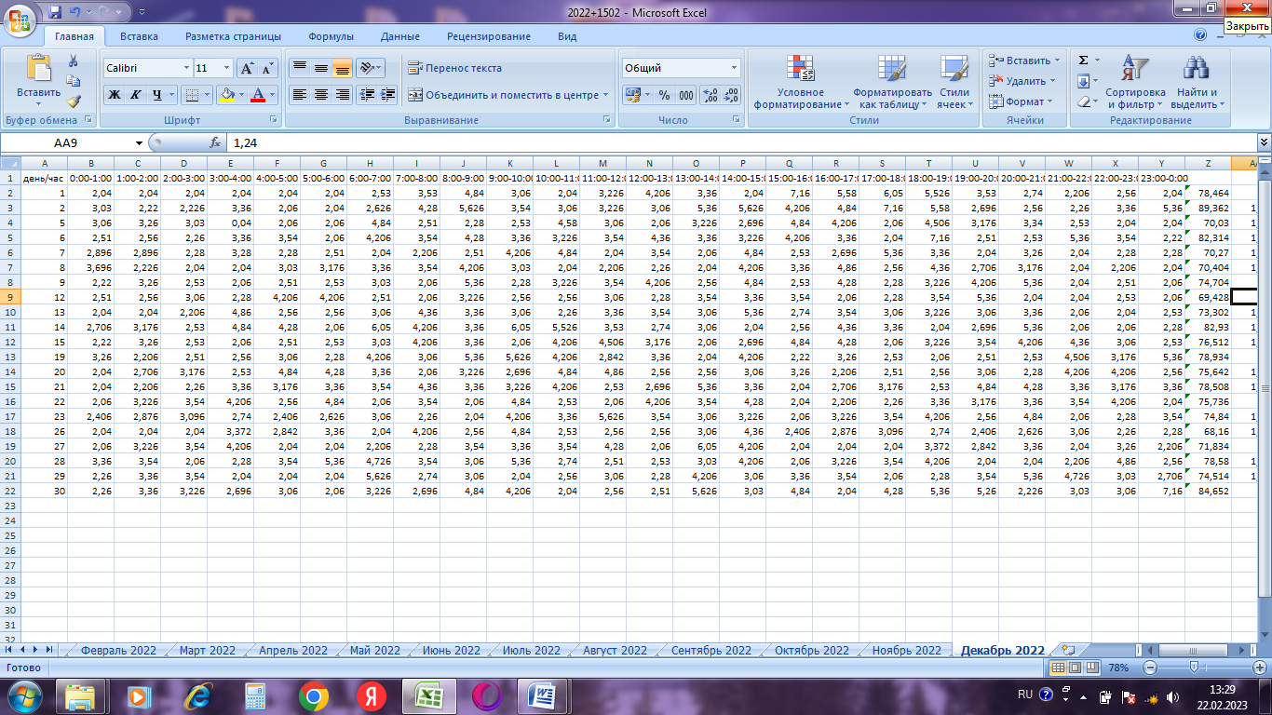

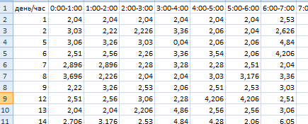

Рисунок 2.15 – Профили нагрузки, обработанные с помощью программы MS Exсel

Данные собраны за 2022 год по месяцам. При загрузке в нейросимулятор данных за один месяц средняя квадратическая ошибка моделирования составила 70%. Это очень большая величина для моделирования. (см. Рисунок 2.16)

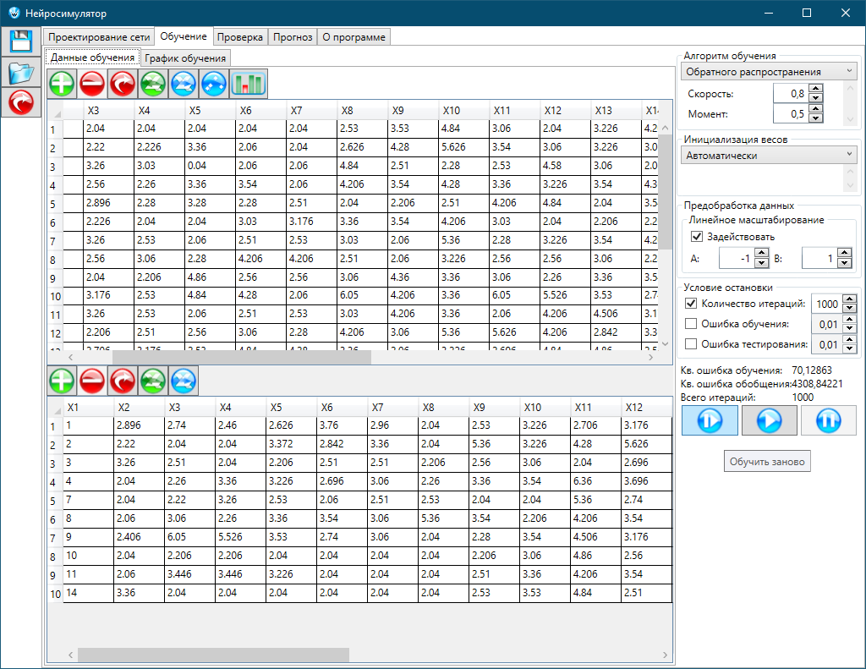

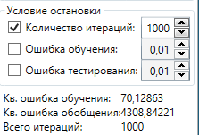

Рисунок 2.16 – Обучение в нейросимуляторе

При проверке значимости параметров вывод о недообученности сети подтверждается (рисунок 2.17)

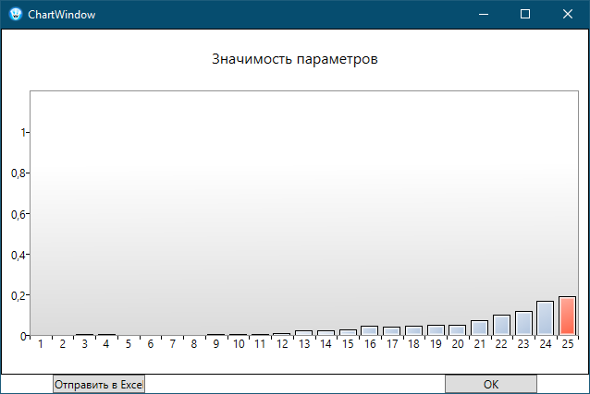

Рисунок 2.17 – Не дообученность сети

При обнаружении выбросов, например, в январе месяце можно отметить, что 19 числа жители дома вели себя не как обычно, а пользовались нестандартным сценарием. (рисунок 2.18)

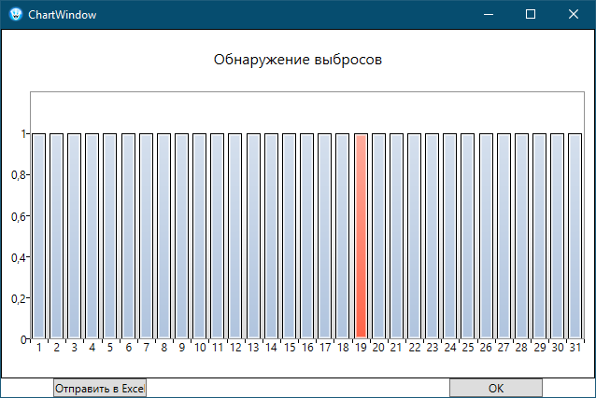

Рисунок 2.18 – Обнаружение выбросов

При дальнейшем обучении нейросети при добавлении данных за второй месяц средняя квадратическая ошибка при проверке снижается до 41% (см. Рисунок 2.19).

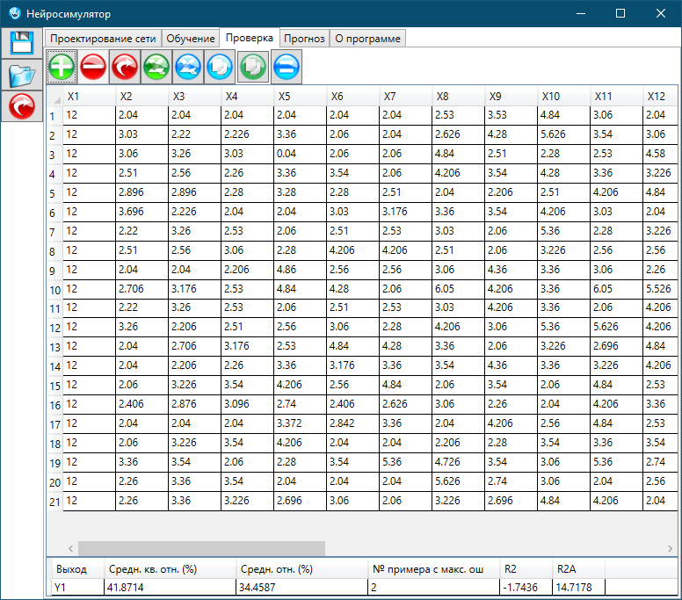

Рисунок 2.19 – Снижение среднего квадратического отклонения

При загрузке данных за год хорошо обученная сеть уже способна прогнозировать достаточное количество электроэнергии от сети в дополнение к работе солнечных панелей.

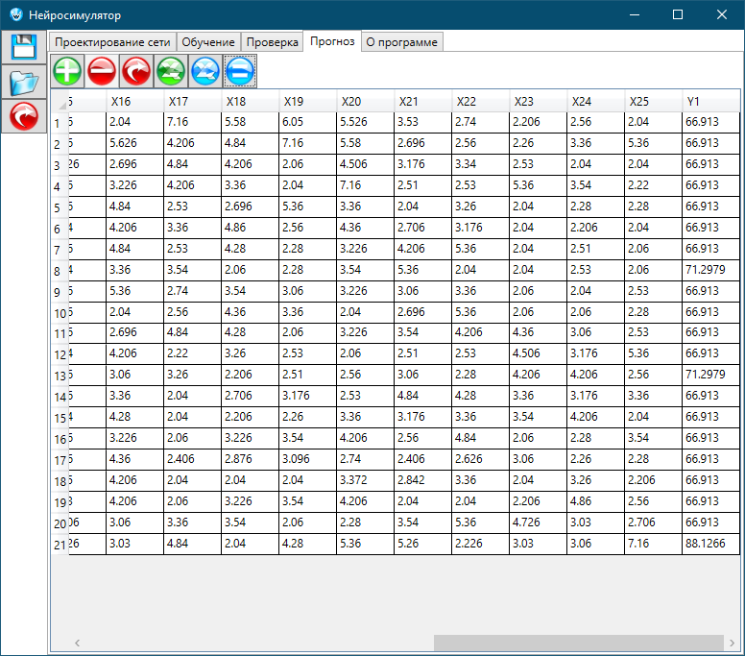

Рисунок 2.20 – Прогноз

Для сравнения при загрузке данных за 6 месяцев ср.кв. ошибка составит 0,19066

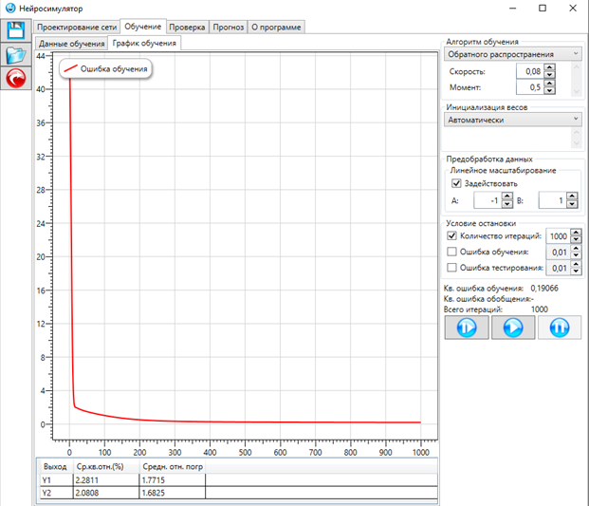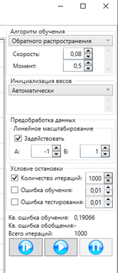

Рисунок 2.21 – Обучение
Нажимая на кнопку «Продолжить обучение» уменьшается средняя квадратическая погрешность до 0,00014

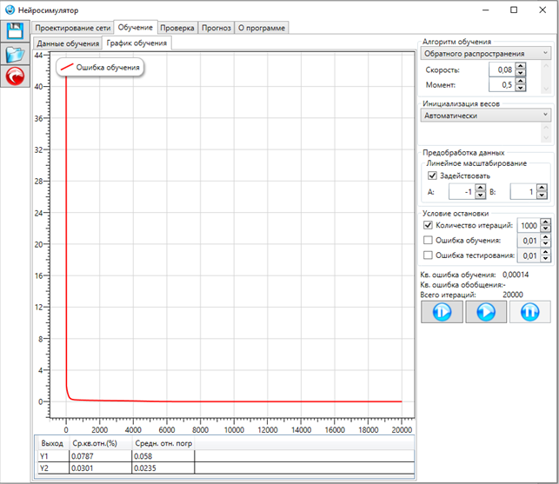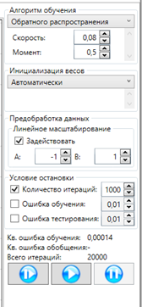

Рисунок 2.22 – Результаты обучения

После проверки работоспособности нейросетевой модели с помощью нейросимулятора можно приступить к разработке собственного программного обеспечения.
Программное обеспечение реализовано в среде C# в соответствии с разработанными схемами и требованиями. Получено авторское свидетельство на программное обеспечение №16772 от 14.04.2021 «Интеллектуальная система управления энергопотреблением жилого здания «Smart house».
Разработка экспериментальной установки и программного обеспечения обсуждена на 17-ом Международном симпозиуме по прикладной информатике и смежным областям, организованном в рамках венгерского фестиваля науки 2022 году университетом Обуда [149].

2.4 Описание программного обеспечения
С помощью собственного программного средства Smart House проводится мониторинг состояния системы, анализ ситуации, а также осуществляется прогнозирование нагрузки.
Программное обеспечение включает четыре основных элемента пользовательского интерфейса:
- Данные измерений;
- Показатели мощности;
- Выработка и потребление электроэнергии;
- Прогнозная модель.





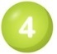



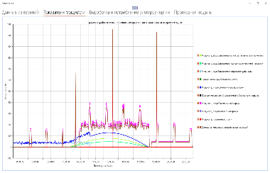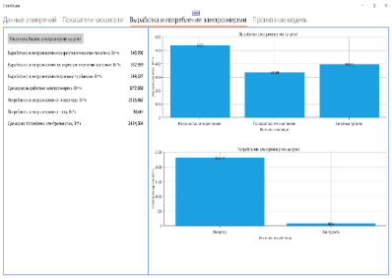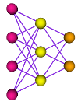
Подсистема хранения данных
Подсистема мониторинга
Подсистема прогнозирования
Вкладка «Данные измерений»
Вкладка «Показатели мощности»
Вкладка «Выработка и потребление электроэнергии»
Вкладка «Прогнозная модель»
Хранилище
1. Обучение модели.
2. Прогнозирование.
3. Лог событий.
1. Обработка данных
2. Выбор данных
3. Запросы
Источники данных:
- IED
- Клеммная колодка
Промежуточные расчеты
загрузка и обработка записей для последующего обучения модели
Оценка прогноза:
Расчеты основных пяти метрик модели
Модель для учета нечеткости параметров

Нейросеть

Рисунок 2.23 – Архитектура программного средства Smart House
(Цифрами обозначены этапы работы с программным продуктом)

2.5 Подсистема хранения данных
На вкладке «Данные измерений» каждая строка таблицы представляет одно измерение, кроме последних пяти расчетных значений (см. Рисунок 2.24).
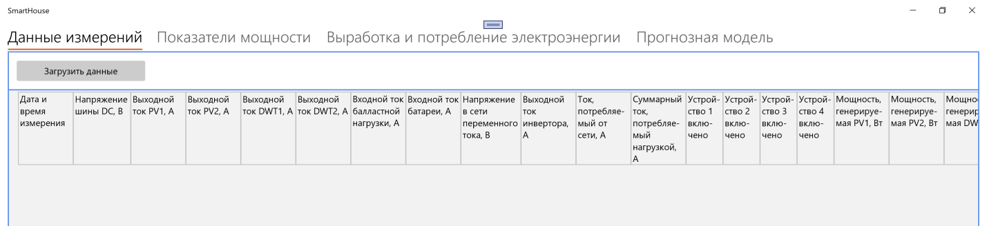

Рисунок 2.24 – Вкладка «Данные измерений»

Приведем частично список полей таблицы:

- дата и время измерения;
- напряжение шины DC, В;
- выходной ток PV1, A;
- выходной ток PV2, A;
- выходной ток DWT1, A; DWT2, A;
- входной ток балластной нагрузки, А;
- входной ток батареи, А;
- напряжение в сети переменного тока, В;
- выходной ток инвертора, А;
- ток, потребляемый от сети, А;
- суммарный ток, потребляемый нагрузкой, А;
- устройство i включено, да/нет;
- мощность, генерируемая PV1, Вт; PV2, Вт; DWT1, A;
- излишек мощности в балластную нагрузку, Вт;
- характеристики мощности инвертора, и получаемая от сети, Вт;
- мощность, потребляемая нагрузкой, Вт.

Передача данных в программный продукт происходит при нажатии на кнопку «Загрузить данные», после чего появляется окно «Загрузка данных завершена» с количеством загруженных записей (см. Рисунок 2.25).
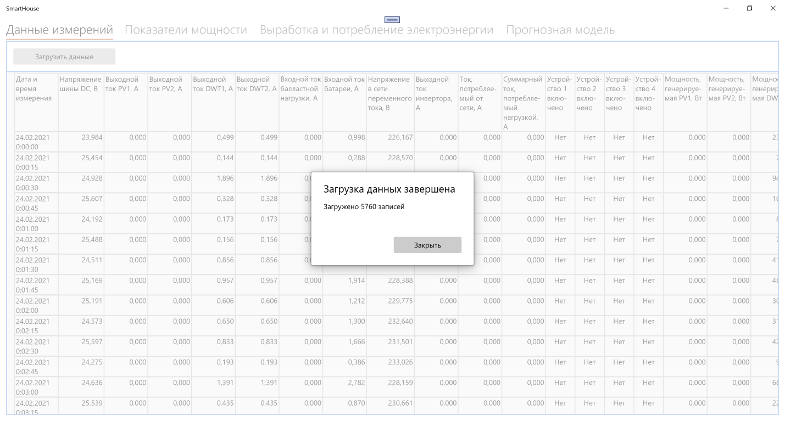

Рисунок 2.25 – Образ окна «Загрузка данных завершена»

Образы окон с загруженными данными представлены на рисунках 2.26 (левая часть таблицы) и 2.27 (правая часть таблицы).
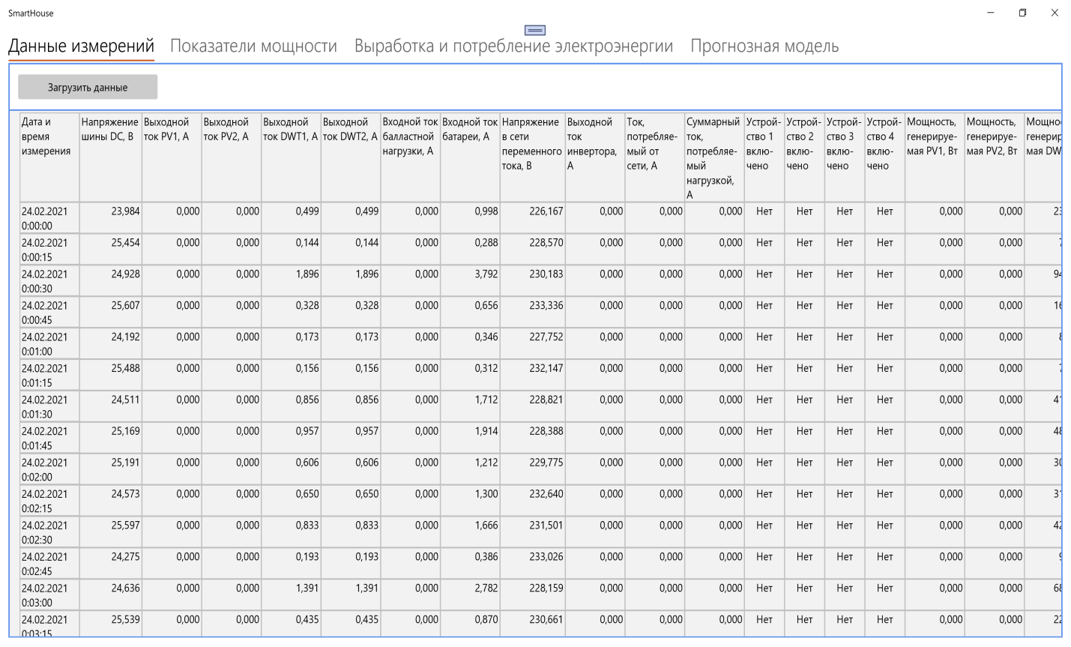

Рисунок 2.26–Образ окна с загруженными данными (левая часть таблицы)

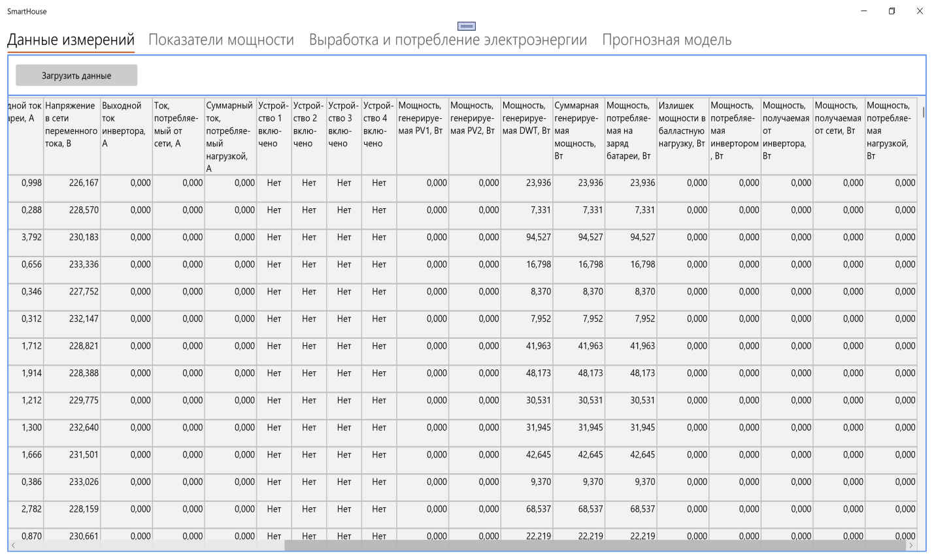

Рисунок 2.27–Образ окна с загруженными данными (правая часть таблицы)

2.6 Подсистема мониторинга: Вкладка «Показатели мощности»

Правая часть окна вкладки «Показатели мощности» (см. Рисунок 2.28) дает возможность установить флаги для выбора следующих графически отображаемых расчетных показателей:
- мощность, вырабатываемая монокристаллическими панелями;
- мощность, вырабатываемая поликристаллическими панелями;
- мощность, вырабатываемая ветряными турбинами;
- суммарная генерируемая мощность;
- мощность, потребляемая на заряд батареи;
- излишек мощности, сбрасываемый в балластную нагрузку;
- мощность, потребляемая инвертором;
- мощность, получаемая от инвертора;
- мощность, получаемая от сети;
- суммарная мощность, потребляемая нагрузкой.

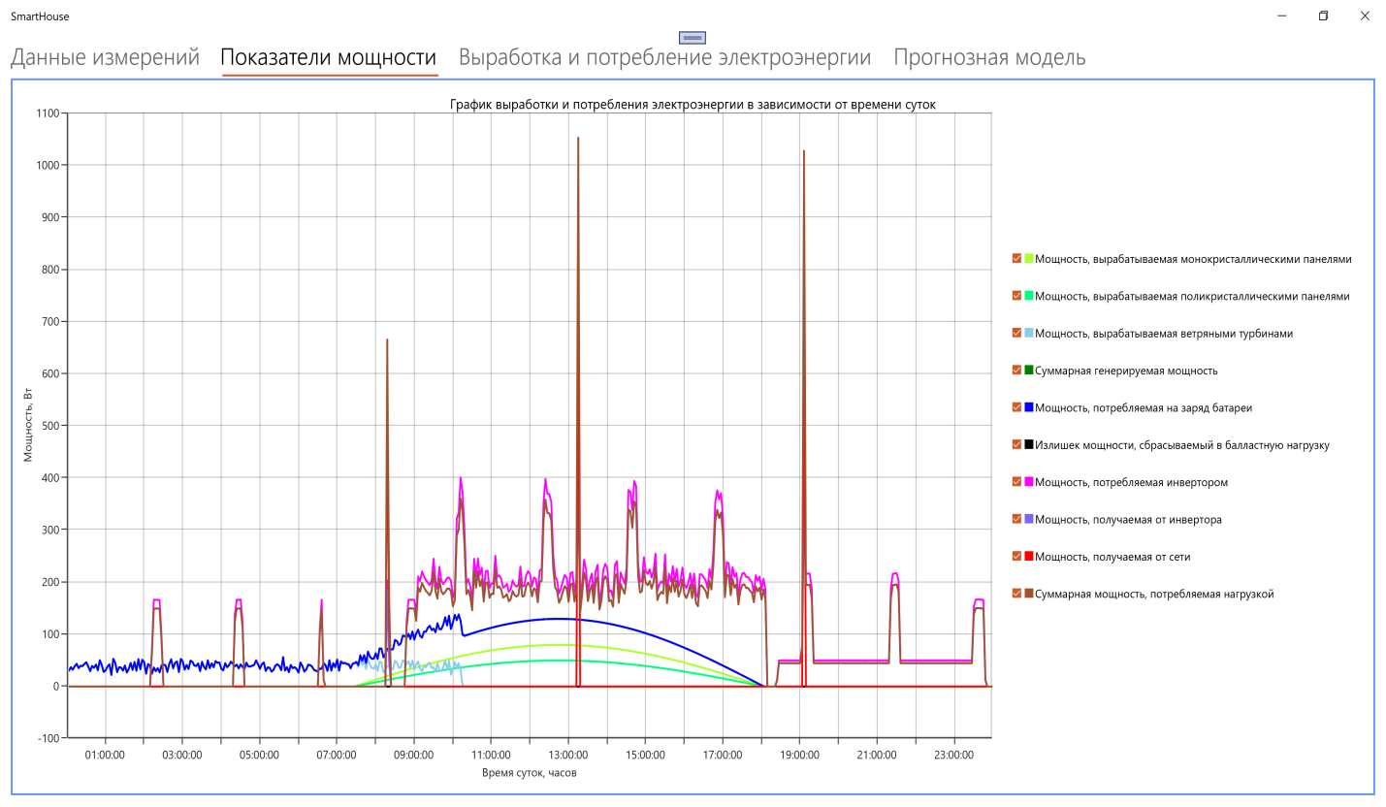

Рисунок 2.28 – Вкладка «Показатели мощности»

На рисунке 2.29 представлены графики для трех показателей в зависимости от времени суток: мощность, получаемая от инвертора; мощность, получаемая от сети; суммарная мощность, потребляемая нагрузкой.

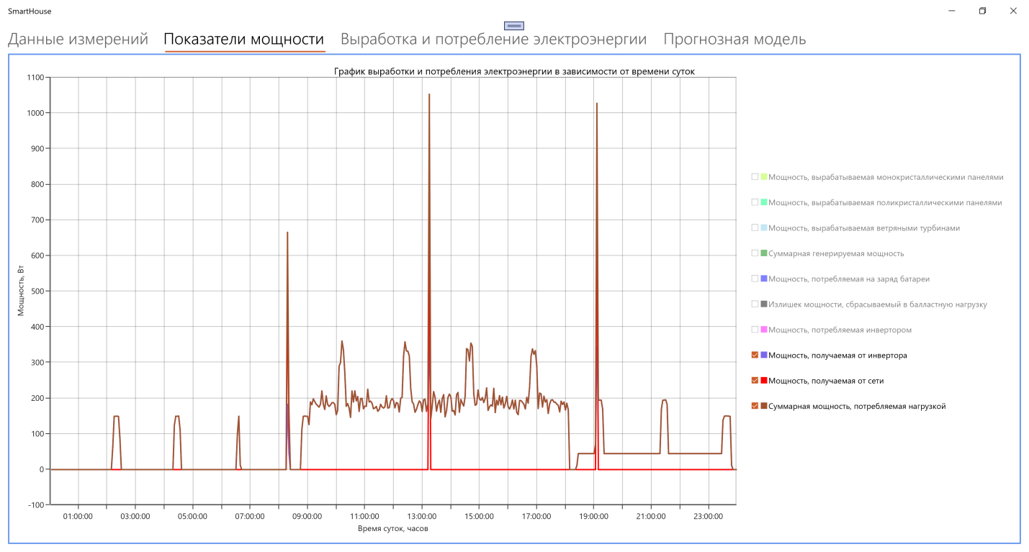

Рисунок 2.29 – Графики для трех показателей в зависимости от времени суток

2.7 Подсистема мониторинга: Вкладка «Выработка и потребление электроэнергии»
При нажатии на кнопку «Рассчитать баланс электроэнергии за сутки» производится расчет следующих показателей:

- выработано монокристаллическими панелями, Вт*ч;
- выработано поликристаллическими панелями;
- выработано ветряными турбинами;
- суммарно выработано электроэнергии;
- мощность, потребляемая на заряд батареи;
- потреблено от инвертора;
- потреблено от сети;
- суммарно потреблено электроэнергии.

До проведения расчетов устанавливаются нулевые значения.
В правой части окна отображаются диаграммы выработки электроэнергии за сутки и отдельно потребления электроэнергии за сутки (см. Рисунки 2.30 и 2.31).
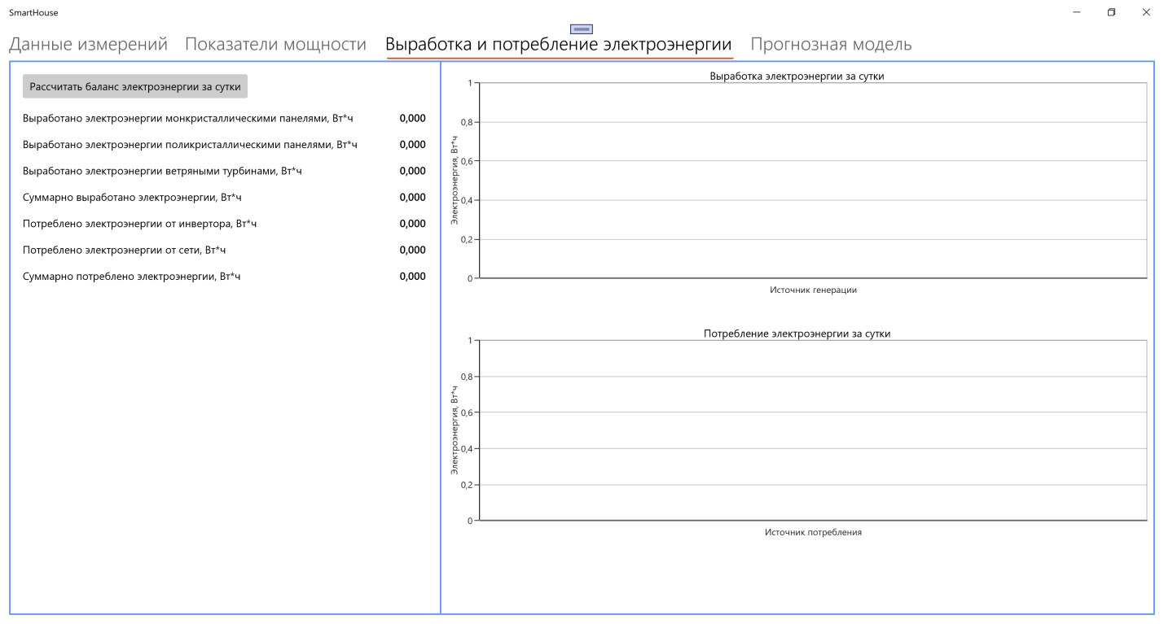

Рисунок 2.30 – Вкладка «Выработка и потребление электроэнергии»

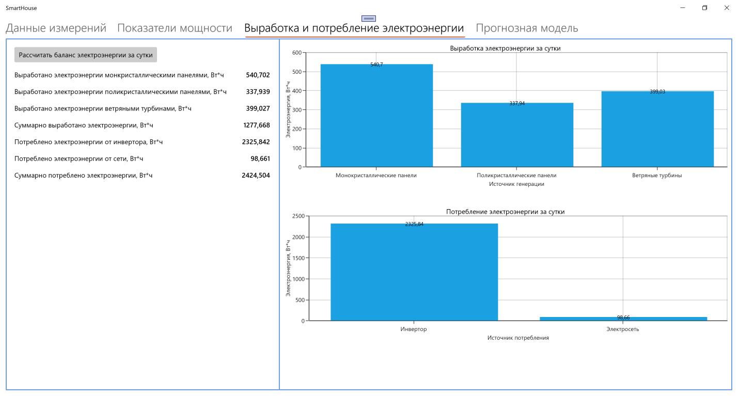

Рисунок 2.31 – Диаграммы выработки электроэнергии

2.8 Подсистема прогнозирования
Данная подсистема представлена на вкладке «Прогнозная модель», где размещены три блока (см. Рисунок 2.32):
- Обучение модели.
- Прогнозирование.
- Лог событий.

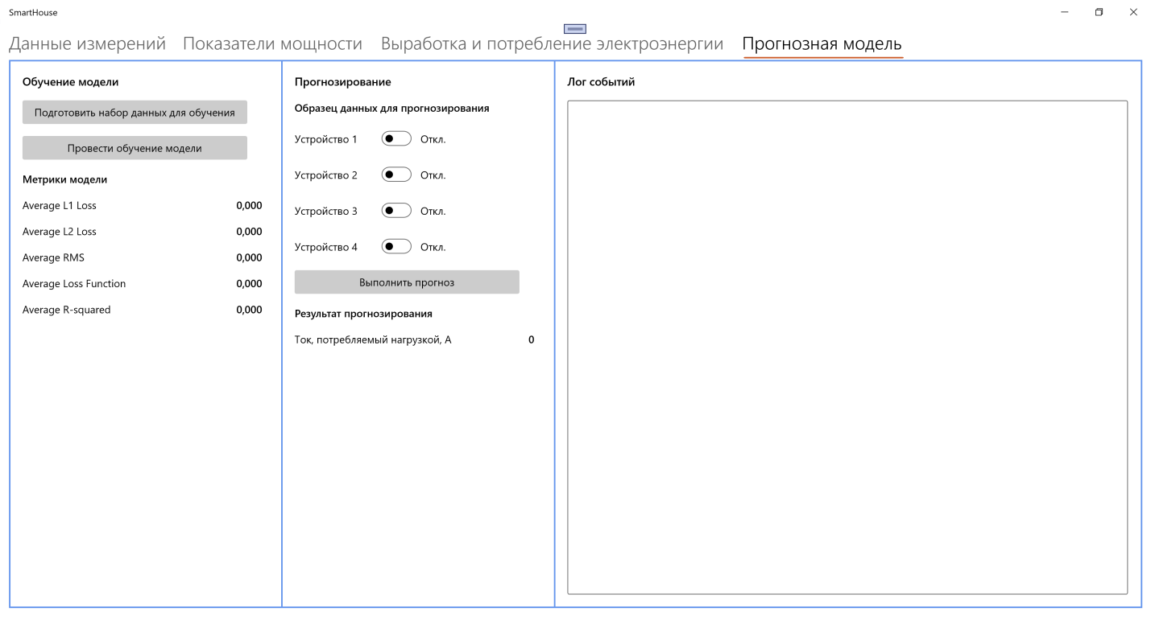

Рисунок 2.32 – Вкладка «Прогнозная модель»

В основу алгоритма положена теория нейронных сетей. Алгоритм обучения подробно описан в предыдущих разделах.
При нажатии на кнопку «Подготовить набор данных для обучения» происходит загрузка и обработка записей для последующего обучения модели. В окне «Лог событий» появляется соответствующие надписи о начале подготовки и об окончании (см. Рисунок 2.33).

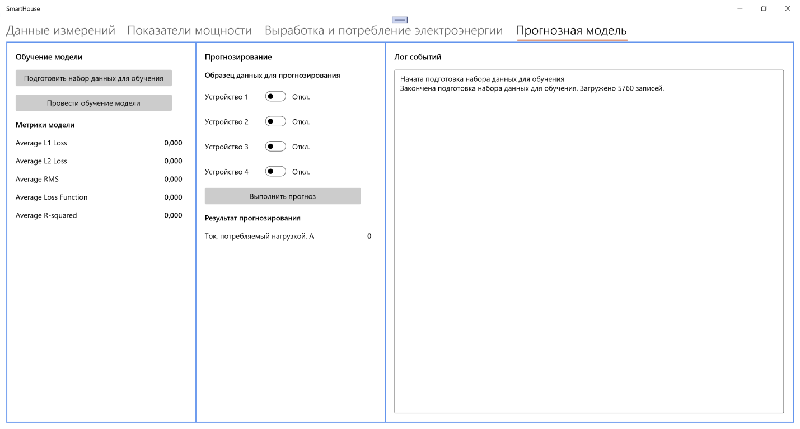

Рисунок 2.33 – Результат нажатия на кнопку «Подготовить набор данных для обучения»

При нажатии на кнопку «Провести обучение модели» выполняются промежуточные расчеты и расчеты основных пяти метрик модели. Результаты отображаются в окне «Лог событий» и переносятся в окно «Обучение модели» в раздел «Метрики модели» (см. Рисунок 2.34).

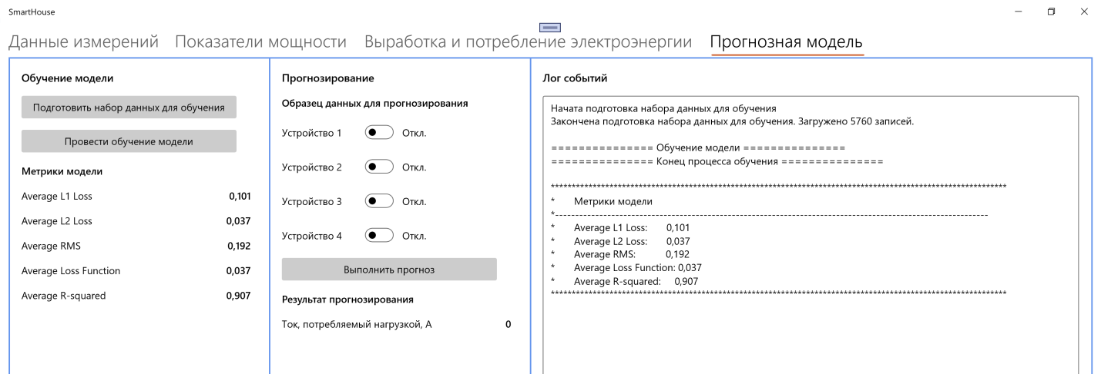

Рисунок 2.34 – Результат обучения модели

При выборе образца данных для прогнозирования можно выбрать одновременное включение до четырех устройств (см. Рисунок 2.35) с помощью переключателей Вкл/Откл в окне «Прогнозирование».

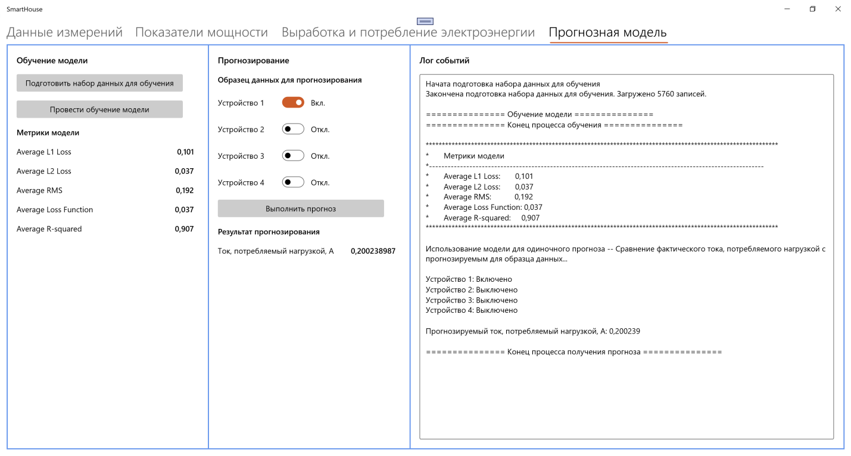

Рисунок 2.35 – Пример прогнозирования для одного включенного устройства

На рисунке 2.34 приведен пример прогнозирования для одного включенного устройства – была использована модель для одиночного прогноза. Прогнозное значение тока, потребляемого нагрузкой, 0,0200238987 А, точность прогнозирования 91%.
На рисунке 2.36 приведен пример прогнозирования для двух одновременно включенных устройств.

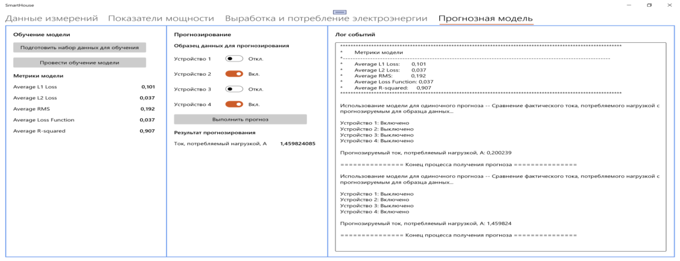

Рисунок 2.36 – Пример прогнозирования для двух включенных устройств
Как видно по результатам прогнозирования точность моделирования составляет 91%.

Выводы по второму разделу
- Система управления энергопотреблением умного дома должна использовать новую инфраструктуру, базирующуюся на современных технологиях. Основное преимущество такой системы заключается в возможности в режиме реального времени управлять и контролировать все компоненты дома без изменения образа жизни заказчика.
- Произведен расчет вырабатываемой энергии за один день работы солнечной панели, а также годовой мощности панели.
- В этой диссертационной работе предложена модель энергопотребления автономного здания на основе применения законов электрических цепей к электрическим процессам, происходящим в этом здании, с учетом нечеткого характера выходных данных от генераторов возобновляемых источников энергии с использованием нечеткой нейронной сети. Метрики модели позволяют говорить о подтверждении первого научного положения. Использованы новые методы управления на основе интеллектуальных систем, основной управляющий элемент – компьютер с разработанным программным обеспечением (Свидетельство о регистрации авторского права на программное обеспечение №16772 от 14.04.2021 «Интеллектуальная система управления энергопотреблением жилого здания «Smart house»), которое позволяет прогнозировать нехватку энергии и подключение питания от сети переменного тока, а также избыток для сброса балластной нагрузки, иными словами достигнута третья поставленная цель исследования.
- Программное обеспечение включает четыре основных элемента пользовательского интерфейса: данные измерений; показатели мощности; выработка и потребление электроэнергии; прогнозная модель. В основу алгоритма положена теория нейронных сетей. Алгоритм обучения обсужден на МНПК, VII Международная научно-техническая конференция студентов, магистрантов и молодых ученых 8–9 апреля 2021 года, г. Усть-Каменогорск [150]. По результатам прогнозирования точность моделирования приблизительно составляет 91%. Программное обеспечение реализовано в соответствии с разработанными схемами и требованиями. Разработка автоматизировано-программного комплекса для реализации интеллектуального управления энергосбережением подтверждает достижение четвертой поставленной цели исследования.
- Часть результатов и выводов по разделу 2 опубликованы в работах [4, с. 115-119], [41, с. 1004-1008], [55, с. 58-61], [88, с. 790-794], [131, с. 125-144], [136, с. 128-132], [149, с. 102-105], [150, с. 229-235].

3 СОЗДАНИЕ ЭКСПЕРИМЕНТАЛЬНОЙ УСТАНОВКИ

3.1 Проблемы создания экспериментальной установки
Можно выделить несколько проблем при создании экспериментальной установки, которые требуют решения.
Одной из них является поиск подходящего генерирующего оборудования, так как масштаб проекта должен учитывать ограничения по стоимости и экологичности. В связи с этим топливные элементы и генераторы с двигателями внутреннего сгорания не подходят, так как они являются достаточно дорогостоящими, дополнительно нуждаются в периодическом обслуживании, требуют постоянного контроля, а также являются источниками выбросов вредных химикатов и паров.
Следующая проблема: как настроить интерфейс между компьютерным диспетчером и генераторной установкой (или действительными электрическими нагрузками). Генераторная установка должна принимать соответствующие команды, как например, «изменить выходную мощность на 300 Вт». Аналогичным образом диспетчер должен иметь возможность отключать (или сбрасывать) нагрузки. На этапе отладки выяснилось, что управляемые малые генераторы и управляемые нагрузки встречаются довольно редко.
Еще одна проблема связана с управлением сетевым взаимодействием. Можно было бы использовать существующую электрическую сеть, т. е. представить, что она является одним из генераторов в системе. В этом случае она, по существу, возьмет на себя управление напряжением и частотой нагрузки, облегчая задачу другой генерирующей установке. Это также позволило бы объединить проектируемую сеть с существующей сетевой проводкой, что, в свою очередь, дало бы возможность подключения генераторов и нагрузки к обычным розеткам, и это было бы очень удобно. Однако обслуживающие электроэнергетические компании не потерпят использования какого-либо оборудования в своих сетях, если оно может быть небезопасным или мешать работе других пользователей, по их мнению. Из этого можно сделать вывод, что любое экспериментальное оборудование, подключенное к сети, должно соответствовать их требованиям.

3.2 Генераторная установка и регулирование фотоэлектрической / ветровой энергии
Выбор генераторов для экспериментальной установки был обусловлен имеющимся оборудованием. В данной установке были использованы монокристаллические и поликристаллические фотоэлектрические модули. После установки на крышу их можно рассматривать как встроенные возобновляемые источники энергии.
Также для проведения эксперимента были использованы модули ветряных турбин (DWT).
К сожалению, несмотря на экологичность, использование фотоэлектрических систем вызывает некоторые новые проблемы. Первая проблема заключается в том, что энергия, вырабатываемая фотоэлектрическими модулями, не может регулироваться. Электрическая мощность определяется инсоляцией (а также в определенной степени температурой модулей), как уже было подробно рассмотрено в предыдущих разделах. Если диспетчерская программа требует больше или меньше мощности, чем может дать фотоэлектрическая система, требуется предпринять какие-то соответствующие шаги. Вторая проблема заключается в потребности в переменном токе для основного количества нагрузок и самой электрической сети. Как уже было отмечено выше, панели и ветряные турбины вырабатывают постоянный ток.
При выработке недостаточного количества энергии с ситуацией справиться можно просто. Это объясняется с работой алгоритма диспетчеризации, который получает для каждого генератора максимальную мощность. Если он установлен на максимально возможную мощность с учетом инсоляции, то от фотоэлектрической панели никогда не будет требоваться подавать больше мощности, чем она может выработать. Сценарий усложняется, когда диспетчер запрашивает меньше энергии, чем могут предоставить фотоэлектрические модули. Здесь требуется сбросить избыточную мощность в балластную нагрузку при помощи потерь тепла или с помощью изменения эффективности работы фотоэлектрического модуля. В случае, когда мощность, поступающая от фотоэлектрической панели, всегда является максимально возможной мощностью, метод проще реализовать.
Использование батарей имеет большое преимущество, поскольку они действуют как кратковременный накопитель энергии.
Это означает, что программному обеспечению распределения не нужно постоянно поддерживать идеальный энергетический баланс; Любая ошибка синхронизации будет поглощаться аккумулятором до тех пор, пока она усредняется. Если использовать неформальную аналогию, они являются местом хранения энергии. Это прямой аналог функций LFC, ранее предложенных для распределенных систем. Очевидно, что это не совсем то же самое, потому что система постоянного тока не имеет частоты. Но если вместо этого в качестве стабилизируемого параметра взять напряжение, то это будет точное соответствие: батарея представляет собой устройство хранения энергии, которое автоматически высвобождает или получает энергию для поддержания стабильной области управления постоянным током. Она делает это без какого-либо формального алгоритма управления как такового, просто являясь источником напряжения с низким внутренним сопротивлением.
Такая гибкая настройка типа позволяет заказывать фотоэлектрические модули в случае измерения фактической мощности, подаваемой фотоэлементами в массив, и устанавливать максимально доступную мощность (Pmax), если диспетчер решит, что в этом нет необходимости, сброс нагрузки может быть включен для получения избыточной энергии от батареи. Аккумулятор — не единственный стабилизирующий фактор, но и источник накопления энергии и нужно иметь дело с этим аспектом, а также сделать это. Батарея должна отображаться в алгоритме планирования как два объекта: один источник и один потребитель Количество энергии, получаемой и выделяемой батареей, довольно сложным образом зависит от состояния заряда батареи.
Для обеспечения взаимодействия с сетью необходимо оборудование, которое преобразует постоянный ток в переменный и изменяет напряжение до нужного уровня, поскольку батареи и фотоэлектрические модули работают от постоянного тока, в то время как электрическая сеть составляет 230 вольт переменного тока, 50 Гц. Иными словами, требуется использование инвертора. в рассматриваемой системе Инвертор действует как мост между частью системы, которая содержит генератор и блок хранения. Следовательно, мощность инвертора должна определяться мощностью, потребляемой от нагрузки, или доступной мощностью от генератора/аккумулятора в зависимости от того, что меньше. Это возможно при использовании соответствующей логики в драйвере инвертора. Кроме того, остается вопрос: как заставить инвертор выдавать требуемую программой мощность. Из этого следует, что он будет управляться компьютером. В рамках этой работы был спроектирован и построен сетевой инвертор мощностью 550 Вт.

3.3 Структура системы
Определим базовую схему подключения. В системе будет две шины: шина постоянного тока и шина переменного тока.
Установки постоянного и переменного тока будут подключены к соответствующим шинам, а инвертор свяжет их (см. Рисунок 3.1).
Для подключения измерительного оборудования необходимо знать поток энергии, идущей от каждого объекта установки и к нему. Этот поток в зависимости от типа устройства должен быть либо измерен, как в случае энергии от инсоляции, либо контролироваться до желаемого значения, как при работе с балластной нагрузкой.
Необходимо знать напряжение шины постоянного тока и все токи, кроме одного, потребляемые подключенным к ней оборудованием для расчета баланса мощности.

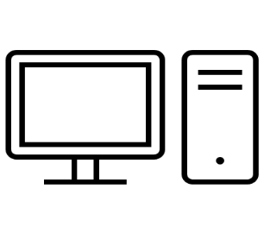
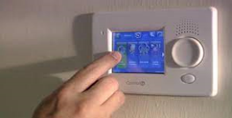
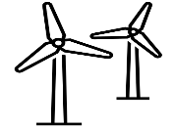
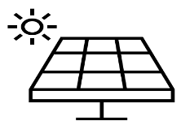

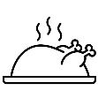

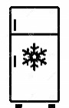



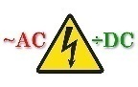
Выпрямители
Клеммная колодка
Подсистема аккумулирования энергии
Свинцово-кислотные батареи
Инвертор
Подсистема управления, мониторинга и прогноза
Подсистема ВИЭ
Подсистема устройств потребления
IED
IED
IED
IED
Подсистема подачи мощности в электросеть
Сбор данных
Сбор данных

Рисунок 3.1 – Архитектура системы
Для хорошей производительности необходимо подобрать фотоэлектрические панели, которые соединены последовательно. Следовательно, можно соединить только два последовательно, поэтому максимально возможное напряжение будет 24. И, хотя свинцово-кислотные батареи доступны с другим напряжением, наиболее распространенным типом также является 12 вольт. Таким образом, выбор стоит между 12 или 24 вольт. Поскольку более высокое напряжение обеспечивает более эффективную работу с меньшими потерями I2R в проводке и схемах инвертора, логическим выбором является 24 вольта. Для измерения потока мощности постоянного тока проблем не возникает.
Будем использовать три возможных уровня измерения в зависимости от характера нагрузки:
1) для нагрузок с постоянным потреблением и постоянным коэффициентом мощности: индикация включено/ выключено, причем коэффициент не обязательно должен быть равен единице;
2) для нагрузок с единичным или постоянным коэффициентом мощности (с потреблением, которое может быть разным), используем скорректированный средний выпрямленный ток;
3) для нагрузок без постоянного коэффициента мощности и постоянного потребления используем ваттметр True RMS ().
В экспериментальной системе датчик ВКЛ / ВЫКЛ (тип 1) привлекателен своей простотой. Такой датчик был построен и испытан. Был также построен ваттметр с истинным среднеквадратичным значением с компьютерным интерфейсом. Инвертор может справиться с измерением мощности сам.
Список оборудования представлен в таблице 3.1

Таблица 3.1 – Список оборудования для сборки

Компонент системы | Производитель | Кол-во
Монокристаллический фотоэлектрический модуль Saturn 80, 12В, 80Вт (мощность) | BP Solar | 2
Компьютер Intel Core i3, 4 Gb ОЗУ, 500 Gb HDD | Старый компьютер | 1
Инвертер 24 В вход, 230 В выход, 550 Вт максимальная мощность | Собственного изготовления | 1
Поликристаллический фотоэлектрический модуль MSX-50, 12 В, 50 Вт (мощность) | Solarex | 2
Балластная нагрузка, 24 В, 200 Вт максимально, с регулировочным шунтом и управлением входом | Собственной сборки | 1
Свинцово-кислотная батарея, 12 В, 75 ампер-часов | Varta | 2
Клеммная колодка с предохранителями, изолятором батареи, токовыми шунтами и делителем напряжения | Собственной сборки | 1
PCI-6023E, карта сбора данных, 8 каналов аналогового ввода, 8 линий цифрового вывода | National Instruments | 1
Ветряная турбина, номинальная мощность 100 Вт | Неизвестный китайский производитель | 2

Система была собрана согласно рисункам 3.1 и 3.2.
В связи с тем, что поставки монокристаллических фотоэлектрических модулей Saturn 80 и поликристаллических фотоэлектрических модулей MSX-50 на территорию СНГ прекращены, было принято решение использовать также модули производства компании SOPRAY (Китай). Предлагаемые модули превосходят заменяемые по техническим характеристикам. Технические характеристики приведены в таблице 3.2

Таблица 3.2 – Технические характеристики монокристаллического фотоэлектрического модуля SOPRAY R-150 с сайта http://www.sopraysolargroup.com/
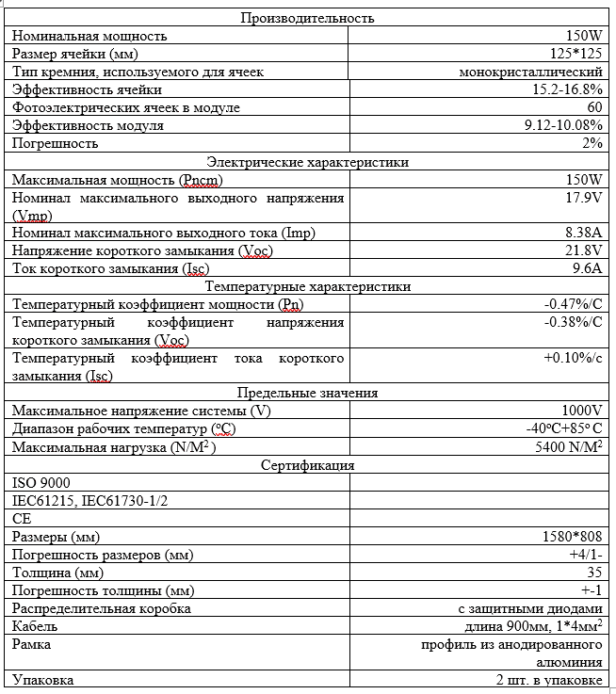
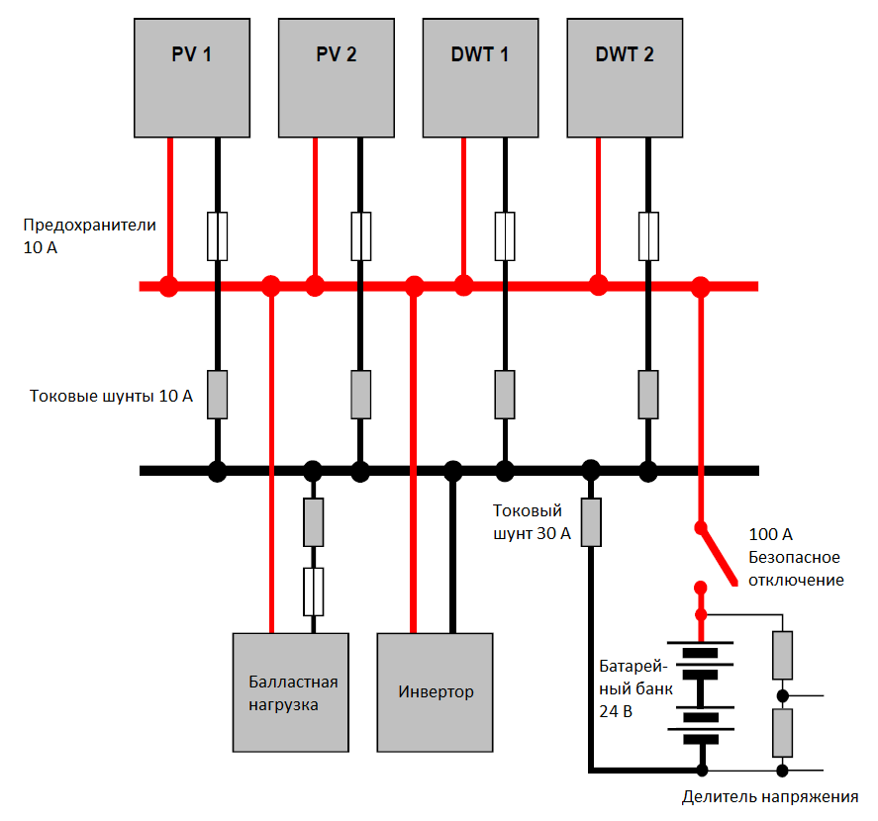

Рисунок 3.2 – Схема подключения оборудования постоянного тока

Фотоэлектрические панели каждого вида соединены по две последовательно и подключены к 24-вольтовой батарее, состоящей из двух последовательно соединенных 12-вольтовых батарей. Два модуля ветряных турбин (DWT) также подключены к аккумуляторной батарее. Поскольку они генерируют переменный ток, с каждым из них используется выпрямитель.
Инвертор принимает входной сигнал от аккумуляторной батареи и подает мощность с выхода в электрическую сеть. Он подключается к розетке, как и любой другой электроприбор. Все напряжения и токи системы постоянного тока, а также состояние инвертора контролируется компьютером.
Фотоэлектрические модули должны быть размещены снаружи и высоко, где они не будут затенены другими конструкциями. Подходящим местом была южная сторона крыши сарая возле жилого дома. Затем, чтобы минимизировать электрические потери в проводке, остальное оборудование постоянного тока должно быть размещено как можно ближе к генераторам. Все устройство размещено в одном месте, поскольку между измерительными шунтами постоянного тока, контроллером, компьютером и инвертором будет большое количество чувствительных сигнальных проводов, которые будут улавливать помехи, если их не сделать как можно короче. Поэтому для размещения установки было выбрано помещение на мансардном этаже этого дома.
Кабели для всего оборудования постоянного тока были подведены к изготовленному на заказ распределительному щиту, изготовленному из акрилового листа.
По тем же причинам подключения для измерения напряжения были сделаны непосредственно к клеммам батареи, что позволило установить ее как центральный узел цепи постоянного тока. Другими словами, измеренные мощности будут соответствовать мощностям на входе или выходе из батареи. Этот выбор был сделан сознательно, поскольку ожидалось, что управление батареями будет наиболее требовательным приложением с точки зрения точности измерения потока мощности.
Что касается стороны переменного тока, инвертор был подключен к обычной розетке, смешивая его выход с существующей электросетью. Это может показаться опасным, так как в случае выдергивания на контакты вилки инвертора будет подаваться напряжение. Однако на практике это приемлемо из-за быстродействующей защиты инвертора от потери сети. Выдергивание сетевой вилки представляет собой очень большое нарушение, которое легко обнаружить, и вызывает полное отключение инвертора в течение 0,1 секунды до того, как вилка будет вынута достаточно далеко, чтобы обеспечить контакт с оголенными контактами. Защита от пропадания сети была тщательно проверена во время разработки, и в каждом случае испытательный стенд немедленно обесточивался при потере электросети.
Предполагаемые нагрузки переменного тока находились в другой части жилого дома, при этом использовалась существующая электропроводка.
Сигнальная проводка была настроена так, чтобы предоставить восемь каналов с дифференциальными входами, которые были заняты семью токовыми шунтами и одним делителем напряжения. Эта проводка представлена соединениями между токовыми шунтами и делителем напряжения на распределительном щите и картой сбора данных компьютера. Несимметричные входы непрактичны для использования с токовыми шунтами, потому что синфазный сигнал из-за падений напряжения в проводке может быть намного больше, чем интересующее напряжение, возникающее на самом шунте.
Переменная балластная нагрузка требовала управляющего напряжения приблизительно 1-5В для работы во всем диапазоне токов. Поскольку на DAQ-карте не было никаких аналоговых выходов, с ее цифровыми выходами использовалась цепочка резисторов по схеме R-2R, чтобы создать элементарный 8-битный ЦАП. Вход сброса нагрузки был подключен непосредственно к выходу резисторной цепочки. Подключение инвертора было осуществлено через порт компьютера для принтера.

3.4 Тестирование
Цифровая фильтрация используется для контроля работы компонентов системы и поиска помех между теми компонентами, которые не могут быть обнаружены при тестировании по отдельности. Экспериментальным путем установлено, что выборка со скоростью 1000 в секунду и рассмотрение последовательных блоков в среднем по 100 выборок достаточно снижает пульсацию, но получается дороже по стоимости.

3.5 Построение инвертора
Инвертор должен управляться компьютером в режиме реального времени. При этом инвертор должен следить, чтобы началась загрузка энергии от сети переменного тока в случае нехватки энергии от ВИЭ. Такая команда должна быть своевременной, чтобы не вызвать перебоев с электроснабжением.

Таблица 3.3 – Спецификация

Параметр | Минимальное значение | Типовое значение | Максимальное значение | Единица измерения
Фактор мощности | 0,95 |  | 1,00
Инжекция постоянного тока |  |  | 5 | mA
Защита:
Диапазон напряжения | 216 | 230 | 253 | B
Частота | 47 | 50 | 50.5 | Гц
Время отключения |  |  | 5 | Секунда
Время повторного подключения | 3 |  |  | Минута
Производительность:
Эффективность |  | 85 | 90 | %
Точность управления мощностью |  |  | 1 | %
Выходная мощность | 300 |  |  | Вт
Качество электроэнергии:
THD тока |  |  | 5 | %

Топология схемы инвертора, используемого в экспериментальной установке, показана на рисунке 3.3.
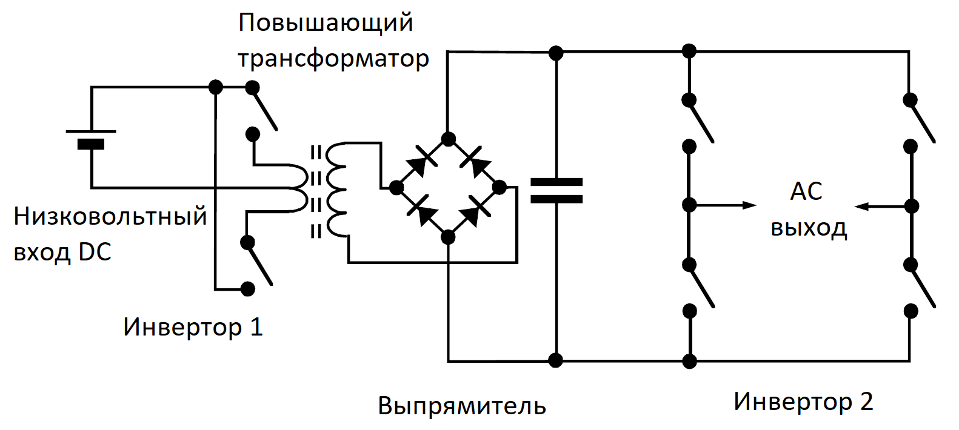

Рисунок 3.3 – Инвертор с конвертором DC-DC

Надежность и эффективность инвертора также имеют значение, потому что нельзя допустить риск для жильцов дома или порчу оборудования и бытовых приборов.
Эта часть экспериментальной установки состоит из инвертора (в данном случае прерывателя), за которым следует трансформатор, за которым, в свою очередь, следует выпрямитель. Хотя это более сложно, но у него есть определенные преимущества. В случае прохождения через трансформатор выхода инвертора, первый должен быть рассчитан на работу с выходной частотой инвертора. Наиболее распространенная схема инвертора использует первичную обмотку с центральным отводом и сокращает количество требуемых переключателей с четырех до двух.
Следовательно, для данного среднего тока (который определяет выходную мощность) среднеквадратичный ток (который определяет потери) будет выше, и поэтому для данной проектной эффективности трансформатор должен быть больше и дороже. Это, конечно, необходимо сопоставить с тем фактом, что в полной мостовой схеме ток должен проходить через два переключателя последовательно. На практике схема с центральным отводом очень часто используется там, где напряжение источника постоянного тока низкое, а рабочая частота высокая.
С точки зрения управления, эти разные схемы инвертора более или менее взаимозаменяемы. Точные детали того, какие именно переключатели должны работать, варьируются от цепи к цепи, но схема, которая контролирует, когда они должны работать, как правило, одна и та же (см. Рисунок 3.4).
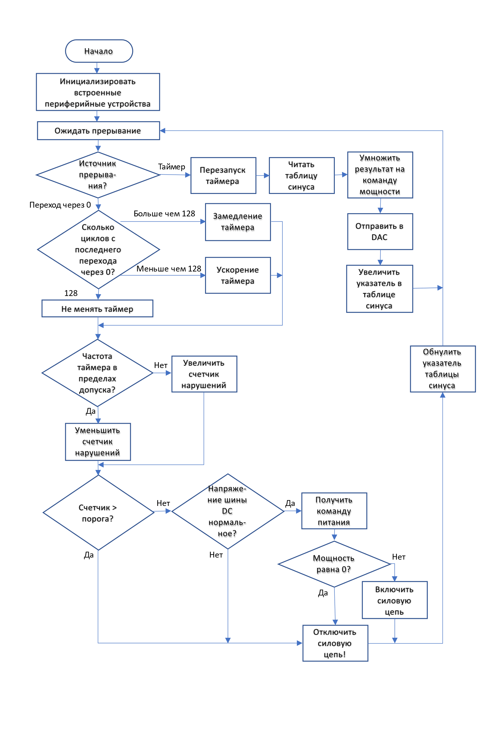

Рисунок 3.4 – Блок-схема программы управления Grid инвертора

Прямоугольная волна, генерируемая в течение одного полупериода выхода инвертора при переключении инвертора сначала в одну, а затем в противоположную полярность, легко реализуется, но не поддерживает низкий уровень искажений (искажение до 55%).
Для соответствия спецификации можно попробовать замыкание клемм переменного тока вместе, тогда получим синусоидальную волну (прямоугольная волна с отсутствующими частями, которая может быть настроена так, чтобы иметь отношение пикового значения к среднеквадратичному значению, такое же, как у синусоиды), но искажение будет еще не достаточным, около 25%.
В данном исследовании будем использовать широтно-импульсную модуляцию (ШИМ). Волны будут подаваться на компаратор, значение выхода которого будет зависеть от мгновенного значения модулирующей волны: «высокий» или «низкий».
Можно позаимствовать идею использования гистерезисного управления, которое является методом, заимствованным у коммерческих инверторов, приводящих в действие асинхронные двигатели.
Генератор ШИМ можно еще больше упростить, используя гистерезисное управление. При импульсном управлении несущая волна не используется, а форма модулирующего сигнала сравнивается непосредственно с выходным сигналом переменного тока. Результат сравнения используется для управления этапом переключения мощности. Во-первых, компаратор должен иметь гистерезис (мертвая зона, где не предпринимаются никакие действия), а во-вторых, между переключателями инвертора и выходом, которым управляют, должен быть установлен фильтр нижних частот. Если бы фильтра не было, выход немедленно изменил бы состояние переключателя питания. Между ними размер полосы гистерезиса и частота среза фильтра определяют эффективную несущую частоту.

3.6 Цепи управления
Рассмотрим генератор ШИМ. Метод управления с гистерезисом вызывает колебание, охватывающее всю цепь. Таким образом, трудно сказать, какая часть на самом деле является генератором ШИМ. В данном исследовании он будет определен как часть, из которой сначала возникает форма сигнала ШИМ. Происходит сравнение модулирующей волны с измеренным током в схеме компаратора U2A (см. чертеж схемы сетевого инвертора, Приложение Ж).
Компаратор сравнивает C2 слегка сглаженный и U1B буферизованный, т. е. выходной сигнал ЦАП, с усиленным в десять раз дифференциальным усилителем U1A напряжением на токовом шунте и сглаженным для устранения высокочастотных помех с помощью R5, C1. R6, R7 и R8 устанавливают величину гистерезиса, а R9 — это подтягивающий резистор, необходимый из-за конструкции микросхемы компаратора (выход с открытым коллектором). Форма сигнала ШИМ появляется на выходе U2A и подается на схему переключения мощности через логическую схему переключения.
Основной вопрос, который необходимо решить для логики переключения, - как правильно управлять переключателями.
Есть шесть отдельных переключающих элементов, но компаратор PWM дает только один выход. Для упорядочивания работы переключателей требуется какая-то дополнительная логика.
В течение одного полупериода сетевого напряжения сигнал ШИМ подается на S1, S2. S1 принимает нормальный сигнал, а S2 принимает обратный сигнал, так что S1 включен, когда S2 выключен, и наоборот. Результатом является усиленная копия сигнала ШИМ на стыке S1 и S2.
Пока это происходит, S3 и S4 выключены. S6 постоянно включен, подсоединяя другую выходную клемму к земле.
В течение следующего полупериода роли должны поменяться местами. S3, S4 получают сигнал PWM, в то время как S1, S2 выключены, а S5 включен.
Эти правила можно превратить в простой набор цифровых логических вентилей, используя хорошо известные методы. Во-первых, необходимо определить входы схемы: это P, последовательность импульсов ШИМ, и G, полярность напряжения сети. (G = 0, когда полярность отрицательная, и 1, когда она положительная). Пусть выходами будут Si, i = 1 – 6. Пусть «1» указывает, что соответствующий переключатель замкнут. Затем можно составить таблицу истинности. Для большего удобства используем нестандартную форму: вместо обычных 0 или 1 выходы также могут быть P или P ’.

Таблица 3.4 – Таблица истинности
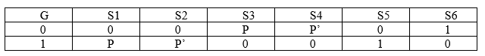

Отсюда можно сформулировать логические выражения для каждого вывода:
S1=PG (17)

S2=P’G (18)

S3=PG’ (19)

S4=P’G’ (20)

S5=G (21)

S6=G’ (22)

Однако, S1, S2 включены последовательно через шину постоянного тока, как и S3, S4. Если оба переключателя в любой паре должны включиться одновременно, это приведет к короткому замыканию на шине постоянного тока.
Даже если это происходит всего на несколько микросекунд, может мгновенно протекать очень сильный ток, т. е. «прострел». Здесь требуется задержка включения переключателя.
Логические выражения для S2, S4 можно переписать следующим образом:

S2=Q’G (23)

S4=Q’G’ (24)

С помощью компонентов R18 и C6 будет реализована задержка, обозначим Q ’ (см. Приложение Ж).
C4, C5, R14, R16 уменьшают сетевое напряжение до безопасного уровня.
Рассмотрим силовой каскад. Фактическое применение этих управляющих сигналов к полевым МОП – транзисторам имеет несколько особенностей. Требуется определенное количество специализированных схем управления, и используемые схемы показаны в Приложении З.
Первая трудность заключается в том, что затвор полевого МОП–транзистора имеет значительную емкость. Важно включать и выключать полевой МОП–транзистор как можно быстрее, поэтому для зарядки и разрядки емкости затвора требуются высокие пиковые токи. Для обеспечения тока в качестве буферов эмиттерного повторителя используется пара дополнительных транзисторов Q1 и Q2. Это специальные транзисторы, разработанные для данного применения, они могут обеспечивать пики до 2 А. Полевым МОП–транзисторам M5 и M6 такая схема возбуждения не нужна.
Истоки M1 и M3 подключены к выходным клеммам, здесь возникает следующая трудность из-за отнесения управляющего сигнала к истоку MOFSet. Когда они включены, напряжение истока повышается до напряжения шины постоянного тока, и поэтому, чтобы они оставались включенными, напряжение затвора должно быть выше, чем напряжение шины постоянного тока. Об этом заботится схема «самонастройки», которая подает напряжение управления затвором от подключенного конденсатора C3. Напряжение на коллекторе Q5 должно колебаться в большей степени, и, следовательно, эффект Миллера в Q5 будет больше. Сеть C5, R12 вводит дополнительный базовый ток, чтобы максимально компенсировать это, но это все равно дает задержку.
Были исследованы различные способы создания задающего генератора, и выбраны два наиболее привлекательных способа. Первый заключался в использовании традиционных аналоговых методов. Опорный сигнал будет генерироваться синусоидальным генератором, управляемым напряжением (ГУН) со стабильной выходной амплитудой. Контур фазовой автоподстройки частоты (PLL) будет использоваться для синхронизации его с линейным напряжением. Чтобы изменить уровень мощности, можно использовать аналоговый умножитель, чтобы умножить опорный сигнал на командное напряжение постоянного тока. В итоге это будет производиться от цифро-аналогового преобразователя (ЦАП) под управлением компьютера, на котором запущено диспетчерское программное обеспечение.
Основным конкурентом была система на основе микроконтроллера, в которой вся обработка выполняется компьютерной программой, а ЦАП выводит готовую опорную форму волны.
Для реализации управления мощностью каждое значение из LUT просто умножается на значение команды мощности, считываемое с главного компьютера через какой-то цифровой интерфейс.
Несмотря на то, что аналоговую систему концептуально проще понять, существуют серьезные проблемы, связанные с созданием ГУН, выходная амплитуда которого остается постоянной с точностью до 1%, и множителя, который также является стабильным. Цифровая версия, хотя создание и устранение ошибок несколько сложнее, в целом позволяет избежать этих проблем, и поэтому, естественно, лучше.
Было решено выбрать для реализации микросхему PIC16F84-10 от Microchip, которая по своим характеристикам будет соответствовать требуемому уровню искажений.
Листинг микропрограмм приведен в Приложении К вместе с комментариями, поясняющими код.
Требуется отметить, что при разработке схемы поддержки микроконтроллера PIC, что он не все делает сам. Требуется несколько вспомогательных компонентов (см. Приложение Д).

3.7 Управляемая балластная нагрузка
На конструкцию балластной нагрузки повлияла доступность деталей, а также требуемая функциональность. Был использован блок мощных MOSFET-транзисторов на большом радиаторе.
Константа пропорциональности будет широко варьироваться между различными партиями устройств, поэтому этот режим работы не очень подходит для серийно производимых устройств. Для макета, впрочем, проблем нет; можно измерить реакцию реальных устройств и соответствующим образом адаптировать схему. Однако она также зависит от температуры, поэтому нельзя полагаться на конкретное напряжение затвора, чтобы всегда обеспечивать одинаковый ток стока. В нашем случае с этим можно справиться, поместив балластную нагрузку в другую петлю обратной связи, которая измеряет ток и соответствующим образом регулирует напряжение затвора. Это может быть функцией программного обеспечения для управления сбросом нагрузки, поскольку компьютер имеет доступ к измерению тока сброса нагрузки.
В приложении З показана принципиальная схема: M1-M4 - это силовые МОП–транзисторы, отводящие ток на землю через резисторы R1, R2. D1 измеряет напряжение шины постоянного тока через цепь делителей R9, R10, R11, R17. Когда напряжение на входе D1 превышает внутренний источник опорного напряжения 2.45V, D1 отводит ток, включая Q1.
Компьютерный интерфейс организован следующим образом. Управляющее напряжение было получено от 8 цифровых выходных линий на компьютере с использованием ЦАП лестничного типа R-2R, позаимствованного у прототипа инвертора.

3.8 Измерение мощности звуковой картой
В рамках проведения эксперимента часто возникала потребность в измерении мощности без применения дорогостоящего оборудования (см. Рисунок 3.5).

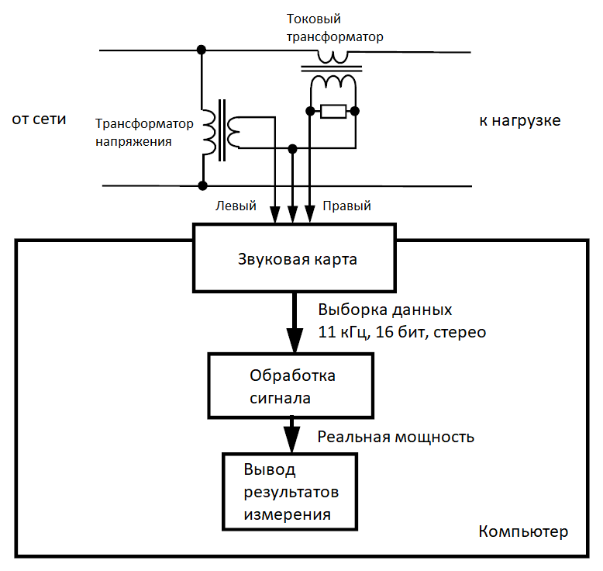

Рисунок 3.5–Блок-схема измерения мощности

Есть два способа получить это «истинное среднеквадратичное значение» мощности. Первый включает в себя вычисление среднеквадратичных значений напряжения и тока, а также угла коэффициента мощности
Среднее значение мгновенной мощности дает реальную мощность.
Оба этих алгоритма обычно выполняются на специальном приборе, иногда включающем микроконтроллер и аналого-цифровой преобразователь, или, альтернативно, аналоговые умножители или цифровые умножители. Изготовленный таким образом измеритель мощности обычно стоит недешево. Также доступны ИС измерителя мощности, которые объединяют большинство вышеперечисленных функций.
Теоретическая точность 1/64000 при шестнадцати битном преобразовании намного лучше, чем требуется для измерения мощности. К сожалению, остальная часть звуковой схемы в компьютерах часто не соответствует этому уровню точности. Обычно используются компоненты с допуском 5% или 10%, электронные схемы контроля уровня, характеристики которых могут изменяться в зависимости от температуры, и электролитические конденсаторы, значение которых может варьироваться до 80%.
Не менее важными частями системы будут также преобразователи тока и напряжения. К ним предъявляются следующие требования: гальваническая развязка между сетевым напряжением и звуковой картой и разумная точность воспроизведения формы волны напряжения/тока, последнее подразумевает хорошую полосу пропускания без фазовых и амплитудных искажений и т. д. В качестве преобразователя будем использовать трансформатор. У трансформатора есть один недостаток: он не может воспроизвести какую-либо составляющую постоянного тока в форме волны. Однако это не должно быть проблемой, потому что источники питания переменного тока и нагрузки не должны иметь компонентов постоянного тока.
Трансформатор тока (ТТ) был взят из списанного электронного ваттметра. Первоначально это был трансформатор тока 1:1 с номиналом 0,2 А. Путем последовательного соединения исходной первичной и вторичной обмоток, а затем добавления новой 3-витковой первичной обмотки, он был преобразован в трансформатор тока 100:1, способный выдерживать ток 20 А. Он использовался вместе с нагрузочным резистором 10 Ом, чтобы обеспечить общую чувствительность 0,1 В / А.
Схема измерения (см. Рисунок 3.5) была очень простой. К выходам ТН и ТТ с были подключены нагрузочные резисторы с подстрочными резисторами для калибровки. В случае ТН резистор 100 кОм был добавлен последовательно с потенциометром 10 кОм, чтобы обеспечить дополнительное 10-кратное затухание. Выходы делителей напрямую поступали на линейные входы звуковой карты, ток к левому каналу и напряжение к правому.
Программное обеспечение было написано с использованием возможностей ввода звука и функций анализа сигналов.
Размер буфера был изменен с шагом 1 КБ, чтобы помочь в изучении этого компромисса. Буфер размером 16 КБ, а, следовательно, период обновления (16384 / (11025 * 4)) = 0,37 с, показал хорошие результаты.

3.9 Натурный эксперимент
Для проведения натурного эксперимента был выбран жилой дом по адресу Ползунова 74 (Шмелев Лог), в котором проживает семья соискателя (см. Рисунок 3.16).

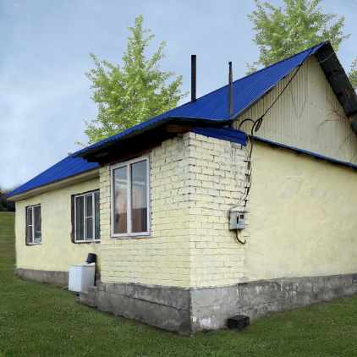

Рисунок 3.6 – Жилой дом

При выполнении диссертационного исследования при разработке чертежей и проектировании был сделан расчет на имеющееся в наличии оборудование для получения энергии от ВИЭ: два фотоэлектрических источника и два ветрогенератора. Чтобы проверить работоспособность системы в условиях полного комплекта источников ВИЭ, дополнительное необходимое для эксперимента оборудование было предоставлено фирмой ТОО «Открытые технологии плюс», за что выражаем им большую благодарность (см. Рисунки 3.7 – 3. 15).

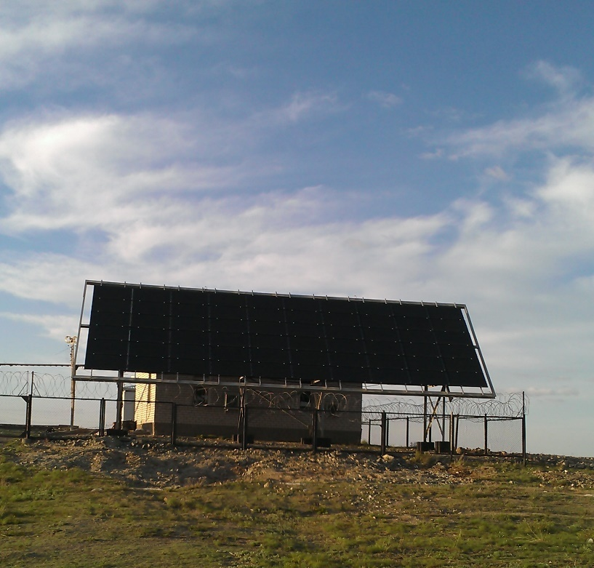

Рисунок 3.7 – Сарай, на крыше которого размещены солнечные панели

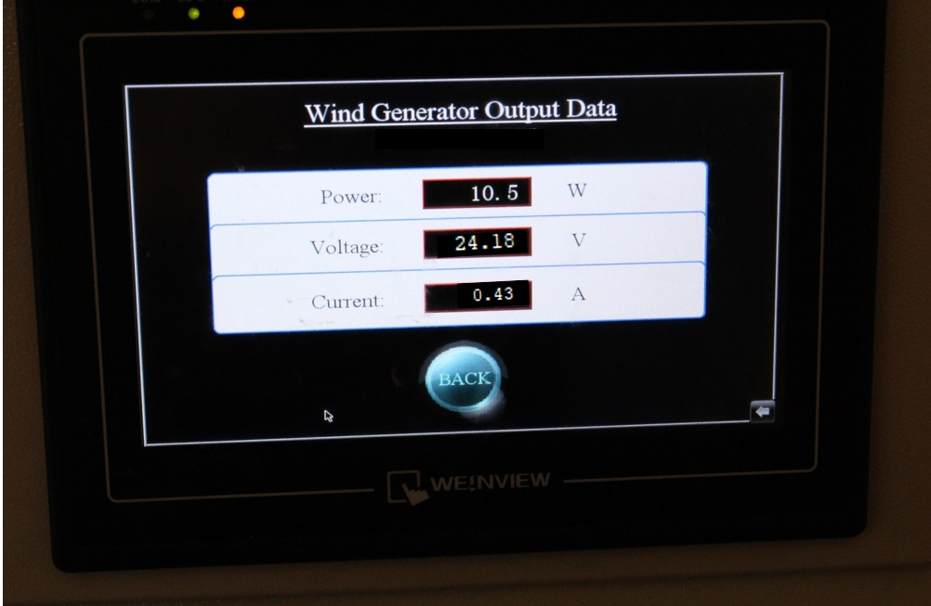

Рисунок 3.8 – Выходные показатели работы ветрогенератора

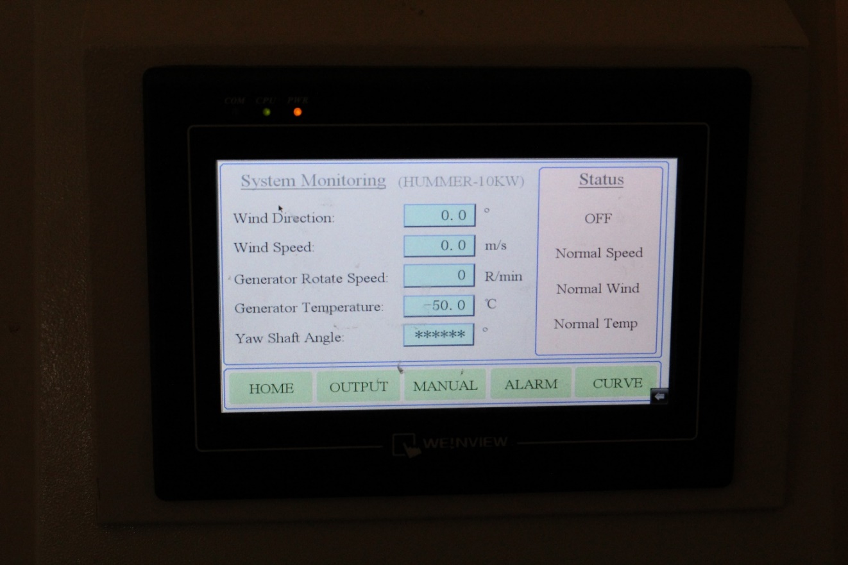

Рисунок 3.9 – Мониторинг ветрогенератора

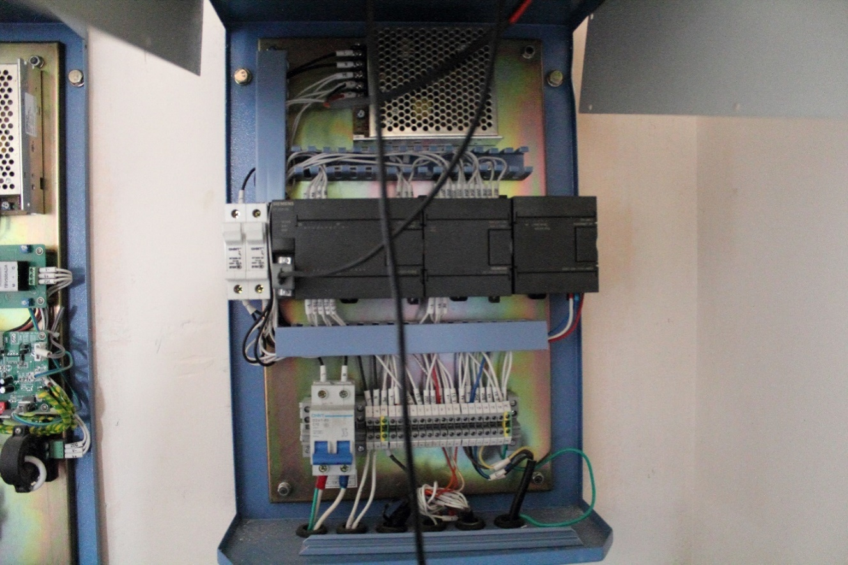

Рисунок 3.10 – Подключение балластной нагрузки

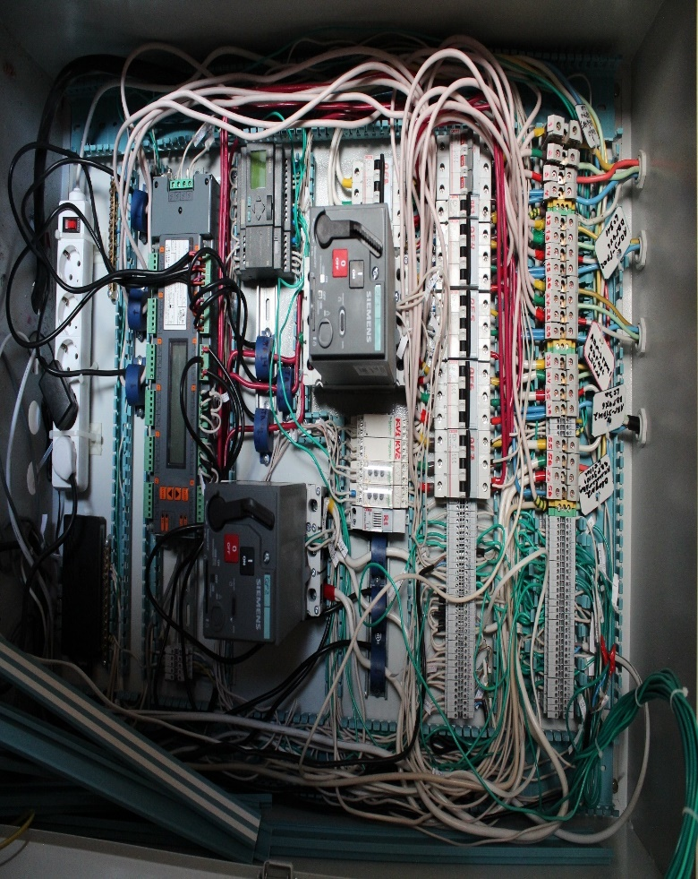

Рисунок 3.11 – Шкаф автоматики
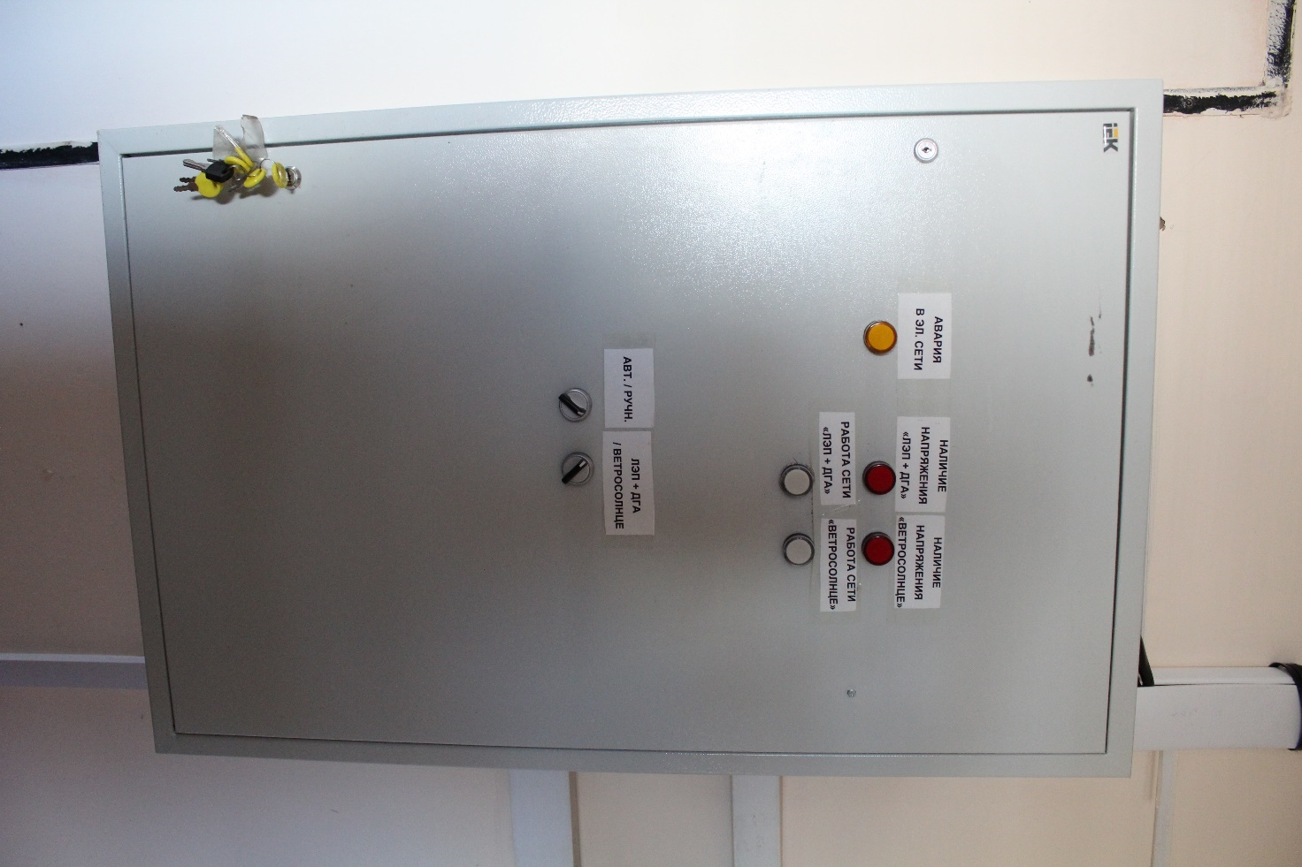

Рисунок 3.12 – Шкаф автоматики

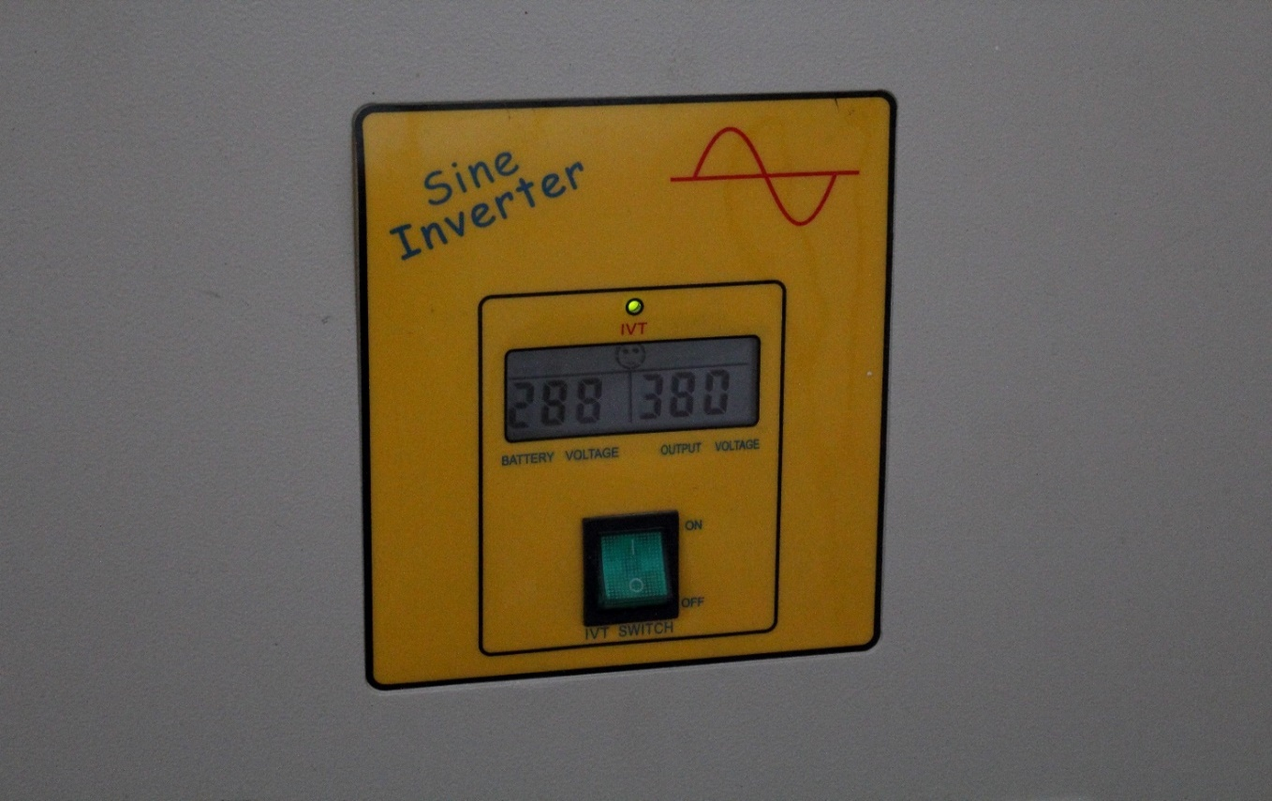

Рисунок 3.13 – Инвертер для эксперимента

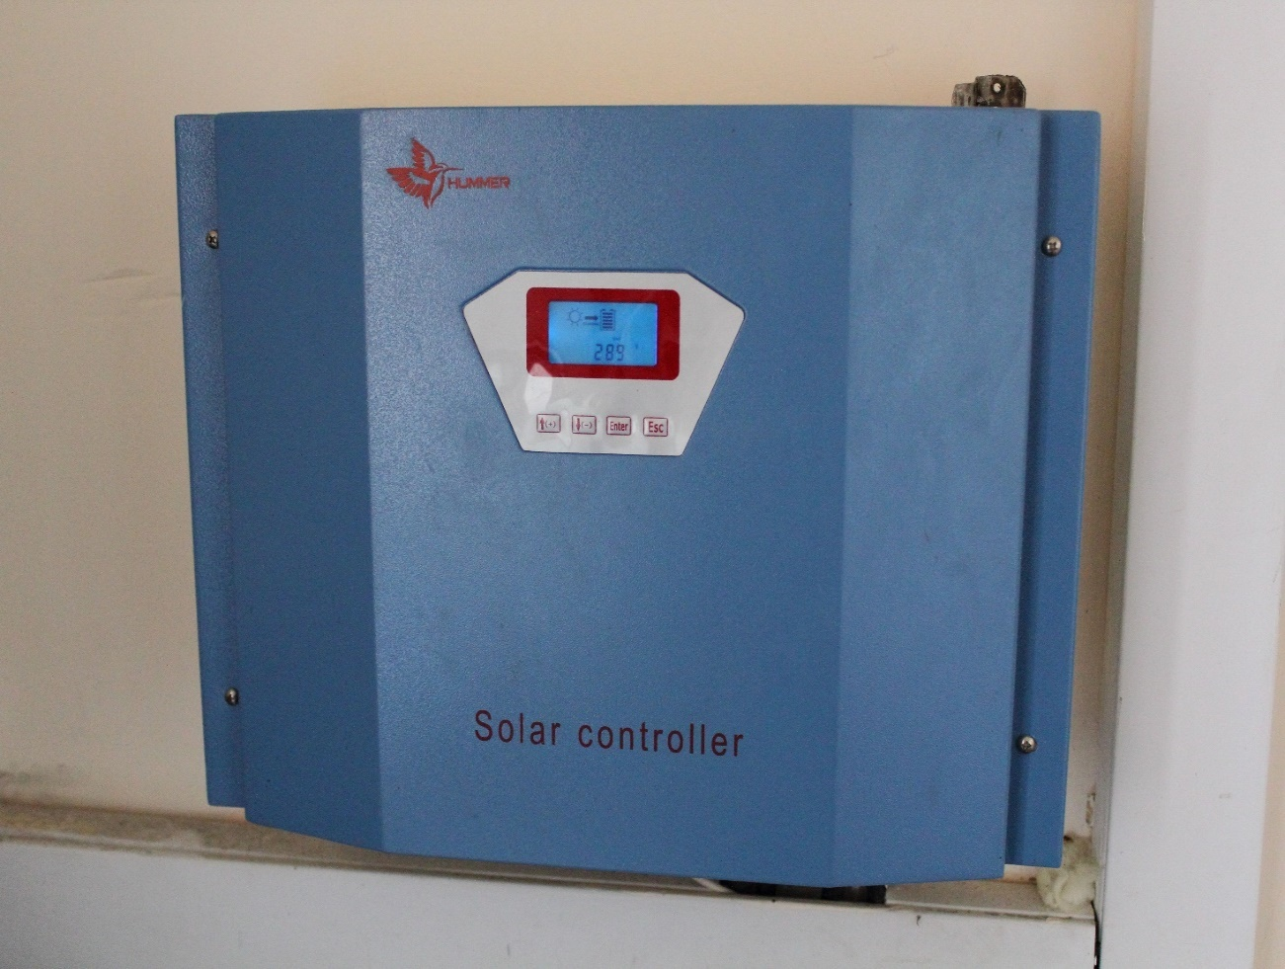

Рисунок 3.14 – Контроллер солнечных панелей

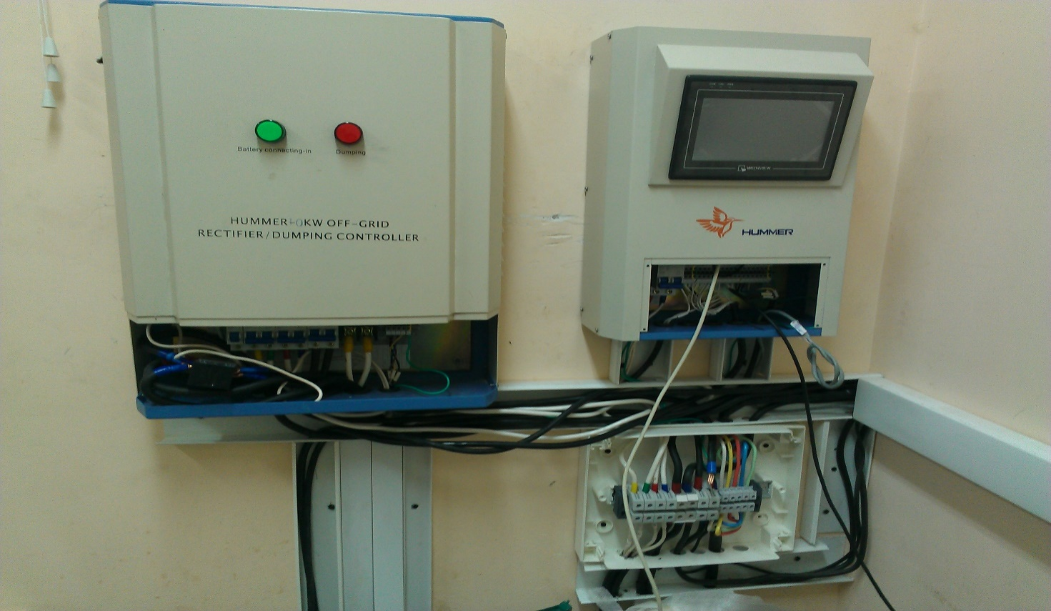

Рисунок 3.15 – Модуль управления ветрогенератора, выпрямитель и контроллер ветрогенератора

Установка полностью смонтирована на объекте. Работоспособность подтверждает акт производственных испытаний, проведенных ТОО «OpenTech Plus». Протокол производственных испытаний приведен в Приложении В.

Выводы по третьему разделу
- Выбор генераторов для экспериментальной установки был обусловлен имеющимся оборудованием. В экспериментальной установке использованы монокристаллические и поликристаллические фотоэлектрические модули. После установки на крышу их можно рассматривать как встроенные возобновляемые источники энергии. Для проведения эксперимента в идеальных условиях было использовано оборудование, предоставленное ТОО «OpenTech Plus».
- Для проверки функциональности компонентов системы использована цифровая фильтрация.
- Проектируемый инвертор должен управляться компьютером в реальном времени. Проведенные производственные испытания показали работоспособность всех компонентов системы, что подтверждает истинность второго научного положения.
- Экспериментальная установка спроектирована и реализована в соответствии с разработанными схемами и требованиями. Решена вторая задача исследования, т. к. разработана новая инфраструктура, базирующейся на современных технологиях, таких как контроллер DSE, интеллектуальных устройствах, расширенных коммуникациях, электротермических моделях важных компонентов и усовершенствованных моделях оптимизации.
- Основные результаты и выводы по разделу 3 частично опубликованы в работах [4, с. 115-119], [41, с. 1004-1008], [55, с. 58-61], [76, с. 790-794], [111, с. 125-144], [116, с. 128-132], [129, с. 102-105], [130, с. 229-235].

ЗАКЛЮЧЕНИЕ

Основные научные результаты, полученные, обоснованные и доказанные при выполнении диссертации, а также в статьях, опубликованных по теме исследования, приведены ниже.

Модель энергопотребления автономного здания на основе применения законов электриеских цепей к электрическим процессам, происходящим в этом здании, с учетом нечеткого характера выходных данных от генераторов на ВИЭ с использованием нечеткой нейронной сети. Данная модель учитыает сезонность, а также различает рабочие, выходные и праздничные профили нагрузки с помощью потроения персептрона для профиля нагрузки будних дней и второго перспетрона для прогнозирования профиля выходного дня. Доверительные интервалы были рассчитаны с использованием выборки из 100 пунктов.
Новая инфраструктура, базирующаяся на современных технологиях, таких как контроллер DSE, интеллектуальных устройствах, расширенных коммуникациях, электротермических моделях важных компонентов и усовершенствованных моделях оптимизации. Такая инфраструктура позволяет в реальном времени управлять и контролировать различные компоненты, подключенные к зданию. Таким образом, бремя интеграции новых нагрузок, снижается и еще больше увеличивает интеграцию возобновляемых источников энергии в систему распределения. Кроме того, она позволяет реализовать различные функции оптимизации работы здания, чтобы извлечь максимальную выгоду для потребителей. Все это без каких-либо неудобств для конечного пользователя и без нагрузки / перегрева распределительного трансформатора.
Автоматизировано-программный комплекс для реализации интеллектуального управления энергосбережением как результат моделирования и тестирования новой автоматизированной системы контроля и управления системой энергопотребления с использованием нейронных сетей на тестовых и реальных данных.

Научная новизна работы состоит в следующем:
- впервые построена модель энергопотребления автономного здания на основе применения законов электрических цепей к электрическим процессам, происходящим в этом здании, с учетом нечеткого характера выходных данных от генераторов на ВИЭ с использованием нечеткой нейронной сети;
- разработана новая инфраструктура, базирующаяся на современных технологиях, такиз как использование интеллектульных устроств, расширенных коммуникации, контроллера DSE, электротермических моделей важных компонентов и усовершенствованных моделей оптимизации;
- впервые разработана автоматизированная система как средство поддержки оригинальной инфраструктуры, базирующейся на использовании нечеткой нейронной сети, обладающая преимуществами по сравнению с имеющимися решениями по точности; средняя квадратическая погрешность составляет примерно 0,00014.

СПИСОК ИСПОЛЬЗОВАННЫХ ИСТОЧНИКОВ

1 Energy Efficiency 2022. IEA Publications // Website: www.iea.org
2 Концепция перехода Республики Казахстан к зеленой экономике, Программа «Энергосбережение – 2020», adilet.zan.kz›rus/docs/P1300000904
3 Мастер-план развития электро–энергетической отрасли Республики Казахстан до 2030 года, 2011 г.
4 Найзабаева А.А., Бакланов А.Е. Эффективный мониторинг и контроль потребления солнечной энергии светодиодными осветительными приборами с встроенным микроконтроллером // Вестник ВКТУ. – 2020. – №3(89). – С. 115-119. DOI:10.51885/15614212_2020_3_69
5 Найзабаева А.А, Бакланов А.Е. Энергияны үнемдеу үшін баламалы энергия көздерін қолдану // Вестник ВКТУ. – 2020. – №3(89). – С. 111-114. DOI:10.51885/15614212_2020_3_69
6 Bertoldi, P. Policies for energy conservation and sufficiency: Review of existing policies and recommendations for new and effective policies in OECD countries // ENERGY AND BUILDINGS, ISSN 0378-7788, 264, 2022, P. 112075, JRC126459.
7 European Commission-DG Ener. Clean energy for all Europeans // Publications Office of the European Union; 2019, URL: https://publications.europa.eu/en/publication-detail/-/publication/b4e46873-7528-11e9-9f05-01aa75ed71a1/
8 Статистическая база данных 2014, Международное энергетическое агентство (МЭА).
9 Yuchen Guo, Ze Zhang, Burçin Baykurte, Lin Qingcheng. Novel issues for urban energy–saving management: Renewal of leftover space Sustainable // Energy Technologies and Assessments, Vol. 55, February 2023, 102934.
10 OECD Database on Consumer Price Indices, http://stats.oecd.org/Index.aspx?DataSetCode=PRICES_CPI
11 Tracking Sustainable Recoveries, https://www.iea.org/reports/government-energy-spending-tracker-2/government-energy-spending-tracker
12 Miyamoto, M., Nohara, H. How Japanese firms address the issues of environment, society, and governance: a corporate governance perspective // EvolutInst Econ Rev, – 2023. – https://doi.org/10.1007/s40844-022-00247-3
13 Erker Renata., Dominko Miha., Bayar Ali., Majcen Boris., Primc Kaja. Energy efficiency in residential and non-residential buildings: Short-term macroeconomic implications // Building and Environment. –2022. – 222. 109364. 10.1016/j.buildenv.2022.109364.
14 Обзор государственной политики Республики Казахстан в области энергосбережения и повышения энергоэффективности. Ассоциация KazEnergy // Секретариат Энергетической Хартии –2014–, Boulevard dela Woluwe, 56, B-1200 Brussels, Belgium, 2014, – С. 211.
15 Grillone Benedetto., Mor Gerard., Danov Stoyan., Cipriano Jordi., Sumper Andreas. A data-driven methodology for enhanced measurement and verification of energy efficiency savings in commercial buildings // Applied Energy. – 2021.– 301. 10.1016/j.apenergy.2021.117502.
16 Wagner Claas., Obermeyer Melissa., Lüchinger Richard. A methodology for the assessment of multiple benefits of industrial energy efficiency measures // SN Applied Sciences. – 2020. – 2. DOI 10.1007/s42452-020-2071-2.
17 Zheng X., Heshmati A. An Analysis of Energy Use Efficiency in China by Applying Stochastic Front Panel Data Models // Energies, MDPI, – April 2020. –Vol. 13(8), P.1-17.
18 Ruokamo E., Meriläinen Teemu., Karhinen Santtu., Räihä Jouni., Suur-UskiPäivi/., Timonen Leila., Svento Rauli. The effect of information nudges on energy saving: Observations from a randomized field experiment in Finland // Energy Policy. – 2022.–161. 112731. 10.1016/j.enpol.2021.112731.
19 Ерзин О.А., Сальников В.В. Один из аспектов оценки эффективности технологических систем // Известия ТулГУ. – 2014. – №11 (часть 2) – С. 594-602.
20 Буренина И.В., Батталова А.А., Гамилова Д.А., Алексеева С.В. Мировая практика управления энергоэффективностью // Интернет-журнал «НАУКОВЕДЕНИЕ». –2014.– Выпуск №3 –http://publ.naukovedenie.ru
21 Kosimov Saidjon., Urmonov Bakhrom. Energy-Saving Materials In Residential Architecture. // The American Journal of Engineering and Technology, ISSN – 2689-0984, January 27, 2021, P.44-47.
22 Yemelyanov O., Symak A.,Petrushka T., Olena Vovk., Ivanytska O., Symak D., Havryliak A., DanylovychT., Lesyk L. Criteria, Indicators, and Factors of the Sustainable Energy-Saving Economic Development: The Case of Natural Gas Consumption. // Energies.–2021.–Vol. 14.(18) 5999. DOI:10.3390/en14185999.
23 Yue, H., Worrell, E., Crijns-Graus, W. Saving energy in China’s industry with a focus on electricity: a review of opportunities, potentials and environmental benefits // Energy Efficiency – 2021, – Vol.14, 60. https://doi.org/10.1007/s12053-021-09979-4
24 Huang He., Wang H., Hu Yu-Jie., Li Chengjiang., Wang X. (2022). The development trends of existing building energy conservation and emission reduction—A comprehensive review // Energy Reports. 8. 13170-13188. 10.1016/j.egyr.2022.10.023.
25 Abdel-Hadi, A., Salem, A. R., Abbas, A. I., Qandil, M., and Amano, R. S. Study of Energy Saving Analysis for Different Industries // ASME. J. Energy Resour. Technol.– May 2021, – Vol. 143(5): 052101. https://doi.org/10.1115/1.4048249
26 Zhang К., Dongliang Yin, Xiaobo Yang, Ronggui Tan, Gang. Energy saving and economic analysis of a new hybrid radiative cooling system for single-family houses in the USA // Applied Energy.–2018, – 224. 10.1016/j.apenergy.2018.04.115.
27 Rosado P., Levinson R. Potential benefits of cool walls on residential and commercial buildings across California and the United States: Conserving energy, saving money, and reducing emission of greenhouse gases and air pollutants //Energy and Buildings. 199. 10.1016/j.enbuild.2019.02.028.
28 Li Xiuqiang., Sun Bowen., Sui C., Nandi A., Fang H., PengY., Tan G., Hsu Po-Chun. Integration of daytime radiative cooling and solar heating for year-round energy saving in buildings //Nature Communications. – 2020.–11. 10.1038/s41467-020-19790-x.
29 Статистическая база данных 2014, Международное энергетическое агентство (МЭА), Technology development Project of new structural materials that contribute to the drastic weight reduction of transportation equipment (Development of light weight technologies for transport) Lastupdated: 24 August 2021 https://www.iea.org/policies/7319-technology-development-project-of-new-structural-materials-that-contribute-to-the-drastic-weight-reduction-of-transportation-equipment-development-of-lightweight-technologies-for-transport.
30 Статистическая база данных 2014, Международное энергетическое агентство (МЭА), Fuel Economy Standard son Light-Duty Vehicles Lastupdated: 11 February 2022 https://www.iea.org/policies/11663-fuel-economy-standards-on-light-duty-vehicles.
31 Zhou R., Fukuda H., Li You., Wang Y. Comparison of Willingness to Pay for Quality Air and Renewable Energy Considering Urban Living Experience // Energies. – 2023. – 16. 992. 10.3390/en16020992.
32 Yamaguchi Yohei., Shoda Yuto., Yoshizawa Shinya., Imai Tatsuya., Perwez Usama., Shimoda Yoshiyuki., Hayashi Yasuhiro. Feasibility assessment of net zero-energy transformation of building stock using integrated synthetic population, building stock, and power distribution network framework // Applied Energy. – 2023, – Vol. 333. (5): 120568. DOI 10.1016/j.apenergy.2022.120568.
33 The Global Competitiveness Report 2013–2014, World Economic Forum, https://www.weforum.org/reports/global-competitiveness-report-2013-2014/
34 Парижское соглашение по климату, 23 декабря 2015года
35 W. El-Khattam and M. M. A. Salama. Distributed generation technologies, definitions and benefits// Electric Power Systems Research, Vol. 71, P. 119-128, October 2004.
36 https://www.tadviser.ru/index.php
37 Akram W., Zublie, M.F.M., Hasanuzzaman., Rahim Abd N. Global Prospects, Advance Technologies and Policies of Energy-Saving and Sustainable Building Systems: A Review // Sustainability.–2022.–14.1316. 10.3390/su14031316.
38 Статистическая база данных 2014, Международное энергетическое агентство (МЭА) Gas boilers replacement by low-carbon heating systems Lastupdated: 26 June 2020 https://www.iea.org/policies/8506-gas-boilers-replacement-by-low-carbon-heating-systems; Investments for house hold energy efficiency Lastupdated: 23 November 2022 https://www.iea.org/policies/13909-investments-for-household-energy-efficiency
39 UK Department for Business, Energy and Industrial Strategy https://www.gov.uk/government/statistics/fuel-poverty-supplementary-tables-2021
40 Послание Президента Республики Казахстан Касым-Жомарта Токаева, г. Нұр-Сұлтан, 2 сентября 2019 г.
41 Shvets O., Naizabayeva A. Model for predicting energy consumption in a house // XVII International Scientific and Practical Conference. «Multidisciplinary academic notes. Theory, methodology and practice»–Tokyo, Japan, May 03-06, 2022, P. 1004-1008. DOI 10.46299/ISG.2022.1.17
42 Askarova A., Zamorano M., Jaime Martín-Pascual., Nugymanova A., Bolegenova.A Review of the Energy Potential of Residual Biomass for Coincineration in Kazakhstan // Energies, MDPI – 2022, –Vol. 15(17), P. 1-15, September.
43 Raihan A., Tuspekova A. Dynamic impacts of economic growth, energy use, urbanization, agricultural productivity, and forested area on carbon emissions: New insights from Kazakhstan // World Development Sustainability.– 2022. – 1. 100019. 10.1016/j.wds.2022.100019.
44 Raihan A., Tuspekova. Role of economic growth, renewable energy, and technological innovation to achieve environmental sustainability in Kazakhstan // Current Research in Environmental Sustainability. 2022, –Vol. 4. 100165. 10.1016/j.crsust.2022.100165.
45 ПП РК от 31 августа 2012 года № 1117 «Правила определения и пересмотра классов энергоэффективности зданий, строений, сооружений
46 Краткий аналитический отчет о проведенной работе в области энергосбережения и повышения энергоэффективности. https://kazee.kz/
47 ZhakiyevN., Kalenova A., KhamzinaА. The energy sector of the capital of Kazakhstan : status quo and policy towards smart city // International Journal of Energy Economics and Policy – 2022.–Vol.12 (4), P. 414 - 423. https://econjournals.com/index.php/ijeep/article/download/13126/6855/30861. doi:10.32479/ijeep.13126.
48 Niyazbekova S., Yessymkhanova Z., Kerimkhulle S., Brovkina, N., Annenskaya N., Semenov A., Burkaltseva D., Nurpeisova A., Maisigova L., Varzin V. Assessment of Regional and Sectoral Parameters of Energy Supply in the Context of Effective Implementation of Kazakhstan’s Energy Policy // Energies, MDPI – 2022, 10.3390/en15051777
49 Концепция «Умный город»: основные положения, описание, устройство, примеры [Сайт] – URL: http://fb.ru/article/399297/kontseptsiya-umnyiy-gorod-osnovnyie-polojeniyaopisanie-ustroystvo-primeryi (дата обращения 24.03.2022).
50 Система «умный дом» – концепция умного дома [Сайт] – URL: http://energorus.com/sistema-umnyj-dom-koncepciyaumnogo-doma/ (дата обращения: 26.11.2022).
51 Industry Trends. Building the intelligent business platforms of tomorrow Industry Trends [Сайт] – URL: https://atos.net/content/mini-sites/look-out2020/assets/ (дата обращения: 12.11.2022).
52 Mahapatra B., Nayyar A.: Home energy management system (HEMS): concept, architecture, infrastructure, challenges and energy management schemes. - Energy Systems, Vol. 13 (3), 28 November 2019. - PP. 643 – 669. - DOI: 10.1007/s12667-019-00364-w
53 AlZaabi H., Shaalan K., Ghazal T.M., Khan M.A., Abbas S., Mago B., Tomh M.A.A., Ahmad M.: Intelligent Energy Consumption For Smart Homes Using Fused Machine-Learning Technique. - Computers, Materials and Continua, Vol. 74 (1), September 2022. - PP. 2261 – 2278. - DOI: 10.32604/cmc.2023.031834

54 Lentzas A., Vrakas D.: Machine learning approaches for non-intrusive home absence detection based on appliance electrical use. Expert Systems with Applications, Vol. 210, 30 December 2022. - art. no. 118454. - DOI: 10.1016/j.eswa.2022.118454
55 Wu Z., Mu Y., Deng S., Wang J., Bai Y., Xue J., Li Y., Jiang Y., Zhang X., Xu W.: Towards comfortable and cost-effective indoor temperature management in smart homes: A deep reinforcement learning method combined with future information. - Energy and Buildings, Vol. 275, 15 November 2022. - art. no. 112491. - DOI: 10.1016/j.enbuild.2022.112491
56 Majdi A., Alrubaie A.J., Al-Wardy A.H., Baili J., Panchal H.: A novel method for Indoor Air Quality Control of Smart Homes using a Machine learning model. - Advances in Engineering Software, Vol. 173, November 2022. - art. no. 103253. - DOI: 10.1016/j.advengsoft.2022.103253
57 Purna Prakash K., Pavan Kumar Y.V., Reddy C.P., Pradeep D.J., Flah A., Alzaed A.N., Al Ahamdi A.A., Ghoneim S.S.M.: A comprehensive analytical exploration and customer behaviour analysis of smart home energy consumption data with a practical case study. - Energy Reports, Vol. 8, November 2022. - PP. 9081 – 9093. - DOI: 10.1016/j.egyr.2022.07.043
58 Lu Q., Guo Q., Zeng W.: Optimization scheduling of home appliances in smart home: A model based on a niche technology with sharing mechanism. - International Journal of Electrical Power and Energy Systems, Vol. 141, October 2022. - art. no. 108126. - DOI: 10.1016/j.ijepes.2022.108126
59 Khosravi M., Azarinfar H., Ashkan Nejati S.: Microgrids energy management in automated distribution networks by considering consumers’ comfort index. - International Journal of Electrical Power and Energy Systems, Vol. 139. July 2022. - art. no. 108013. - DOI: 10.1016/j.ijepes.2022.108013
60 Fakhar M.Z., Yalcin E., Bilge A.: A survey of smart home energy conservation techniques. - Expert Systems with Applications, Vol. 213, In progress, 1 March 2023. - art. no. 118974. - DOI: 10.1016/j.eswa.2022.118974
61 Razmjooy N., Bahmanyar D., Rajinikanth V., de Oliveira G.G.: A New Home Energy Management System for Smart Home Using Improved Multi-objective Antlion Optimization Algorithm. - Proceedings of the 7th Brazilian Technology Symposium (BTSym’21), PP. 56 – 72. - Online ISBN 978-3-031-04435-9 - DOI: 10.1007/978-3-031-04435-9_6
62 Hoque J.M.Z., Murthy G.R., Hossen J., Ganesan J., Aziz A.A., Khan C.M.T.: Anomalies detection for smart-home energy forecasting using moving average. - International Journal of Electrical and Computer Engineering, (IJECE). Vol. 12, No.6. ISSN: 2088-870812 (6), PP. 5808 – 5820. - DOI: 10.11591/ijece.v12i6.pp5808-5820
63 Pfeiffer C., Kremsner T.P., Maier C., Stolavetz C.: Does electricity consumption make happy? The emotional dimensions of time-scaled electricity consumption graphs for household appliances. - Energy Conversion and Management: X., Vol. 16, December 2022. - art. no. 100279. - DOI: 10.1016/j.ecmx.2022.100279
64 Kee K.-K., Ting H.-Y., Lim Y.-S., Ting J.-T.-W., Peter M., Ibrahim K., Show P.L.: Feasibility of UTS Smart Home to Support Sustainable Development Goals of United Nations (UN SDGs): Water and Energy Conservation. - Sustainability (Switzerland), Vol. 14 (19), 27 September 2022. - art. no. 12242. - DOI: 10.3390/su141912242
65 Системные исследования в энергетике: методология и результаты // Под. ред. А.А. Макарова и Н.И. Воропая. – М.: ИНЭИ РАН, 2018.– 309с.ISBN 978-5-383-01306-9
66 Harper, R., Inside the Smart Home // Springer-Verlag. London – 2003. Available at: http://link.springer.com/10.1007/b97527
67 Kanchev H., Lu D., Colas F., LazarovV., Francois B. Energy management and operational planning of a microgrid with a PV-based active generator for smart grid applications // IEEE Trans. on industrial electronics, 2011. – Vol. 58, (10), P. 4583–4592.
68 Найзабаева А.А, Алимханова А.Ж., Амангелдина М.А. . Исследование передачи данных с использованием светодиодных элементов освещения под управлением ЭВМ // Вестник ВКТУ. – 2019. – №4. – С. 58-61.
69 Billanes J., Enevoldsen P. A critical analysis of ten influential factors to energy technology acceptance and adoption // Energy Reports. – 2021. – 7. 6899-6907. 10.1016/j.egyr.2021.09.118.
57 Strielkowski W., Kovaleva O., Efimtseva. Impacts of Digital Technologies for the Provision of Energy Market Services on the Safety of Residents and Consumers // Sustainability. –March 2022. – Vol. 14(5). P. 2934. DOI:10.3390/su14052934.
70. Barbato A., Capone A., Rodolfi M., Tagliaferri D. Forecasting the usage of household appliances through power meter sensors for demand management in the smart grid // In 2011 IEEE International Conference on Smart Grid Communications, oct. – 2011, – P. 404 –409.
71 Härkönen K., Hannola L., Pyrhönen O. Advancing the smart city objectives of electric demand management and new services to residents by home automation—learnings from a case // Energy Efficiency. –April 2022. –Vol.15. https://doi.org/10.1007/s12053-022-10032-1
72 Официальный сайт системы автоматизации процессов управления жилыми комплексами и бизнес-центрами и монетизации услуг ТСЖ/УК HESKEY [Сайт] – URL: http://heskey.ru/ (дата обращения: 23.11.2022)
73 Разумный дом MimiSmart [Сайт] – URL: http://www.smarthouse.ua/ua/ (дата обращения: 31.01.2022).
74 Система «умный дом» – концепция умного дома [Сайт] – URL: http://energorus.com/sistema-umnyj-dom-koncepciyaumnogo-doma/ (дата обращения: 26.11.2012).
75 Jakkula Vikramaditya., Youngblood G., Cook Diane. Identification of Lifestyle Behavior Patterns with Prediction of the Happiness of an Inhabitant in a Smart Home. http://www.aaai.org/Papers/Workshops/2006/WS-06-04/WS06-04-005. March 20, 2014
76 Björkskog C. Human Computer Interaction in Smart Homes. Helsinki, Finland Published 2007, Corpus ID: 16466520 http://www.hiit.fi/~oulasvir/58307110/smarthomes.
77 Nowak Mariusz., Urbaniak, Andrzej. Utilization of intelligent control algorithms for thermal comfort optimization and energy saving // Proceedings of the 2011 12th International Carpathian Control Conference. –2011.– P.270–274. 10.1109/CarpathianCC.2011.5945862.
78 Clinckx N.: Smart Home: Hope or hype? , January 2013, P..1–20.
79 Omran M., Hamza B., Saad W. The design and fulfillment of a Smart Home (SH) material powered by the IoT using the Blynk app // Materials Today–2021.–Vol. 60.P.1199-1212.DOI:10.1016/j.matpr.2021.08.038.
80 IBC Solutions / Решения для Автоматизации Зданий и Промышленности [Сайт] – URL: http://www.ibcsol.ru/aboutcompany/ (дата обращения: 12.01.2022).
81 Официальный сайт ПАО «Россети». [Сайт] – URL: http://www.rosseti.ru (дата обращения: 06.05.2022).
82 Официальный сайт системы автоматизации процессов управления жилыми комплексами и бизнес-центрами и монетизации услуг ТСЖ/УК HESKEY [Сайт] – URL: http://heskey.ru/ (дата обращения: 23.11.2022).
83 Wellsoft. Обзор рынка автоматизации предприятий: решения для строительных и управляющих компаний в сфере ЖКХ, [Текст]: Статья. – М.: Habr. 2018. – 13 с.
84 Цифровое ЖКХ: легко ли реализовать планы Президента? [Сайт] – URL: http://www.iksmedia.ru/blogs/post/5398071-Czifrovoe-ZHKX-legko-li-ealizovat.html (дата обращения: 04.01.2022).
85 Кашкаров А. Системы автоматизации зданий будущего // Онлайн-Форум АВОК «Многоквартирные дома бизнес класса» abok-5, – 2021. – С.22-24
86 Официальный сайт системы автоматизации процессов управления жилыми комплексами и бизнес-центрами и монетизации услуг ТСЖ/УК HESKEY [Сайт] – URL: http://heskey.ru/ (дата обращения: 23.11.2022).
87 Галушкин, А.И. Нейронные сети: история развития теории // Учебное пособие для вузов. / А.И. Галушкин, Я.З. Цыпкин. // М.: Альянс – 2015.–С.840
88 Shvets O, Naizabayeva A. Kohonen maps application for power consumption forecasting // XIX International scientific and practical conference «Modern problems in science» – Vancouver, Canada 17–20 May – 2022. P.790-794. DOI 10.46299/ISG.2022.1.19.
89 Zadeh, L.A. 'The concept of a linguistic variable and its application to approximate reasoning. III'. Information Sciences 9, no. 1 (1975):43–80. https://doi.org/ 10.1016/0020-0255(75)90017-1.
90 Zadeh, L.A. ‘Fuzzy Logic’. Computer 21, no. 4 (April 1988): 83–93. https://doi.org/10.1109/2.53.
91 Zadeh, L.A. ‘Knowledge Representation in Fuzzy Logic’. IEEE Transactions on Knowledge and Data Engineering 1, no. 1 March 1989: 89–100. https://doi.org/10.1109/69.43406.
92 Mamdani, E.H. ‘Application of Fuzzy Logic to Approximate Reasoning Using Linguistic Synthesis’. IEEE Transactions on Computers C–26, no. 12 (December 1977): 1182–91. https://doi.org/ 10.1109/TC.1977.1674779.
93 Mamdani, E.H., and S. Assilian. ‘An Experiment in Linguistic Synthesis with a Fuzzy Logic Controller’. International Journal of Man-Machine Studies 7, no. 1 (January 1975): 1–13. https://doi.org/10.1016/S0020-7373(75)80002-2.
94 Mamdani, E.H. ‘Advances in the Linguistic Synthesis of Fuzzy Controllers’. International Journal of Man-Machine Studies 8, no. 6 (November 1976): 669–78. https://doi.org/10.1016/ S0020-7373(76)80028-4.
95 Sugeno, M., "Fuzzy measures and fuzzy integrals: a survey," (M.M. Gupta, G. N. Saridis, and B.R. Gaines, editors) Fuzzy Automata and Decision Processes, pp. 89-102, North-Holland, NY, 1977.
96 Sugeno, Michio, ed. Industrial Applications of Fuzzy Control. Amsterdam ; New York : New York, N.Y., U.S.A: North-Holland ; Sole distributors for the U.S.A. and Canada, Elsevier Science Pub. Co, 1985.
97 Augusto Wrede Juan., Nugent Chris. Designing Smart Homes, The Role of Artificial Intelligence // Lecture Notes in Computer Science (LNCS), –2006. – Vol. 4008.
98 Gopalratnam K., Cook Diane. Online Sequential Prediction via Incremental Parsing: The Active LeZi Algorithm // Intelligent Systems, IEEE. – 2007 – Vol. 22. Р.52-58. DOI:10.1109/MIS.2007.15.
99 Du Y., Chen Feng., Xu Wenli., Li Yongbin. Recognizing Interaction Activities using Dynamic Bayesian Network // Conference: 18th International Conference on Pattern Recognition, – 20-24 August 2006, – Vol. 1. P. 618-621. DOI:10.1109/ICPR.2006.977.
100 Rashidi Parisa., Cook Diane. Mining Sensor Streams for Discovering Human Activity Patterns over Time // The 10th IEEE International Conference on Data Mining, ICDM. 14-17 December 2010, – P. 431-440. DOI:10.1109/ICDM.2010.40.
101 Mohamad Razwan Abdul Malek., Nor Azlina Ab. Aziz., Salem Alelyani., Mohamed Mohana., Farah Nur Arina Baharudin., Zuwairie Ibrahim, Comfort and energy consumption optimization in smart homes using bat algorithm with inertia weight // Journal of Building Engineering, – 2022, Vol. 47, 103848, ISSN 2352-7102, https://doi.org/10.1016/j.jobe.2021.103848.
102 Asma Alotaibi., Charith Perera, Smart Home Human Activity Simulation Tool for Open Hab-based Research // Technical Report, – 2019, P.10 United Kingdom.
103 Villar J., Cal E., dela Sedano J, A fuzzy logic based efficient energy saving approach for domestic heating systems. // Integrated Computer-Aided Engineering, – 2009, – Vol.15, P.1–9. DOI:10.3233/ICA-2009-0302.
104 He, Y., Energy saving of central air-conditioning and control system: Case study: Nanchang Hongkelong Supermarket. – 2010. Available at: http://theseus17-kk.lib.helsinki.fi/handle/10024/21077
105 Nowak M., Urbaniak A., Utilization of intelligent control algorithms for thermal comfort optimization and energy saving. // 12th IEEE Control Conference, – 2011, – P.270–274. DOI:10.1109/CarpathianCC.2011.5945862
106 Akram Md Washim., Zublie M.F.M., Hasanuzzaman Md., Abd Rahim, Nasrudin. Global Prospects, Advance Technologies and Policies of Energy-Saving and Sustainable Building Systems: A Review. // Sustainability. – 2022, – Vol.14.(3) 1316. DOI:10.3390/su14031316.
107 Ciabattoni Lucio., Ippoliti G., Longhi Sauro., Cavalletti Matteo. Online tuned neural networks for fuzzy supervisory control of pv-battery systems. // 2013 IEEE PES Innovative Smart Grid Technologies Conference, ISGT, –2013,.–.P. 1-6. DOI:10.1109/ISGT.2013.6497901.
108 Y. Zong, D.. Kullmann, A. Thavlov., O. Gehrke, H. Bindner. Application of model predictive control for active load management in a distributed power system with high wind penetration, // IEEE Transactions on Smart Grid, – june 2012, – Vol. 3, no. 2, Р. 1055 –1062.
109 L. Ciabattoni M., Grisostomi G., Ippoliti S., Longhi and E. Mainardi. Online tuned neural networks for PV plant production forecasting // in 38th IEEE Photovoltaic Specialists Conference (PVSC), Austin, TX, – june 2012, – P. 2916 –2921.
110 Dirienzo T. P., Krishnan N. A., Srija and Santos J. R. Effects of smart appliances on residential consumption patterns, // in Systems and Information Engineering Design Symposium (SIEDS), – 2014, – P. 188-192.
111 González Torres María., Pérez-Lombard Luis., Coronel Juan., Maestre Ismael., Paolo Bertoldi.). Activity and efficiency trends for the residential sector across countries, // Energy and Buildings, –2022, – Vol. 273. 112428. DOI:10.1016/j.enbuild.2022.112428.
112 Berardi Umberto. Building energy consumption in US, EU, and BRIC countries // Procedia Engineering, – 2015, – Vol. 118. DOI:10.1016/j.proeng.2015.08.411.
113 Рутковская Д. Нейронные сети, генетические алгоритмы и нечеткие системы // Д. Рутковская, М. Пилиньский, Л. Рутковский. // М.: РиС, –2013,–C.384.
114 Ширяев В.И. Финансовые рынки: Нейронные сети, хаос и нелинейная динамика / В.И. Ширяев. // М.: КД Либроком. – 2016, – C.232.
115 Mehmood Zafar., Cheng Benmao., Butt Naveed Anwer., Rehman Ghani., Zubair Muhammad., Badshah Afzal., Aslam Muhammad. Efficient Scheduling of Home Energy Management Controller (HEMC) Using Heuristic Optimization Techniques. // Sustainability. –2023. – Vol. 15. 1378. DOI:10.3390/su15021378.
116 Hegland Markus. The Apriori Algorithm–a Tutorial. // Research Gate – 2008. – Vol. 11. DOI:10.1142/9789812709066_0006.
117 Srikant R., Agrawal R. Mining sequential patterns: Generalizations and performance improvements, // International Conference on Extending Database Technology. –1996, – P. 1-17. DOI:10.1007/BFb0014140
118 Youngblood G., III Edwin., Holder Lawrence., Cook Diane. Automation Intelligence for the Smart Environment. // Conference: IJCAI-05, Proceedings of the Nineteenth International Joint Conference on Artificial Intelligence, Edinburgh, Scotland, UK, – July 30-August, 2005, – Р. 1513-1514.
119 Rohini P. A New Approach to Behavioral Reasoning in Smart Homes using DVSM Algorithm. // International Journal of Advanced Research in Computer Science and Software Engineering, – 2014, – Vol. 4(2), P. 334–341.
120 Gherairi Salsabil. Design and implementation of an intelligent energy management system for smart home utilizing a multi-agent system. // Ain Shams Engineering Journal. – 2022, – Vol. 14. 101897. DOI:10.1016/j.asej.2022.101897.
121 Akpinar Kubra., Gundogdu Burcu., Ozgonenel Okan., Gezegin Cenk. An intelligent power management controller for grid-connected battery energy storage systems for frequency response service: A battery cycle life approach. // Electric Power Systems Research. – 2023, – Vol. 216. (12) 109040. DOI:10.1016/j.epsr.2022.109040.
122 Zou Bin., Yin Rongxin., Luo Zhengyi., Song Jiaming., Ma Tao., Li Sihui., Yang Hongxing. Energy management of the grid-connected residential photovoltaic-battery system using model predictive control coupled with dynamic programming. // Energy and Buildings. – 2022. – Vol. 279. 112712. DOI:10.1016/j.enbuild.2022.112712.
123 Rashidi Parisa., Cook Diane. Keeping the Resident in the Loop: Adapting the Smart Home to the User. // Systems, Man and Cybernetics, Part A: Systems and Humans, IEEE Transactions on. – 2009, – Vol. 39. (5) 949 - 959. DOI:10.1109/TSMCA.2009.2025137.
124 Mohammad Hadi Araghian; Morteza Rahimiyan; Mohammad Zamen. Robust Integrated Energy Management of a Smart Home Considering Discomfort Degree-Day, // IEEE Transactions on Industrial Informatics, –17 January 2023, Р. 1-11. DOI: 10.1109/TII.2023.3234083
125 https://habr.com/company/ods/blog/325432/
126 Achar A., Laxman S., Sastry P.S. A unified view of the apriori-based algorithms for frequent episode discovery. // Knowledge and Information Systems, – 2011, – Vol. 31(2), P. 223–250
127 Shafqat Wafa., Lee Kyu-Tae., Kim Do-Hyeun. A Comprehensive Predictive-Learning Framework for Optimal Scheduling and Control of Smart Home Appliances Based on User and Appliance Classification. // Sensors. – 2022, – Vol. 23. 127. DOI: 10.3390/s23010127
128 Gopalratnam K., Cook D. Online Sequential Prediction via Incremental Parsing: The Active LeZi Algorithm. // IEEE Intelligent Systems, – 2007, – Vol. 22(1), P. 52–58.
129 Park Homin., Basaran Can., Park Taejoon., Son Sang. Energy-Efficient Privacy Protection for Smart Home Environments Using Behavioral Semantics. // Sensors (Basel, Switzerland). – 2014, – Vol. 14. 16235-57. DOI: 10.3390/s140916235.
130 Nutakki Mounica., Mandava Srihari. Review on optimization techniques and role of Artificial Intelligence in home energy management systems. Engineering Applications of Artificial Intelligence. – 2022, – Vol. 119. 105721. DOI:10.1016/j.engappai.2022.105721.
131 Shvets O., Seebauer M., Naizabayeva A., Toleugazin A. Monitoring and control of energy consumption systems, using neural networks // Acta Polytechnica Hungarica. Budapest. – 2023, – Vol.20, Issue Number 2. – P.125–144.
132 https://solbatcompany.ru/katalog/izmeritelnye-pribory/izmeritel-moshchnosti-DC-vattmetr/universalnyy-tcifrovoy-izmeritelnyy-pribor-dcm-120v-20a/
133 https://sun9-43.userapi.com/ impg/O6rW5zZjeS96s9_ Ik8NtkL udaJ3W_WDaith5TQ/ mxd8kq7GL7Y.jpg?size =669x522&quality=95&sign= 10676e1d3bd855ff6906528b5481ba6a&c _uniq_tag=2exg3XR8ghSEHy6YPFP4Jj3-JauLeAcsW919Zts8zHI&type=album
134 https://1.bp.blogspot.com/-U4kcqhBKpIA /WTQKmZvjRlI/ AAAAAAAAAMI/ lWkejXACcbUZl1taqGyG-52iTZ9dCQWMACLcB/s1600/R-4.jpg
135 https://studfile.net/html/63394/141/html_SASG6b2Uq0.dQcX/htmlconvd-Jp67xG_html_b3df219258e8677e.png,http://altenergiya.ru/wp-content/uploads/ 2018/11 /Расположение-же-солнечных-панелей.jpg
136 Shvets O., Naizabayeva A., Seebauer M., Toleugazin A. Autonomous supply systems optimization for energy efficiency increasing // 15th International Symposium on Applied Informatics and Related Areas organized in the frame of Hungarian Science Festival 2020 by Obuda University. – 12.11.2020. – P.128–132.
137 Горлач, Б.А. Математическое моделирование. Построение моделей и численная реализация // Б.А. Горлач, В.Г. Шахов. - СПб.: Лань. – 2016. – С. 292
138 Яглом И.М. Математические структуры и математическое моделирование // И.М. Яглом. - М.: Ленанд. –2018. – С. 144.
139 Нейман Л.Р. Теоретические основы электротехники // Л.Р. Нейман, К.С. Демирчян. В двух томах. Учебник для вузов. Том 1. Энергоиздат. – 1981 – С. 536.
140 Матханов П.П. Основы анализа электрических цепей. Линейные цепи / П.П. Матханов. Учебное издание. М. Внешняя школа. – 1990 – С. 400.
141 www.gkhprofi.ru/news.php?id=69
142 Дементьев A. «Умный дом XXI века // Москва, 2017, – Р. 174.
143 Inji, E., Attia, I., Hamdy, P. Energy Saving Through Smart Home., (2), 2011, Р. 223–227.
144 Послание Президента Республики Казахстан Касым-Жомарта Токаева, «Единство народа и системные реформы-прочная основа процветания страны» г. Нұр-Сұлтан, 1 сентября 2021г. https://primeminister.kz/en/ addresses/01092021
145 Industry Trends. Building the intelligent business platforms of tomorrow Industry Trends, https://atos.net/content/mini-sites/look-out2020/assets/ (дата обращения 12.04.2021).
146 Делегодина Л.А. Прогноз энергопотребления в АСКУЭ ННЦ искусственной нейронной сетью // Проблемы информатики. – 2012. – №1. URL: https://cyberleninka.ru/article/n/prognoz-energopotrebleniya-v-askue-nnts-iskusstvennoy-neyronnoy-setyu (дата обращения: 27.03.2023).
147 Asaithambi S., Venkatraman S., Venkatraman R.: Big Data and Personalisation for Non-Intrusive Smart Home Automation, Big Data and Cognitive Computing, – 2021, – Vol 5. 6. 10.3390/bdcc5010006.
148 Черепанов Ф.М., Ясницкий Л.Н., Нейросимулятор 5.0. Свидетельство о государственной регистрации программы для ЭВМ № 2014618208. Заявка Роспатент № 2014614649. Зарегистрировано в реестре программ для ЭВМ 12 август 2014г.
149 Shvets O., Naizabayeva A., Seebauer M. Autonomous life support using intelligent analysis in Kazakhstan // 17th International Symposium on Applied Informatics and Related Areas organized in the frame of Hungarian Science Festival 2022 by Obuda University. – 17.11.2022. – P.102–105.
150 Найзабаева А.А., Төлеуғазин Ә.Т. Data mining интелектуалды технологиялары және энергияны үнемдеу үшін тапсырмаларды шешудің оңтайлы моделдерін таңдау, // «Творчество молодых-инновационному развитию Казахстана»VII Международная научно-техническая конференция студентов, магистрантов и молодых ученых 8-9 апреля 2021 года, С. 229-233.

ПРИЛОЖЕНИЕ А

Свидетельство о государственной регистрации прав на объект авторского права №16772 от 20 апреля 2021 о регистрации программы для ЭВМ

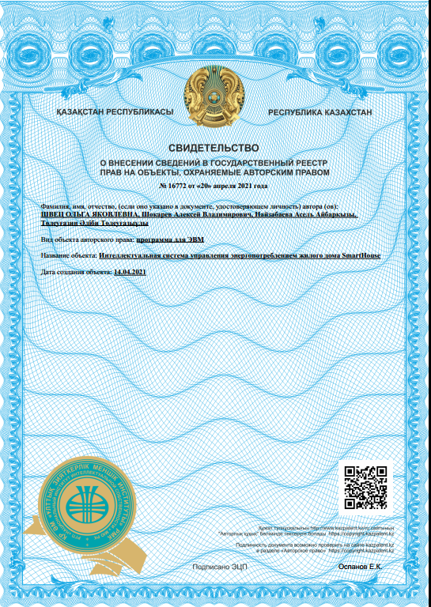

ПРИЛОЖЕНИЕ Б
Акт внедрения НИР
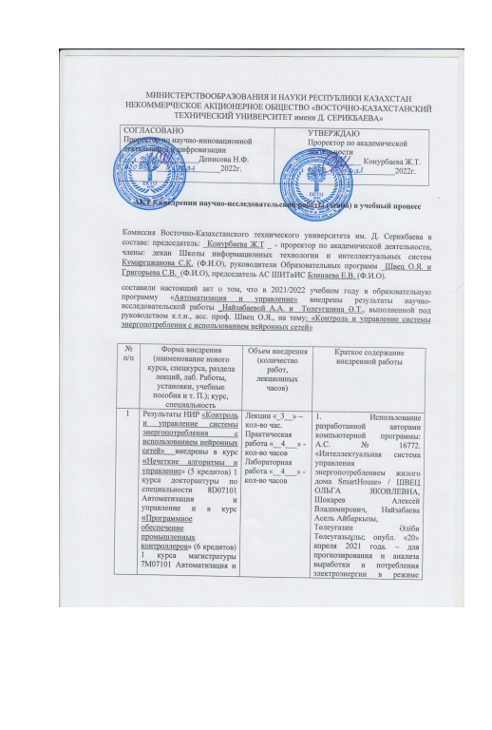

ПРИЛОЖЕНИЕ Б (продолжение)
Акт внедрения НИР
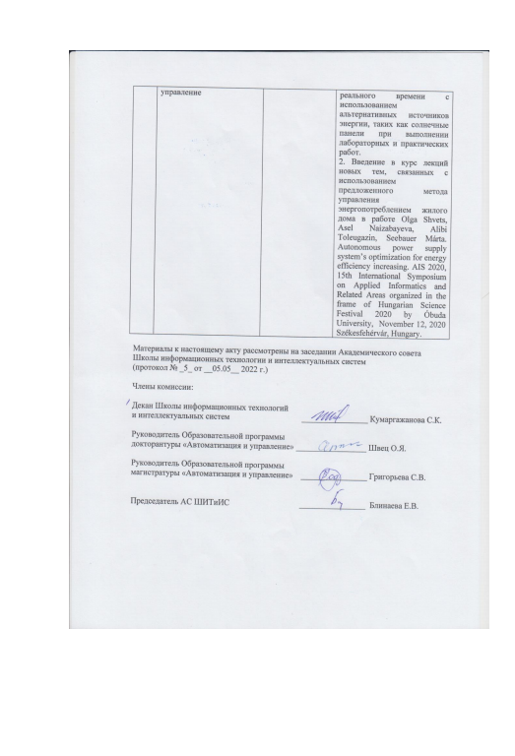

ПРИЛОЖЕНИЕ В
Акт производственных испытаний

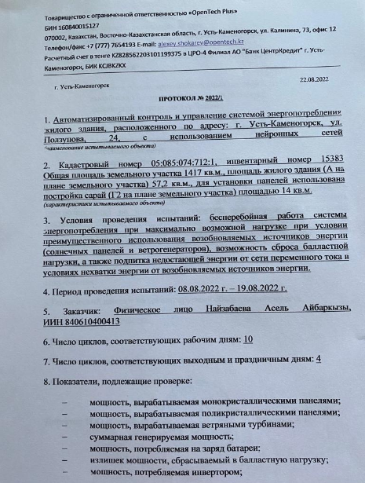

ПРИЛОЖЕНИЕ В (продолжение)

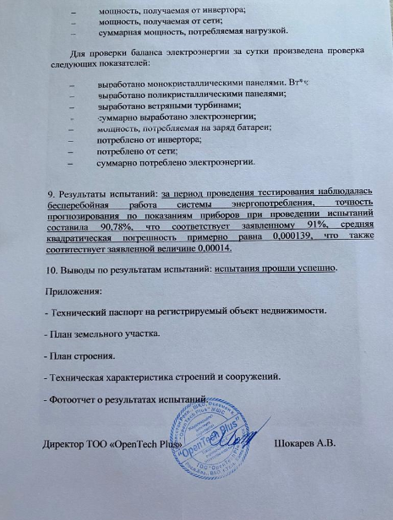

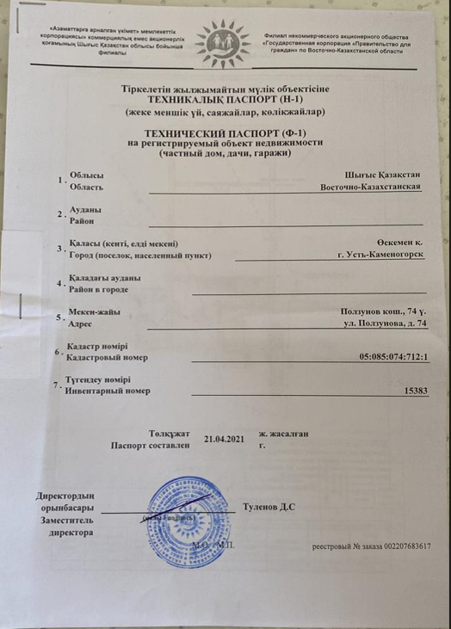

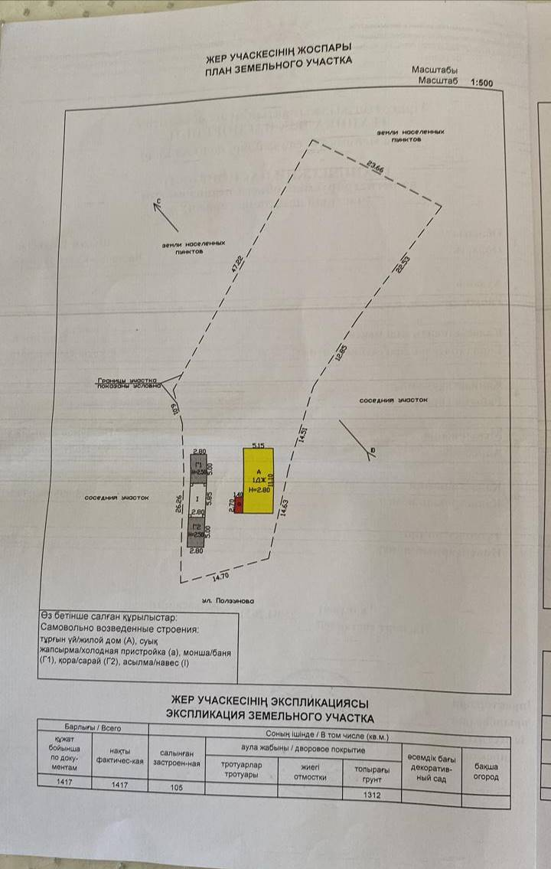

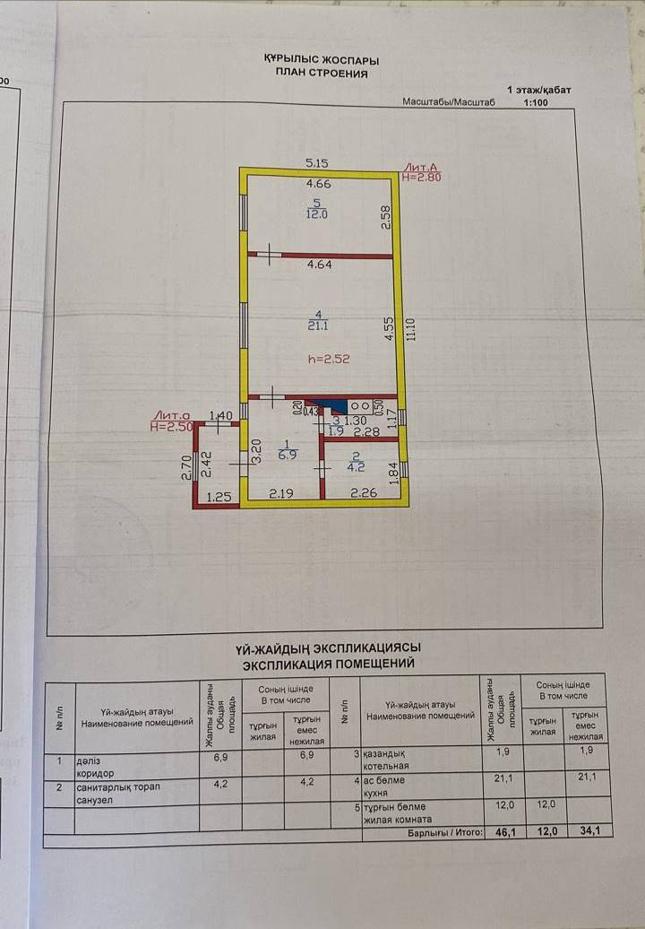

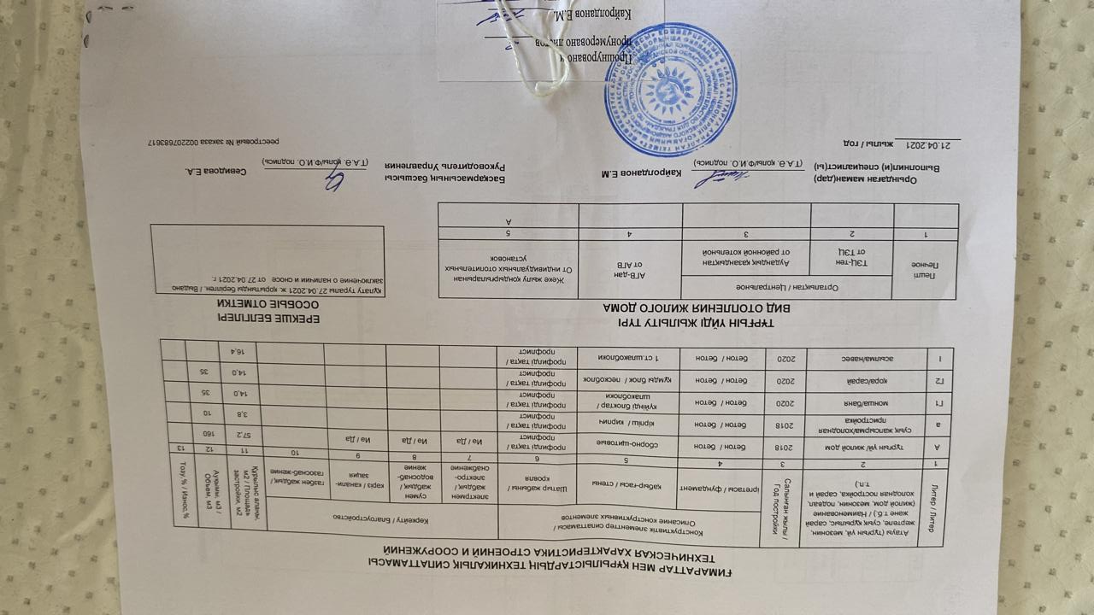

ПРИЛОЖЕНИЕ Г

Схема управления балластной нагрузкой

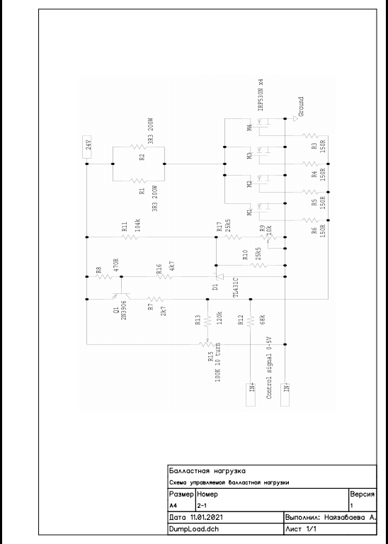

ПРИЛОЖЕНИЕ Д
Схема микроконтроллера и его обвязки

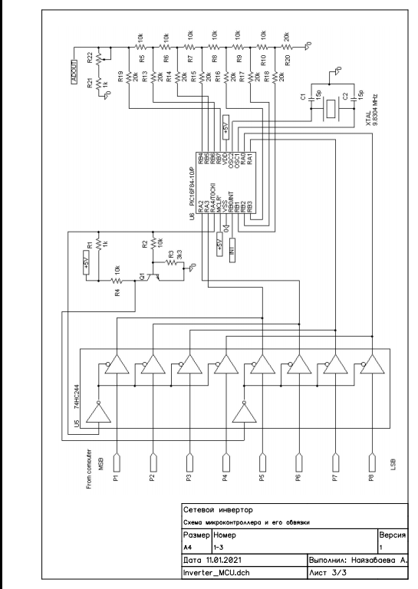

ПРИЛОЖЕНИЕ Ж
Генератор ШИМ и логические схемы переключения

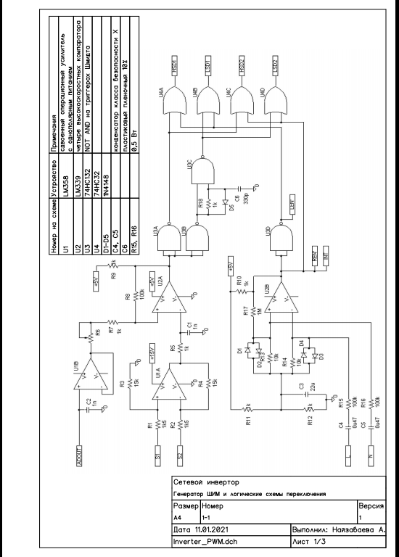

ПРИЛОЖЕНИЕ З
Сетевой инвертор
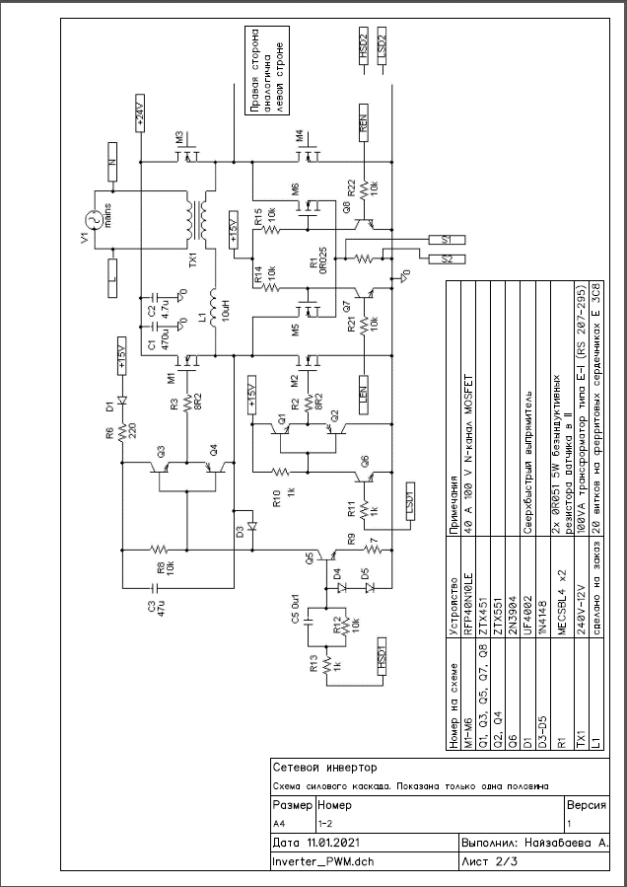

ПРИЛОЖЕНИЕ И
Схема модуля измерения мощности

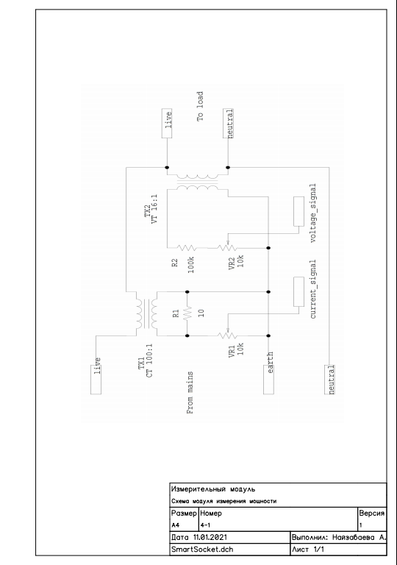

ПРИЛОЖЕНИЕ К
Листинг прошивки микроконтроллера сетевого инвертора

